ПРАВИЛА ЗЕМЛЕПОЛЬЗОВАНИЯ И ЗАСТРОЙКИ ЧУГУЕВСКОГО МУНИЦИПАЛЬНОГО ОКРУГА
(в ред. реш. Думы Чугуевского муниципального округа от 14.12.2021 № 302-НПА)

Глава I. ПОРЯДОК ПРИМЕНЕНИЯ ПРАВИЛ
ЗЕМЛЕПОЛЬЗОВАНИЯ И ЗАСТРОЙКИ И ВНЕСЕНИЯ В НИХ ИЗМЕНЕНИЙ

Статья 1. Регулирование землепользования и застройки уполномоченными органами
1. Правила землепользования и застройки на территории Чугуевского муниципального округа (далее - Правила) устанавливают территориальные зоны, градостроительные регламенты, порядок применения настоящих Правил и внесения в них изменений. Правила наряду с действующим федеральным законодательством, законодательством Приморского края, муниципальными правовыми актами органов местного самоуправления Чугуевского муниципального округа создают условия для устойчивого развития территории Чугуевского муниципального округа, его планировки, застройки и благоустройства, развития жилищного строительства, производственной, социальной, инженерной и транспортной инфраструктур, рационального использования природных ресурсов, а также сохранения окружающей среды, объектов культурного наследия, обеспечивают права и законные интересы физических и юридических лиц, в том числе правообладателей земельных участков и объектов капитального строительства, создают условия для привлечения инвестиций.
2. Правила подлежат применению на всей территории Чугуевского муниципального округа в границах, установленных Законом Приморского края от 16 сентября 2019 г. N 570-КЗ «О Чугуевском муниципальном округе» и являются обязательными для органов государственной власти, органов местного самоуправления, физических и юридических лиц.
3. Органами местного самоуправления, осуществляющими полномочия по регулированию землепользования и застройки на территории Чугуевского муниципального округа, являются:
1) Дума Чугуевского муниципального округа (далее также – Дума);
2) глава Чугуевского муниципального округа (далее также – Глава округа);
3) администрация Чугуевского муниципального округа (далее также – Администрация);
4. К полномочиям Думы в области землепользования и застройки относятся:
1) утверждение Правил землепользования и застройки;
2) внесение изменений в Правила землепользования и застройки;
3) иные полномочия, отнесенные к компетенции Думы федеральными законами, законами Приморского края, Уставом Чугуевского муниципального округа, муниципальными правовыми актами и настоящими Правилами.
5. К полномочиям Главы округа в области землепользования и застройки относятся:
1) назначение публичных слушаний по вопросам землепользования и застройки на территории Чугуевского муниципального округа;
2) иные полномочия, отнесенные к компетенции Главы округа федеральными законами, законами Приморского края, Уставом Чугуевского муниципального округа, муниципальными правовыми актами и настоящими Правилам.
6. К полномочиям Администрации в области землепользования и застройки относятся:
1) принятие решения о подготовке проекта Правил и о подготовке проекта о внесении изменений в Правила;
2) подготовка и утверждение документации по планировке территории Чугуевского муниципального округа, в случаях, предусмотренных Градостроительным кодексом Российской Федерации;
3) принятие решения о предоставлении разрешения на условно разрешенный вид использования земельного участка или объекта капитального строительства или об отказе в предоставлении такого разрешения;
4) принятие решения о предоставлении разрешения на отклонение от предельных параметров разрешенного строительства, реконструкции объектов капитального строительства или об отказе в предоставлении такого разрешения;
5) иные полномочия, отнесенные к компетенции Главы округа федеральными законами, законами Приморского края, Уставом Чугуевского муниципального округа, муниципальными правовыми актами и настоящими Правилам.
7. Администрацией создается комиссия по землепользованию и застройке Чугуевского муниципального округа (далее - Комиссия).
Положение о Комиссии и ее состав утверждается постановлением Администрации.

Статья 2. Изменение видов разрешенного использования земельных участков и объектов капитального строительства физическими и юридическими лицами

1. Градостроительный регламент определяет правовой режим земельных участков равно как всего, что находится над и под поверхностью земельных участков и используется в процессе застройки и последующей эксплуатации объектов капитального строительства на территории Чугуевского муниципального округа.
2. В градостроительном регламенте в отношении земельных участков и объектов капитального строительства, расположенных в пределах соответствующей территориальной зоны, отображенной на карте градостроительного зонирования Правил, указываются:
1) виды разрешенного использования земельных участков и объектов капитального строительства;
2) предельные (минимальные и (или) максимальные) размеры земельных участков и предельные параметры разрешенного строительства, реконструкции объектов капитального строительства;
3) ограничения использования земельных участков и объектов капитального строительства, устанавливаемые в соответствии с законодательством Российской Федерации;
4) расчетные показатели минимально допустимого уровня обеспеченности территории объектами коммунальной, транспортной, социальной инфраструктур и расчетные показатели максимально допустимого уровня территориальной доступности указанных объектов для населения в случае, если в границах территориальной зоны, применительно к которой устанавливается градостроительный регламент, предусматривается осуществление деятельности по комплексному и устойчивому развитию территории.
3. Градостроительный регламент распространяется в равной мере на все земельные участки и объекты капитального строительства, расположенные в пределах границ территориальной зоны, обозначенной на карте градостроительного зонирования за исключением случаев, указанных в части 4 настоящей статьи.
4. Действие градостроительного регламента на территории Чугуевского муниципального округа не распространяется на земельные участки:
1) в границах территорий памятников и ансамблей, включенных в единый государственный реестр объектов культурного наследия (памятников истории и культуры) народов Российской Федерации, а также в границах территорий памятников или ансамблей, которые являются вновь выявленными объектами культурного наследия и решения о режиме содержания, параметрах реставрации, консервации, воссоздания, ремонта и приспособлении которых принимаются в порядке, установленном законодательством Российской Федерации об охране объектов культурного наследия;
2) в границах территорий общего пользования;
3) предназначенные для размещения линейных объектов и (или) занятые линейными объектами;
4) предоставленные для добычи полезных ископаемых.
5. Градостроительные регламенты на территории Чугуевского муниципального округа не установлены для земель лесного фонда, земель, покрытых поверхностными водами, земель запаса, земель особо охраняемых природных территорий (за исключением земель лечебно-оздоровительных местностей и курортов), сельскохозяйственных угодий в составе земель сельскохозяйственного назначения
6. Виды разрешенного использования земельных участков и объектов капитального строительства, содержащиеся в градостроительном регламенте Правил, включают:
1) основные виды разрешенного использования;
2) условно разрешенные виды использования;
3) вспомогательные виды разрешенного использования, допустимые только в качестве дополнительных по отношению к основным видам разрешенного использования и условно разрешенным видам использования и осуществляемые совместно с ними.
7. Описание видов разрешенного использования земельных участков и объектов капитального строительства, установленных в градостроительных регламентах, определяется в соответствии с классификатором видов разрешенного использования земельных участков, утвержденным приказом Министерства экономического развития Российской Федерации от 1 сентября 2014 г. № 540 «Об утверждении классификатора видов разрешенного использования земельных участков» (далее - классификатор видов разрешенного использования земельных участков).
8. Размещение и эксплуатация линейного объекта (кроме железных дорог общего пользования и автомобильных дорог общего пользования федерального и регионального значения), размещение защитных сооружений (насаждений), объектов мелиорации, антенно-мачтовых сооружений, информационных и геодезических знаков, объектов благоустройства допускается без отдельного указания в градостроительном регламенте для любой территориальной зоны.
9. Изменение одного вида разрешенного использования земельных участков и объектов капитального строительства на другой вид такого использования осуществляется в соответствии с градостроительным регламентом при условии соблюдения требований технических регламентов.
10. Основные и вспомогательные виды разрешенного использования земельных участков и объектов капитального строительства, установленные градостроительным регламентом для соответствующей территориальной зоны, правообладателями земельных участков и объектов капитального строительства, за исключением органов государственной власти, органов местного самоуправления, государственных и муниципальных учреждений, государственных и муниципальных унитарных предприятий, выбираются самостоятельно без дополнительных разрешений и согласования.
11. Правообладатели земельных участков, указанные в части 10 настоящей статьи, являющиеся собственниками земельных участков и объектов капитального строительства, осуществив самостоятельно выбор новых основных и вспомогательных видов разрешенного использования земельных участков и объектов капитального строительства с учетом их соответствия градостроительному регламенту при условии соблюдения требований технических регламентов, обращаются с соответствующим заявлением в орган государственной власти, осуществляющий государственный кадастровый учет и государственную регистрацию прав.
12. Правообладатели земельных участков, указанные в части 10 настоящей статьи, за исключением правообладателей, указанных в части 11 настоящей статьи, осуществив самостоятельно выбор новых основных и вспомогательных видов разрешенного использования земельных участков и объектов капитального строительства с учетом их соответствия градостроительному регламенту при условии соблюдения требований технических регламентов, обращаются в орган государственной власти или орган местного самоуправления, в полномочия которого входит принятие решения об изменении вида разрешенного использования земельного участка, объекта капитального строительства, в отношении которых осуществлен выбор новых видов разрешенного использования.
13. Изменение одного вида разрешенного использования земельных участков и объектов капитального строительства на другой вид такого использования правообладателями земельных участков - органами государственной власти, органами местного самоуправления осуществляется в соответствии с градостроительным регламентом при условии соблюдения требований технических регламентов и утверждается правовым актом соответствующего органа государственной власти или органа местного самоуправления.
14. В случае, если изменение вида разрешенного использования объектов капитального строительства невозможно без изменения объектов капитального строительства и (или) их конструктивных частей, если такие изменения затрагивают конструктивные и другие характеристики их надежности и безопасности и превышают предельные параметры разрешенного строительства, реконструкции, установленные градостроительным регламентом, изменение вида разрешенного использования таких объектов осуществляется путем получения разрешений на строительство, на ввод объекта в эксплуатацию в порядке, установленном Градостроительным кодексом Российской Федерации.
15. Решения об изменении одного вида разрешенного использования земельных участков и объектов капитального строительства, расположенных на землях, на которые действие градостроительных регламентов не распространяется или для которых градостроительные регламенты не устанавливаются, на другой вид такого использования принимаются в соответствии с федеральными законами.
16. Предоставление разрешения на условно разрешенный вид использования земельного участка или объекта капитального строительства осуществляется в порядке, предусмотренном статьей 39 Градостроительного кодекса Российской Федерации
17. Изменение одного вида разрешенного использования земельных участков и объектов капитального строительства на другой вид такого использования, связанное с переводом жилых помещений в нежилые помещения и нежилых помещений в жилые помещения, осуществляется с соблюдением условий, предусмотренных Жилищным кодексом Российской Федерации.
18. Градостроительные регламенты включают следующие предельные (минимальные и (или) максимальные) размеры земельных участков и предельные параметры разрешенного строительства, реконструкции объектов капитального строительства включают в себя:
1) предельные (минимальные и (или) максимальные) размеры земельных участков;
2) минимальные отступы от границ земельных участков в целях определения мест допустимого размещения зданий, строений, сооружений, за пределами которых запрещено строительство зданий, строений, сооружений;
3) предельное количество этажей или предельную высоту зданий, строений, сооружений;
4) максимальный процент застройки в границах земельного участка, определяемый как отношение суммарной площади земельного участка, которая может быть застроена, ко всей площади земельного участка;
5) иные предельные параметры разрешенного строительства, реконструкции объектов капитального строительства, в том числе минимальный процент озеленения, а также минимальное количество мест хранения автомобилей.
19. Земельные участки или объекты капитального строительства, виды разрешенного использования, предельные (минимальные и (или) максимальные) размеры и предельные параметры которых не соответствуют градостроительному регламенту, установленному Правилами, являются несоответствующими разрешенному использованию.
20. Земельные участки или объекты капитального строительства, указанные в части 20 настоящей статьи, могут использоваться без установления срока приведения их в соответствие с градостроительным регламентом, за исключением случаев, если их использование опасно для жизни и здоровья человека, окружающей среды, объектов культурного наследия.
Реконструкция таких объектов капитального строительства может осуществляться только путем приведения их в соответствие с градостроительным регламентом или путем уменьшения их несоответствия предельным параметрам разрешенного строительства, реконструкции. Изменение видов разрешенного использования указанных земельных участков и объектов капитального строительства может осуществляться путем приведения их в соответствие с видами разрешенного использования земельных участков и объектов капитального строительства, установленными градостроительным регламентом.
В случае, если использование указанных земельных участков и объектов капитального строительства продолжается и при этом несет опасность жизни и здоровью человека, окружающей среде, объектам культурного наследия, то в соответствии с федеральными законами может быть наложен запрет на использование таких земельных участков и объектов.
21. Осуществление деятельности на земельных участках, расположенных в границах зон с особыми условиями использования территории может быть ограничено в целях защиты жизни и здоровья населения и окружающей среды от вредного воздействия промышленных объектов, объектов транспорта и других объектов, являющихся источниками негативного воздействия на среду обитания и здоровье человека, а также в целях обеспечения безопасной эксплуатации объектов связи, электроэнергетики, трубопроводов и защиты иных охраняемых объектов, сохранения объектов культурного наследия и их территорий, предотвращения неблагоприятных антропогенных воздействий на особо охраняемые природные территории, водные объекты, объекты растительного и животного мира и в иных случаях, установленных федеральными законами.
Границы зон с особыми условиями использования территорий могут не совпадать с границами территориальных зон.
Землепользование и застройка в границах зон с особыми условиями использования территорий осуществляются: с соблюдением запретов и ограничений, установленных действующим законодательством Российской Федерации, нормами и правилами для зон с особыми условиями использования территорий; с соблюдением требований градостроительных регламентов, установленных Правилами.

Статья 3. Подготовка документации по планировке территории органами местного самоуправления Чугуевского муниципального округа
1. Подготовка документации по планировке территории осуществляется в целях обеспечения устойчивого развития территории Чугуевского муниципального округа, в том числе выделения элементов планировочной структуры, установления границ земельных участков, установления границ зон планируемого размещения объектов капитального строительства.
2. Видами документации по планировке территории являются:
проект планировки территории;
проект межевания территории.
3. Порядок подготовки и утверждения документации по планировке территории устанавливается Градостроительным кодексом Российской Федерации, нормативным правовым актом Администрации.
4. Сведения об утвержденном проекте межевания территории в течение пяти рабочих дней с даты вступления в силу решения об утверждении указанного проекта межевания подлежат направлению в орган регистрации прав в порядке, установленном Федеральным законом от 13 июля 2015 г. N 218-ФЗ "О государственной регистрации недвижимости".

Статья 4. Проведение общественных обсуждений или публичных слушаний по вопросам землепользования и застройки
Проведение общественных обсуждений или публичных слушаний по вопросам землепользования и застройки осуществляется в соответствии с Градостроительным кодексом Российской Федерации, Положением об организации и проведении общественных обсуждений или публичных слушаний по вопросам градостроительной деятельности на территории Чугуевского муниципального, утвержденным решением Думы Чугуевского муниципального округа от 05 ноября 2020 г. № 103 – нпа.

Статья 5. Внесение изменений в Правила землепользования и застройки Чугуевского муниципального округа
1. Изменениями Правил считаются любые изменения текста Правил, карты градостроительного зонирования либо градостроительных регламентов.
2. Внесение изменений в Правила, в том числе путем их уточнения, осуществляется в соответствии с Градостроительным кодексом Российской Федерации, в порядке, установленном Положением о комиссии по землепользованию и застройке Чугуевского муниципального округа, утвержденным постановлением Администрации.
3. Основаниями для рассмотрения вопроса о внесении изменений в Правила являются:
1) несоответствие Правил генеральному плану, возникшее в результате внесения изменений в генеральный план;
2) поступление от уполномоченного Правительством Российской Федерации федерального органа исполнительной власти обязательного для исполнения в сроки, установленные законодательством Российской Федерации, предписания об устранении нарушений ограничений использования объектов недвижимости, установленных на приаэродромной территории, которые допущены в Правилах;
3) поступление предложений об изменении границ территориальных зон, изменении градостроительных: регламентов;
4) несоответствие сведений о местоположении границ зон с особыми условиями использования территорий, территорий объектов культурного наследия, отображенных на карте градостроительного зонирования, содержащемуся в Едином государственном реестре недвижимости описанию местоположения границ указанных зон, территорий;
5) несоответствие установленных градостроительным регламентом ограничений использования земельных участков и объектов капитального строительства, расположенных полностью или частично в границах зон с особыми условиями использования территорий, территорий достопримечательных мест федерального, регионального и местного значения, содержащимся в Едином государственном реестре недвижимости ограничениям использования объектов недвижимости в пределах таких зон, территорий;
6) установление, изменение, прекращение существования зоны с особыми условиями использования территории, установление, изменение границ территории объекта культурного наследия, территории исторического поселения федерального значения, территории исторического поселения регионального значения.
4. С предложениями о внесении изменений в Правила обращаются:
1) федеральные органы исполнительной власти в случаях, если Правила могут воспрепятствовать функционированию, размещению объектов капитального строительства федерального значения;
2) органы исполнительной власти Приморского края в случаях, если Правила могут воспрепятствовать функционированию, размещению объектов капитального строительства регионального значения;
3) органы местного самоуправления Чугуевского муниципального округа в случаях, если необходимо совершенствовать порядок регулирования землепользования и застройки на соответствующей территории городского округа;
4) физические или юридические лица в инициативном порядке либо в случаях, если в результате применения Правил земельные участки и объекты капитального строительства не используются эффективно, причиняется вред их правообладателям, снижается стоимость земельных участков и объектов капитального строительства, не реализуются права и законные интересы граждан и их объединений.

Статья 6. Регулирование иных вопросов землепользования и застройки
1. При образовании земельного участка, на котором расположены здание, сооружение, права на которые возникли в установленном законом порядке до вступления в силу настоящих Правил, требования о соблюдении предельных минимальных размеров земельных участков, а также видов разрешенного использования в случае, если разрешенное использование такого здания, сооружения не соответствуют градостроительному регламенту, установленному настоящими Правилами, не применяются вне зависимости от территориальной зоны, в границах которой находится образуемый земельный участок. В указанном случае вид разрешенного использования образуемого земельного участка устанавливается с учетом разрешенного использования расположенных на нем здания, сооружения и в соответствии с классификатором видов разрешенного использования земельных участков.
2. Требование к предельному минимальному и (или) максимальному размеру земельных участков не применяется при образовании земельных участков путем раздела, объединения, выдела из земельных участков, а также перераспределения земельных участков, за исключением случаев, предусмотренных статьей 39.28 Земельного кодекса Российской Федерации.
3. В случае отмены либо внесения изменений в нормативные правовые акты Российской Федерации, Приморского края, Правила применяются в части, не противоречащей федеральному законодательству и законодательству Приморского края.
4. Сведения о территориальных зонах, устанавливаемых Правилами, в том числе сведения об установлении и изменении границ территориальных зон, количестве территориальных зон, перечне видов разрешенного использования земельных участков для каждой территориальной зоны, а также о содержании ограничений использования объектов недвижимости в пределах территориальной зоны, после утверждения Правил подлежат направлению в орган регистрации прав в порядке, установленном Федеральным законом от 3 июля 2015 г. № 218-ФЗ «О государственной регистрации недвижимости».
ГЛАВА II. КАРТА ГРАДОСТРОИТЕЛЬНОГО ЗОНИРОВАНИЯ И ЗОН С ОСОБЫМИ УСЛОВИЯМИ ИСПОЛЬЗОВАНИЯ ТЕРРИТОРИЙ
Карты градостроительного зонирования и зон с особыми условиями использования территории Чугуевского муниципального округа:
(в ред. реш. Думы Чугуевского муниципального округа от 14.12.2021 № 302-НПА)

- Карта градостроительного зонирования. Карта зон с особыми условиями использования территории Чугуевского муниципального округа Приморского края (Фрагмент I). (в ред. реш. Думы Чугуевского муниципального округа от 14.12.2021 № 302-НПА)
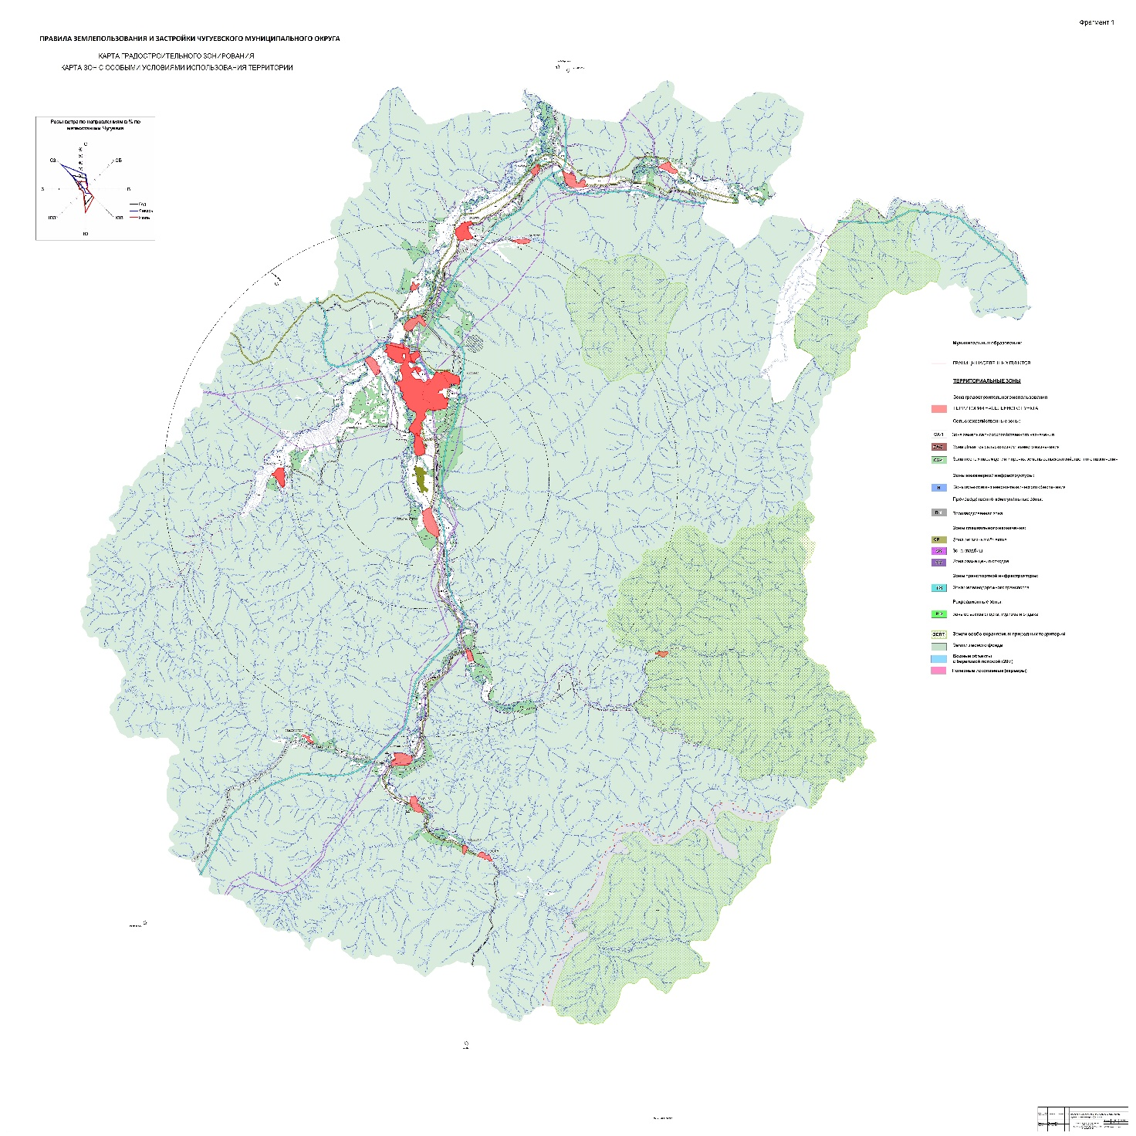

- Карта градостроительного зонирования. Карта зон с особыми условиями использования территории Чугуевского муниципального округа Приморского края (Фрагмент II).
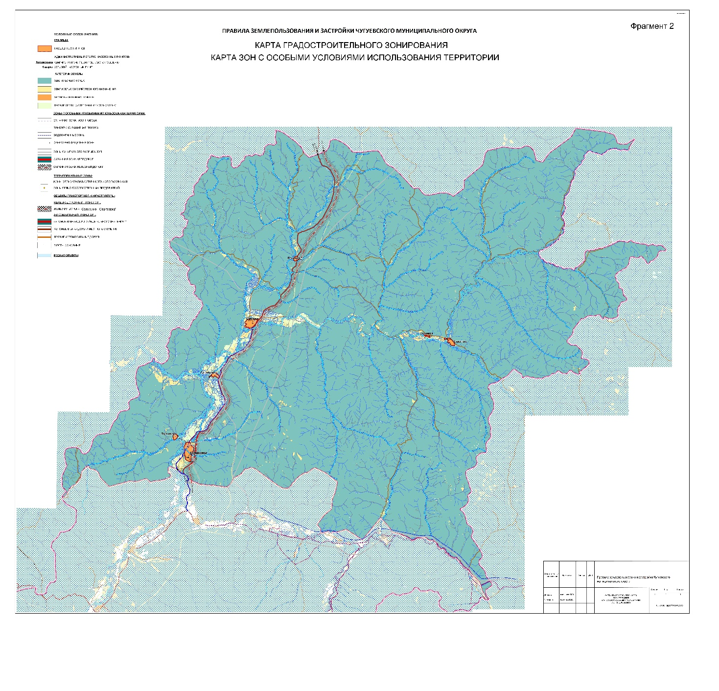

- Карта градостроительного зонирования. Карта зон с особыми условиями использования территории Чугуевского муниципального округа Приморского края (Фрагмент III).
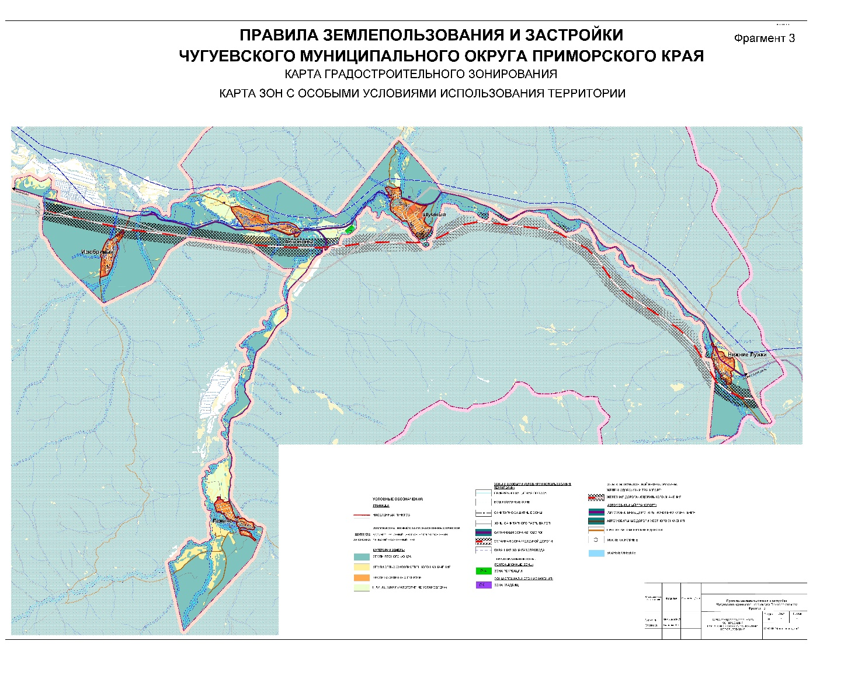

- Карта градостроительного зонирования. Карта зон с особыми условиями использования территории с.Чугуевка. (в ред. реш. Думы Чугуевского муниципального округа от 14.12.2021 № 302-НПА)
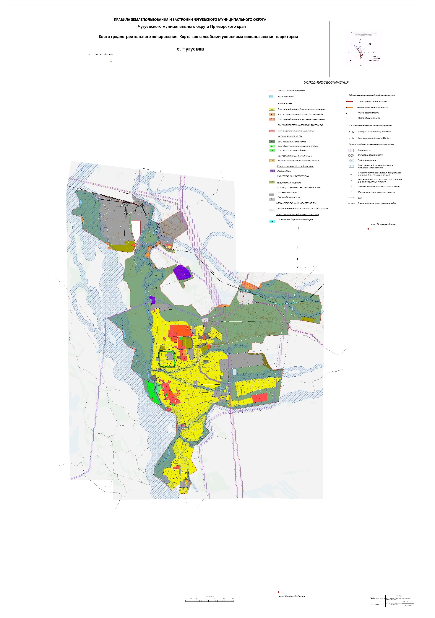
- Карта градостроительного зонирования. Карта зон с особыми условиями использования территории с.Архиповка. (в ред. реш. Думы Чугуевского муниципального округа от 14.12.2021 № 302-НПА)
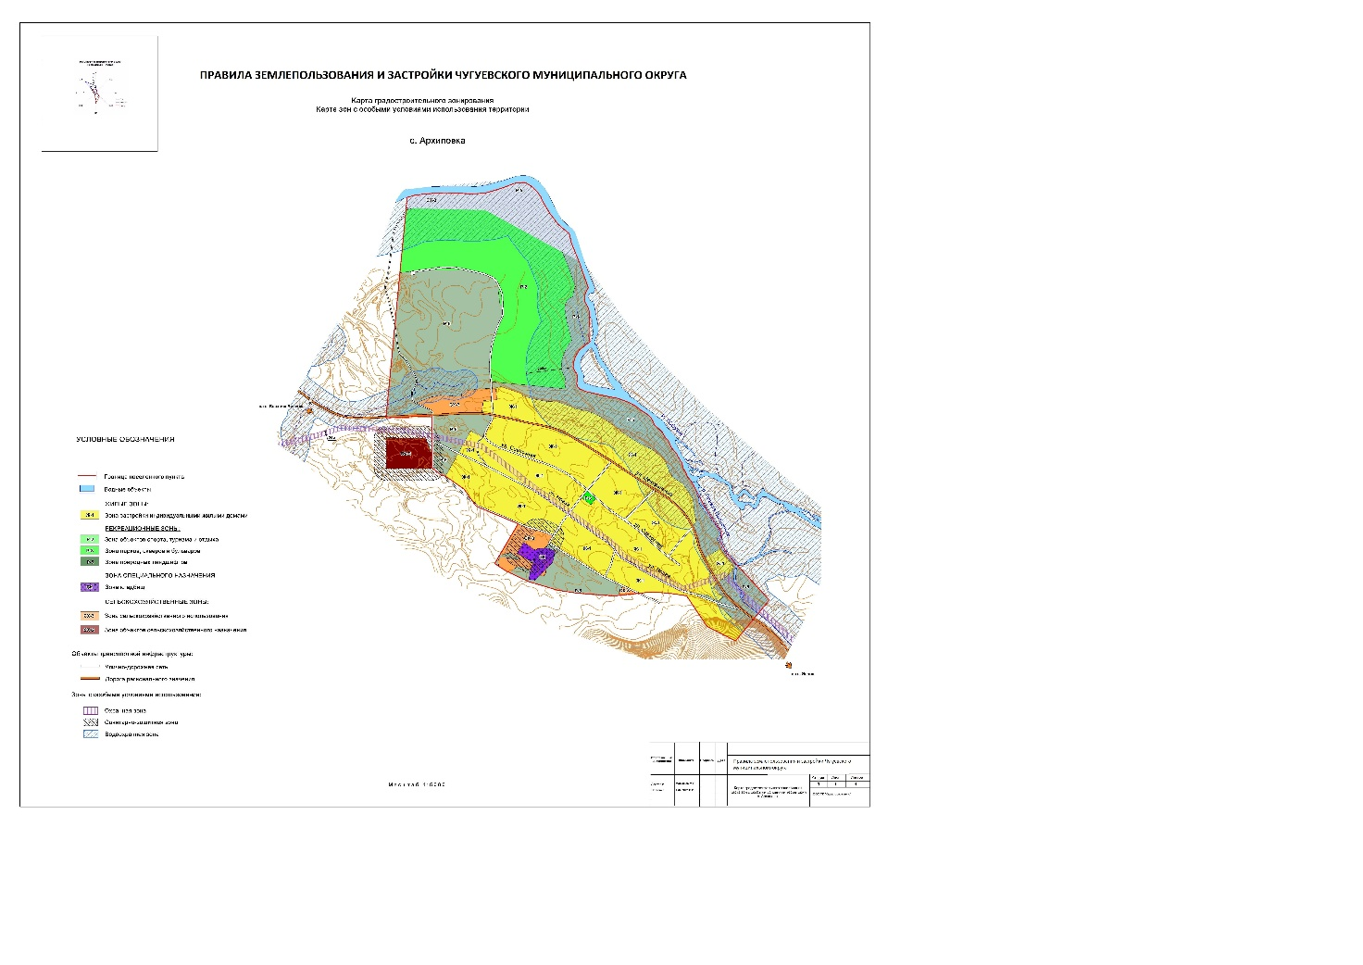

- Карта градостроительного зонирования. Карта зон с особыми условиями использования территории с.Березовка. (в ред. реш. Думы Чугуевского муниципального округа от 14.12.2021 № 302-НПА)
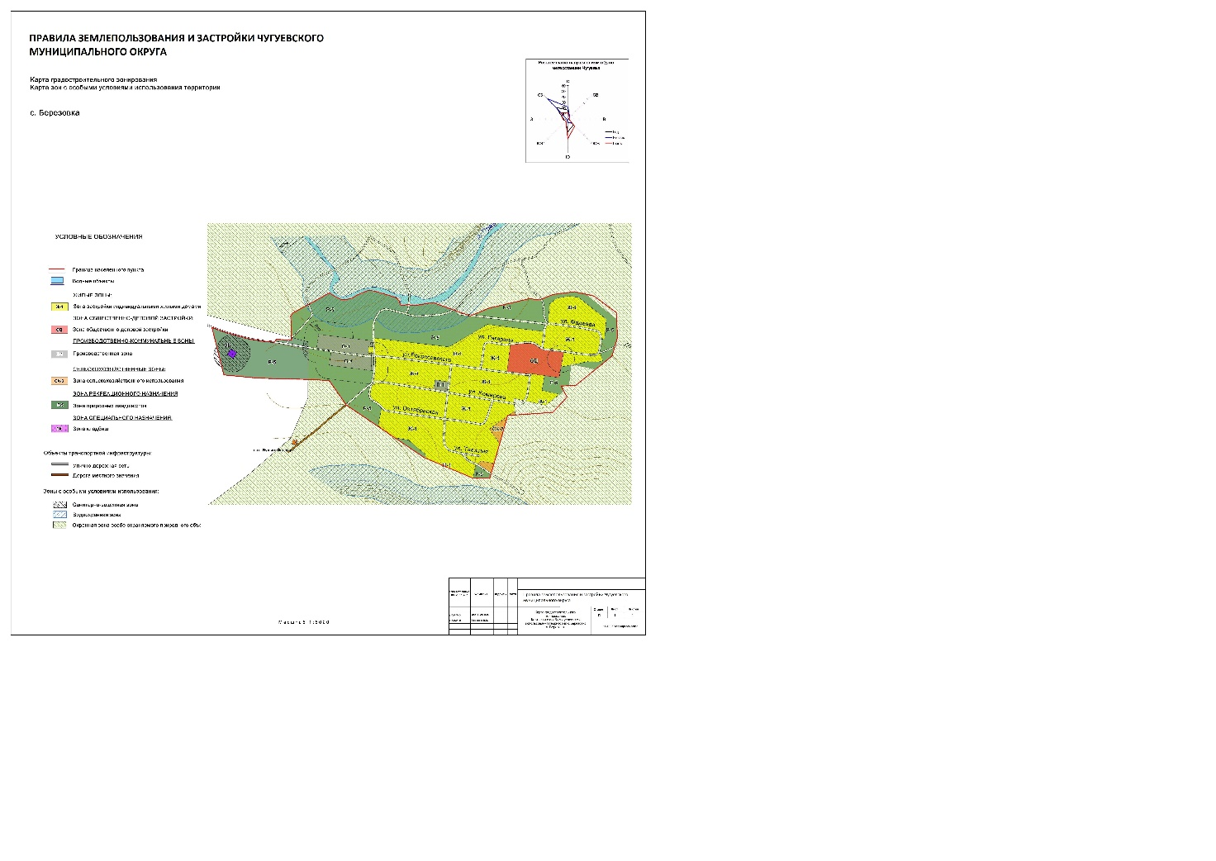

- Карта градостроительного зонирования. Карта зон с особыми условиями использования территории с.Булыга-Фадеево. (в ред. реш. Думы Чугуевского муниципального округа от 14.12.2021 № 302-НПА)
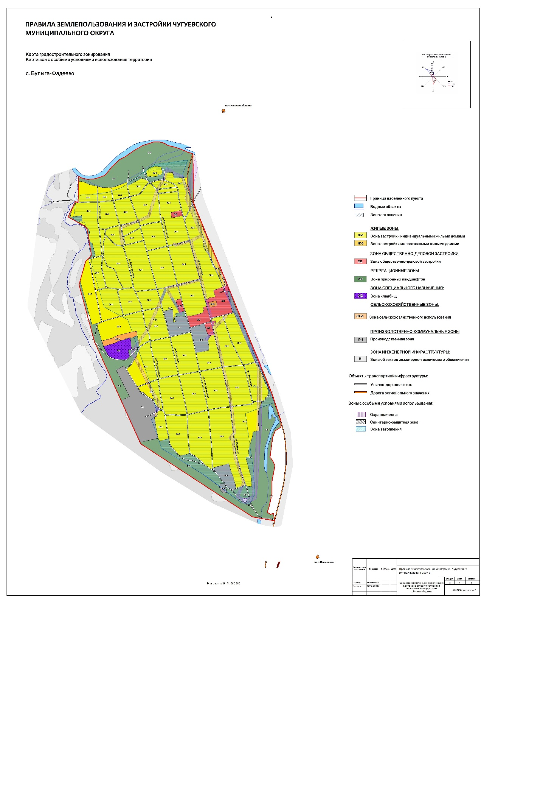
- Карта градостроительного зонирования. Карта зон с особыми условиями использования территории с.Варпаховка.
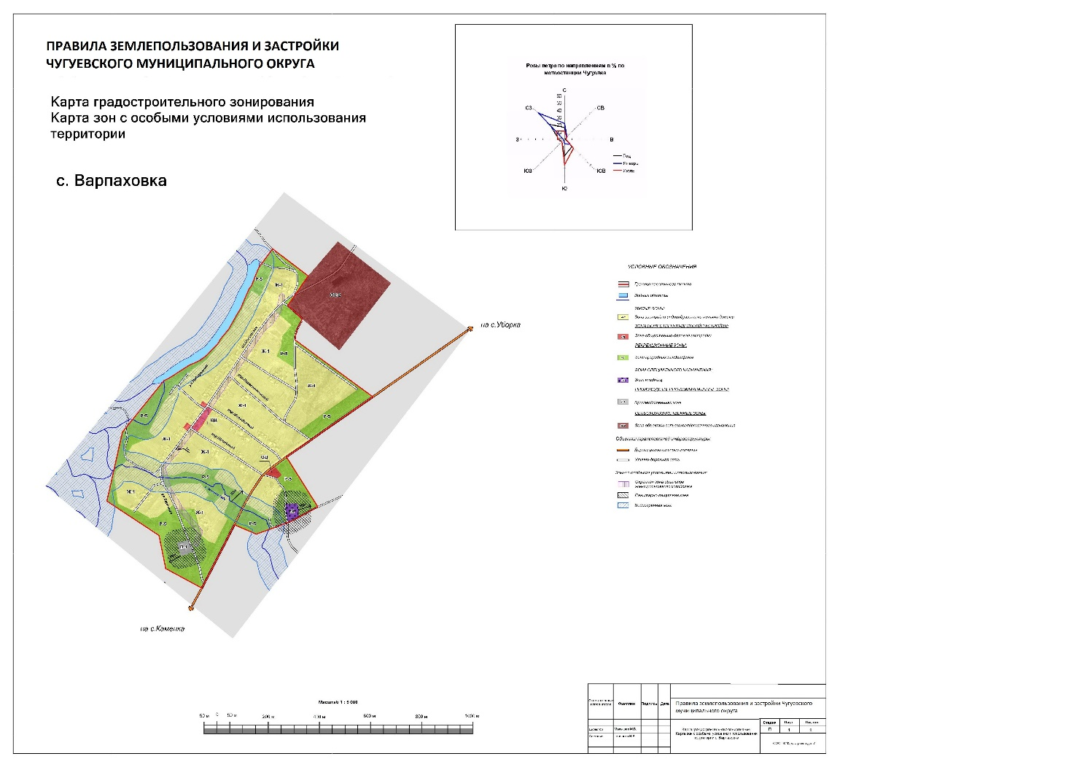

- Карта градостроительного зонирования. Карта зон с особыми условиями использования территории с.Верхняя Бреевка. (в ред. реш. Думы Чугуевского муниципального округа от 14.12.2021 № 302-НПА)
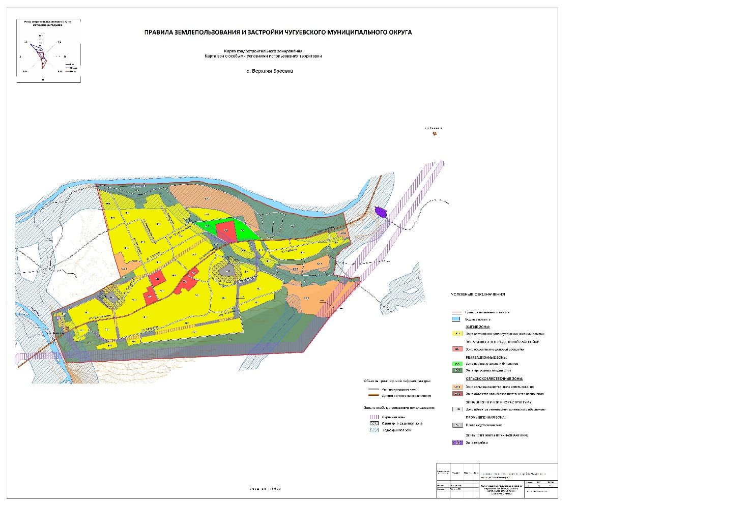

- Карта градостроительного зонирования. Карта зон с особыми условиями использования территории с.Заметное.
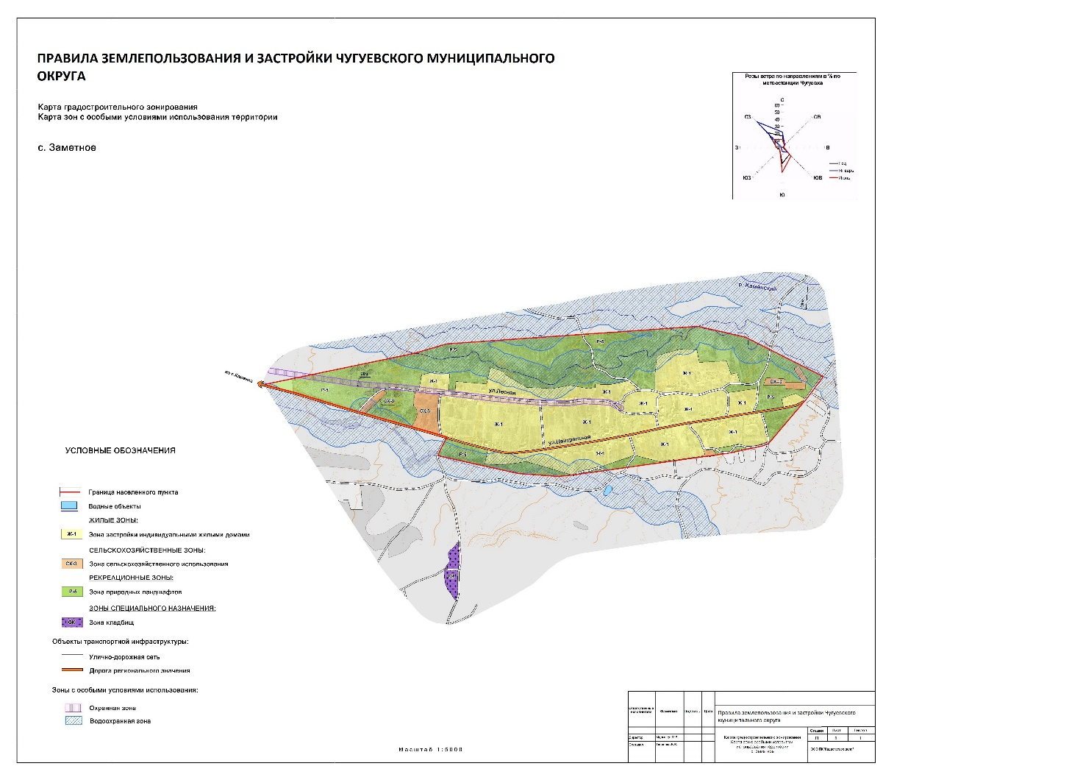

- Карта градостроительного зонирования. Карта зон с особыми условиями использования территории с.Извилинка.
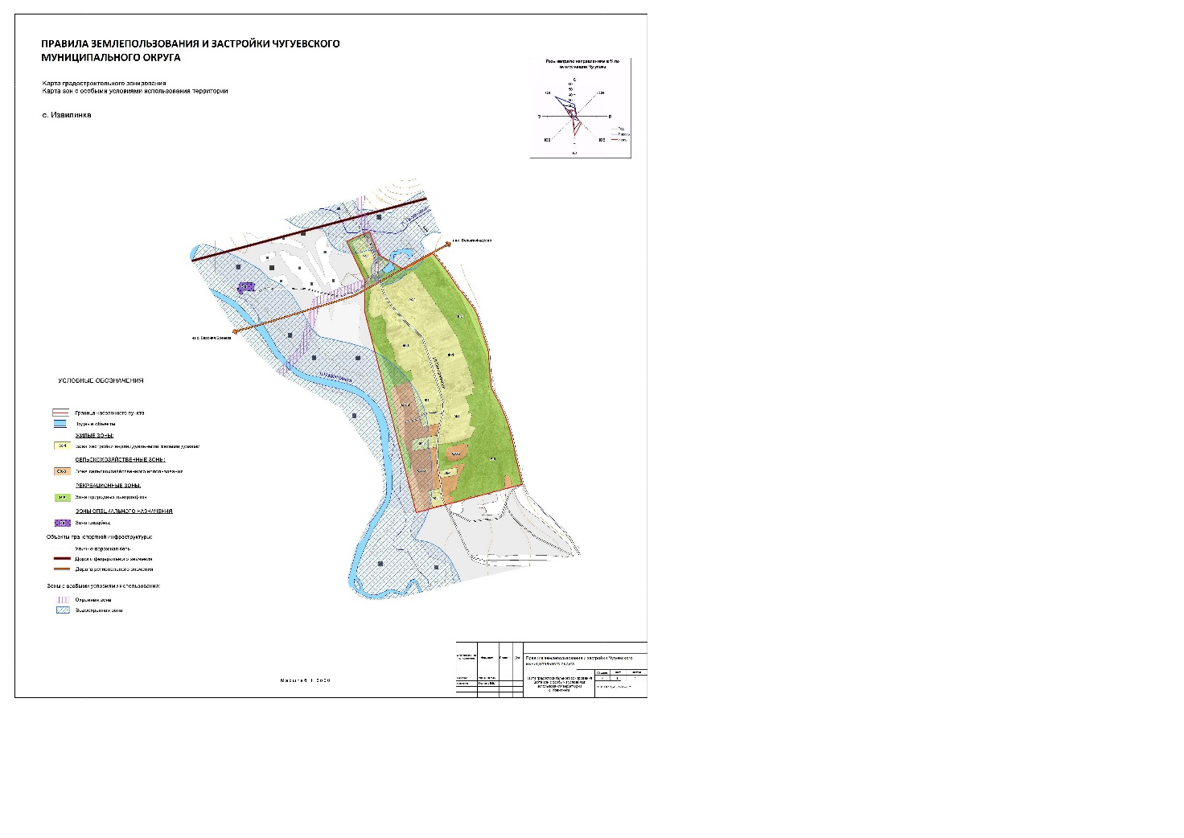

- Карта градостроительного зонирования. Карта зон с особыми условиями использования территории с.Каменка. (в ред. реш. Думы Чугуевского муниципального округа от 14.12.2021 № 302-НПА)
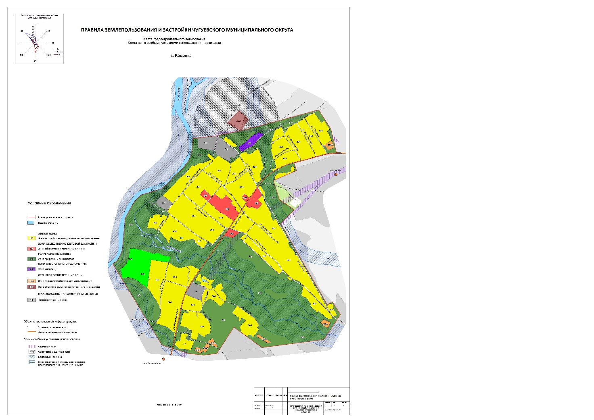

- Карта градостроительного зонирования. Карта зон с особыми условиями использования территории с.Медвежий Кут. (в ред. реш. Думы Чугуевского муниципального округа от 14.12.2021 № 302-НПА)
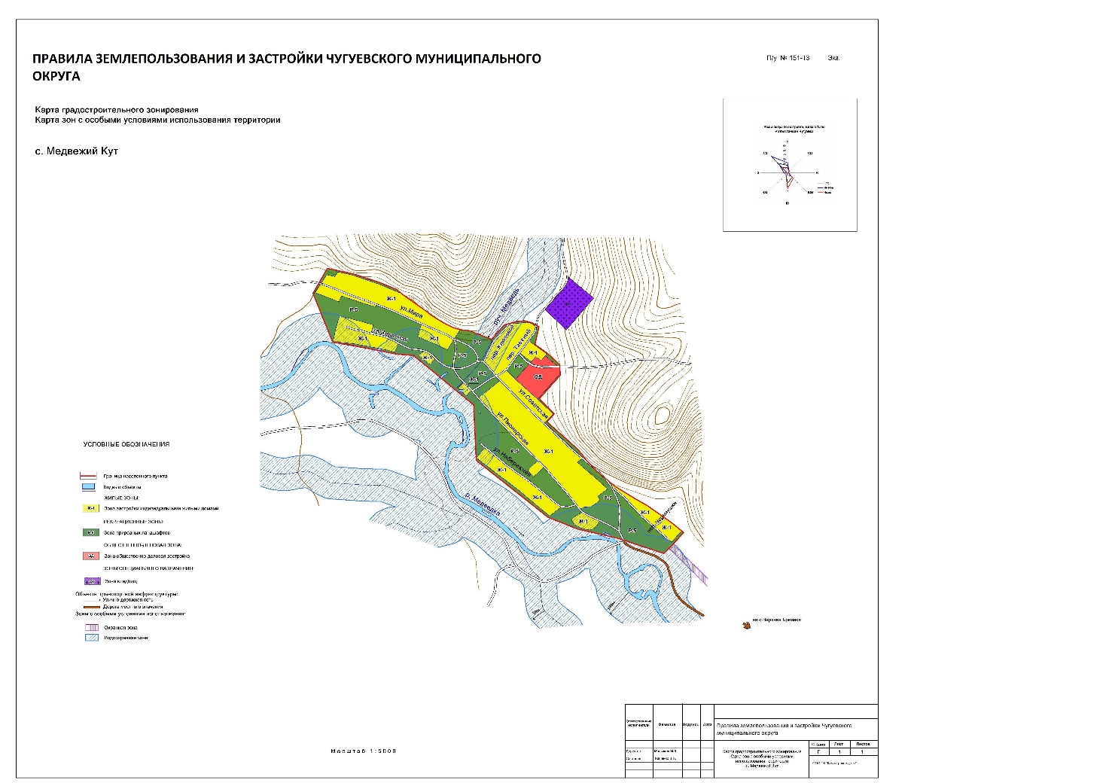

- Карта градостроительного зонирования. Карта зон с особыми условиями использования территории с.Михайловка.
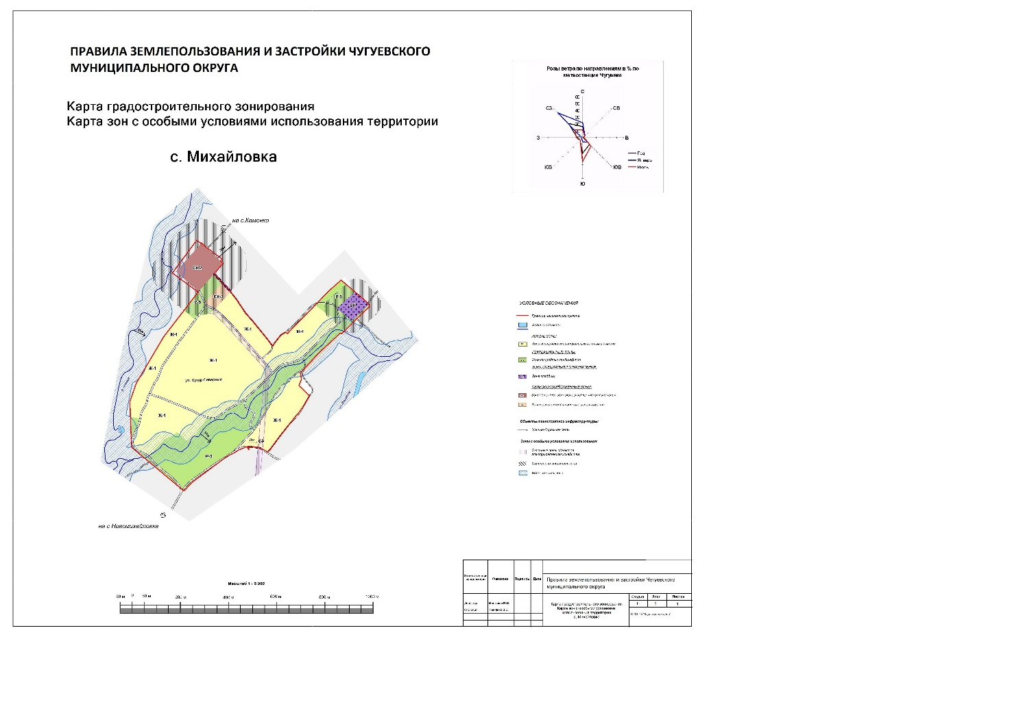

- Карта градостроительного зонирования. Карта зон с особыми условиями использования территории с.Новомихайловка.
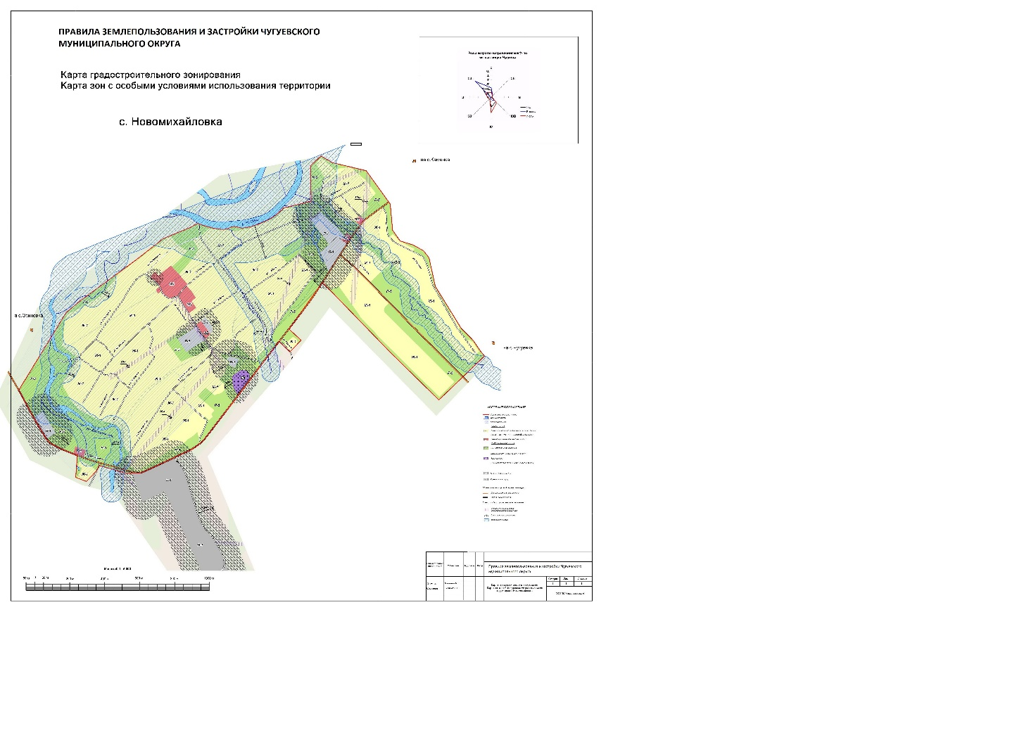

- Карта градостроительного зонирования. Карта зон с особыми условиями использования территории с.Новочугуевка.
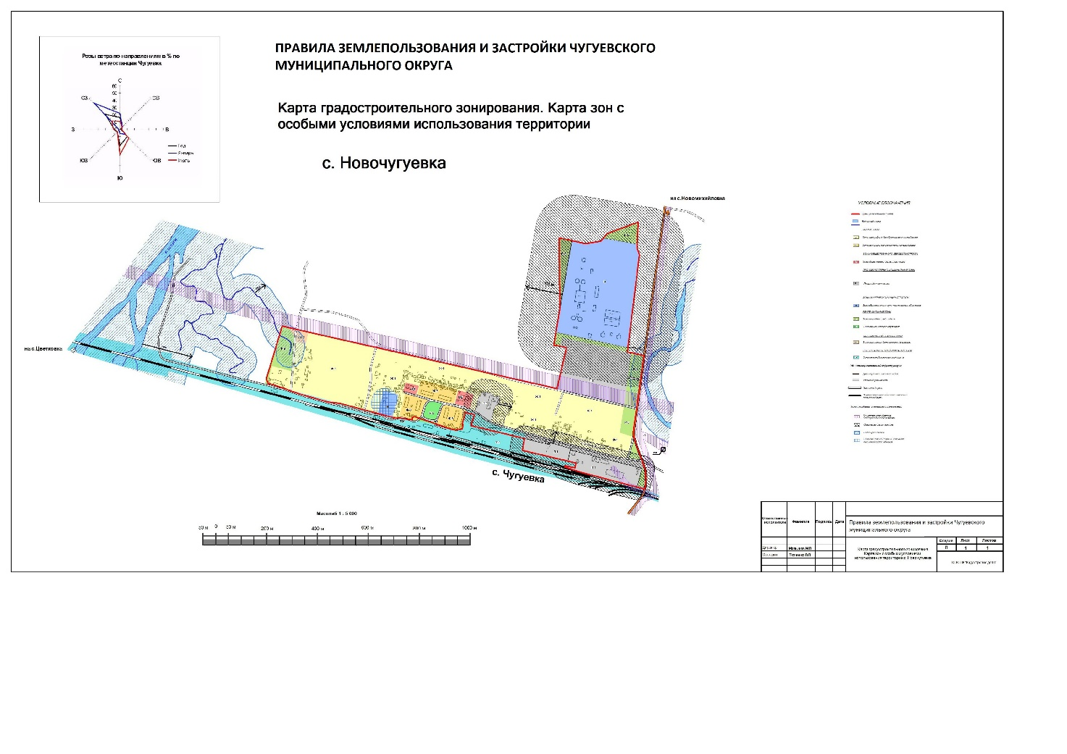

- Карта градостроительного зонирования. Карта зон с особыми условиями использования территории с.Павловка.
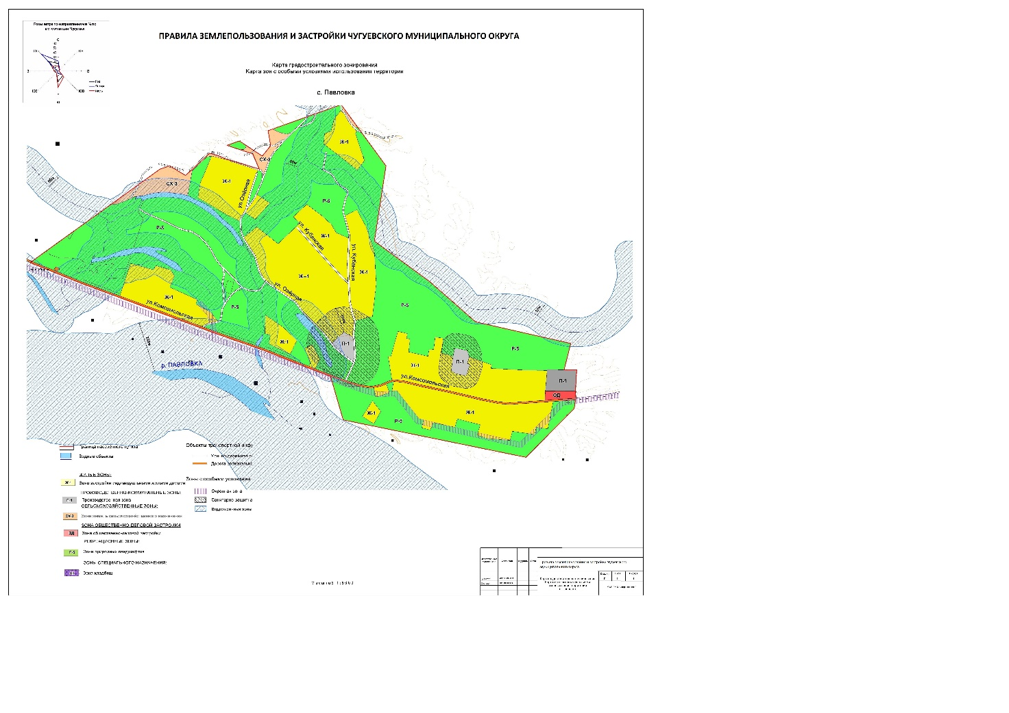

- Карта градостроительного зонирования. Карта зон с особыми условиями использования территории с.Пшеницыно. (в ред. реш. Думы Чугуевского муниципального округа от 14.12.2021 № 302-НПА)
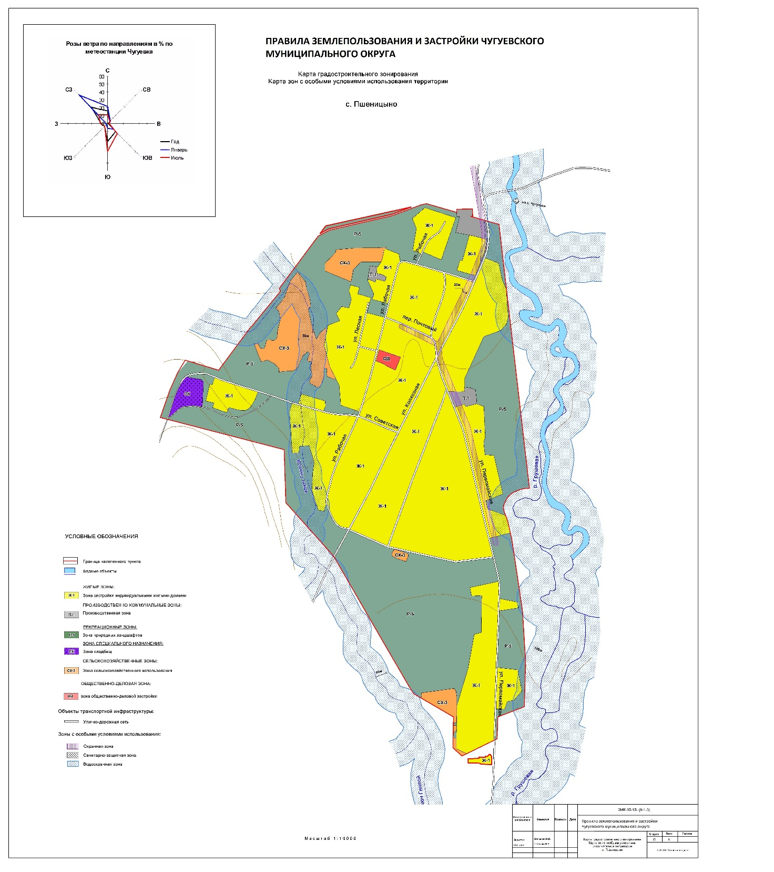

- Карта градостроительного зонирования. Карта зон с особыми условиями использования территории с.Соколовка. (в ред. реш. Думы Чугуевского муниципального округа от 14.12.2021 № 302-НПА)
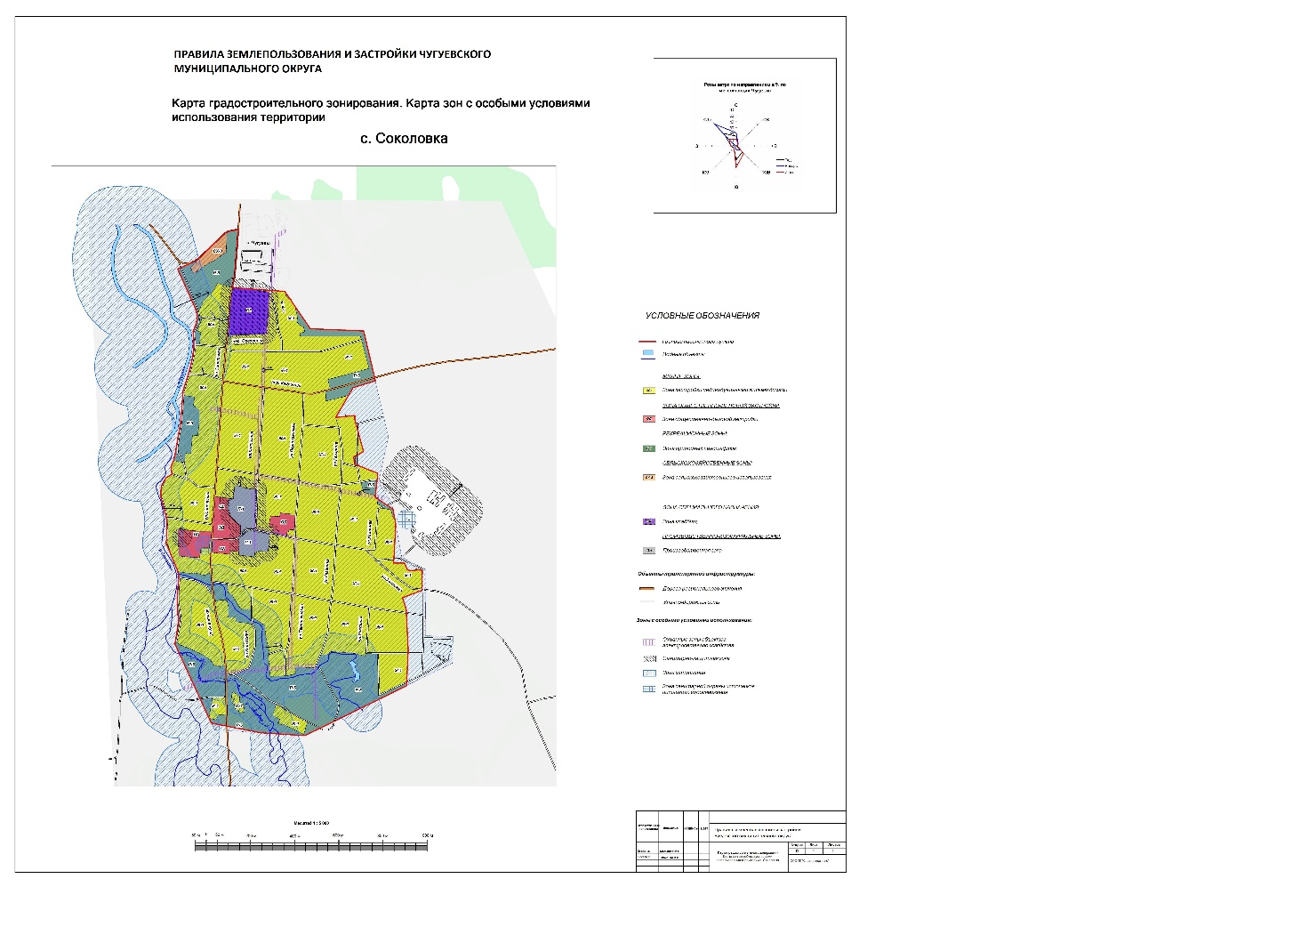

- Карта градостроительного зонирования. Карта зон с особыми условиями использования территории с.Тополевый.
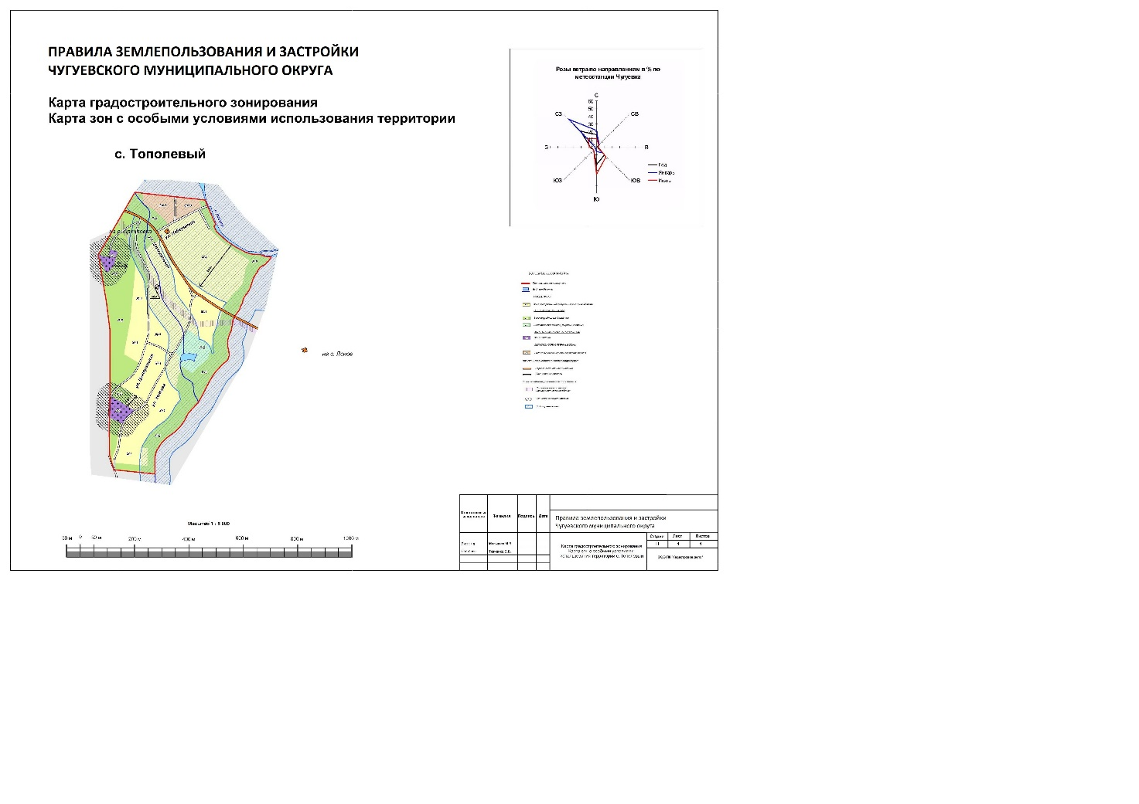

- Карта градостроительного зонирования. Карта зон с особыми условиями использования территории с.Уборка. (в ред. реш. Думы Чугуевского муниципального округа от 14.12.2021 № 302-НПА)
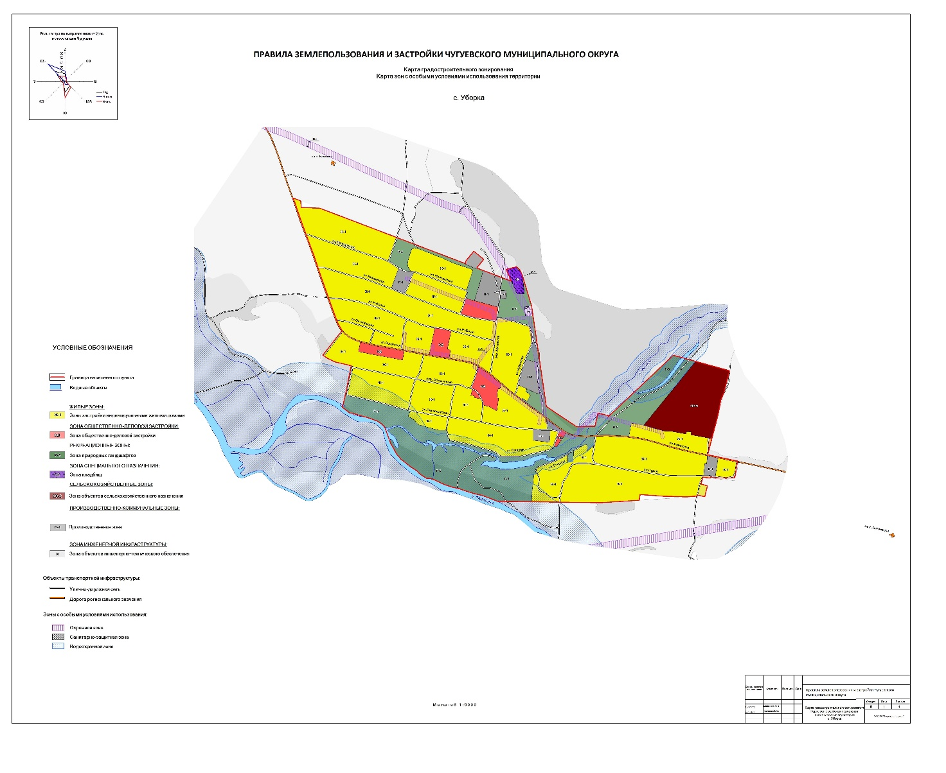

- Карта градостроительного зонирования. Карта зон с особыми условиями использования территории с.Цветковка. (в ред. реш. Думы Чугуевского муниципального округа от 14.12.2021 № 302-НПА)
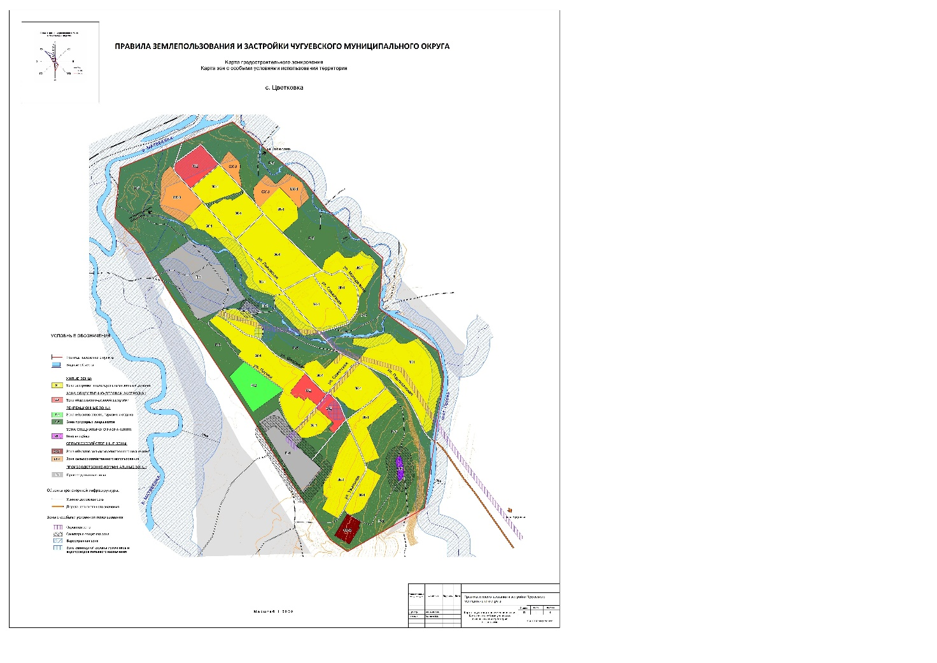

- Карта градостроительного зонирования. Карта зон с особыми условиями использования территории с.Ясное.
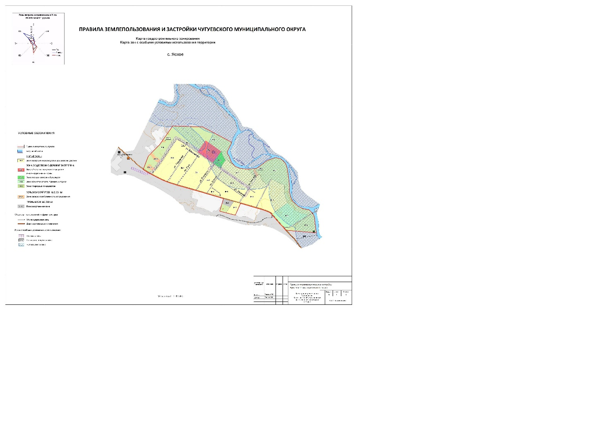

- Карта градостроительного зонирования. Карта зон с особыми условиями использования территории с.Заветное.
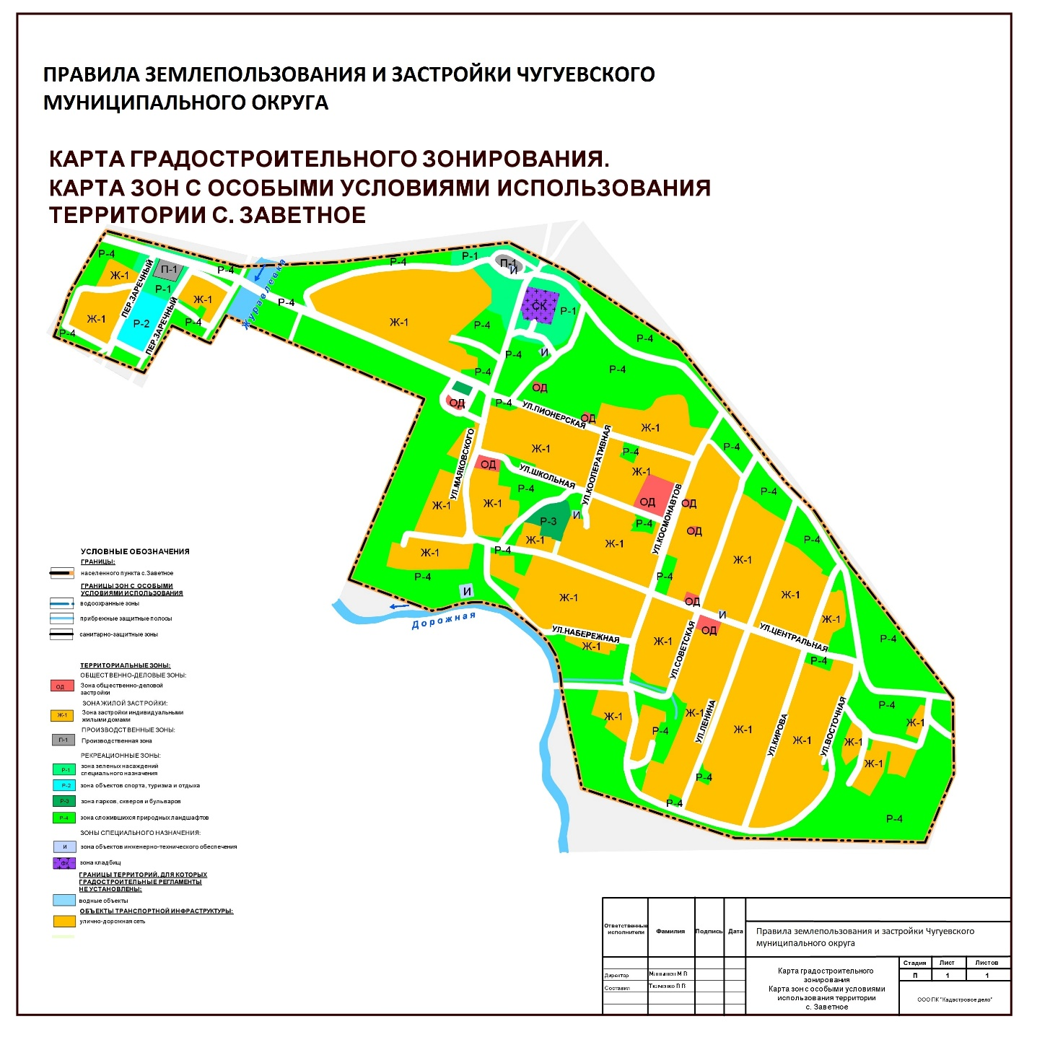

- Карта градостроительного зонирования. Карта зон с особыми условиями использования территории с.Кокшаровка.
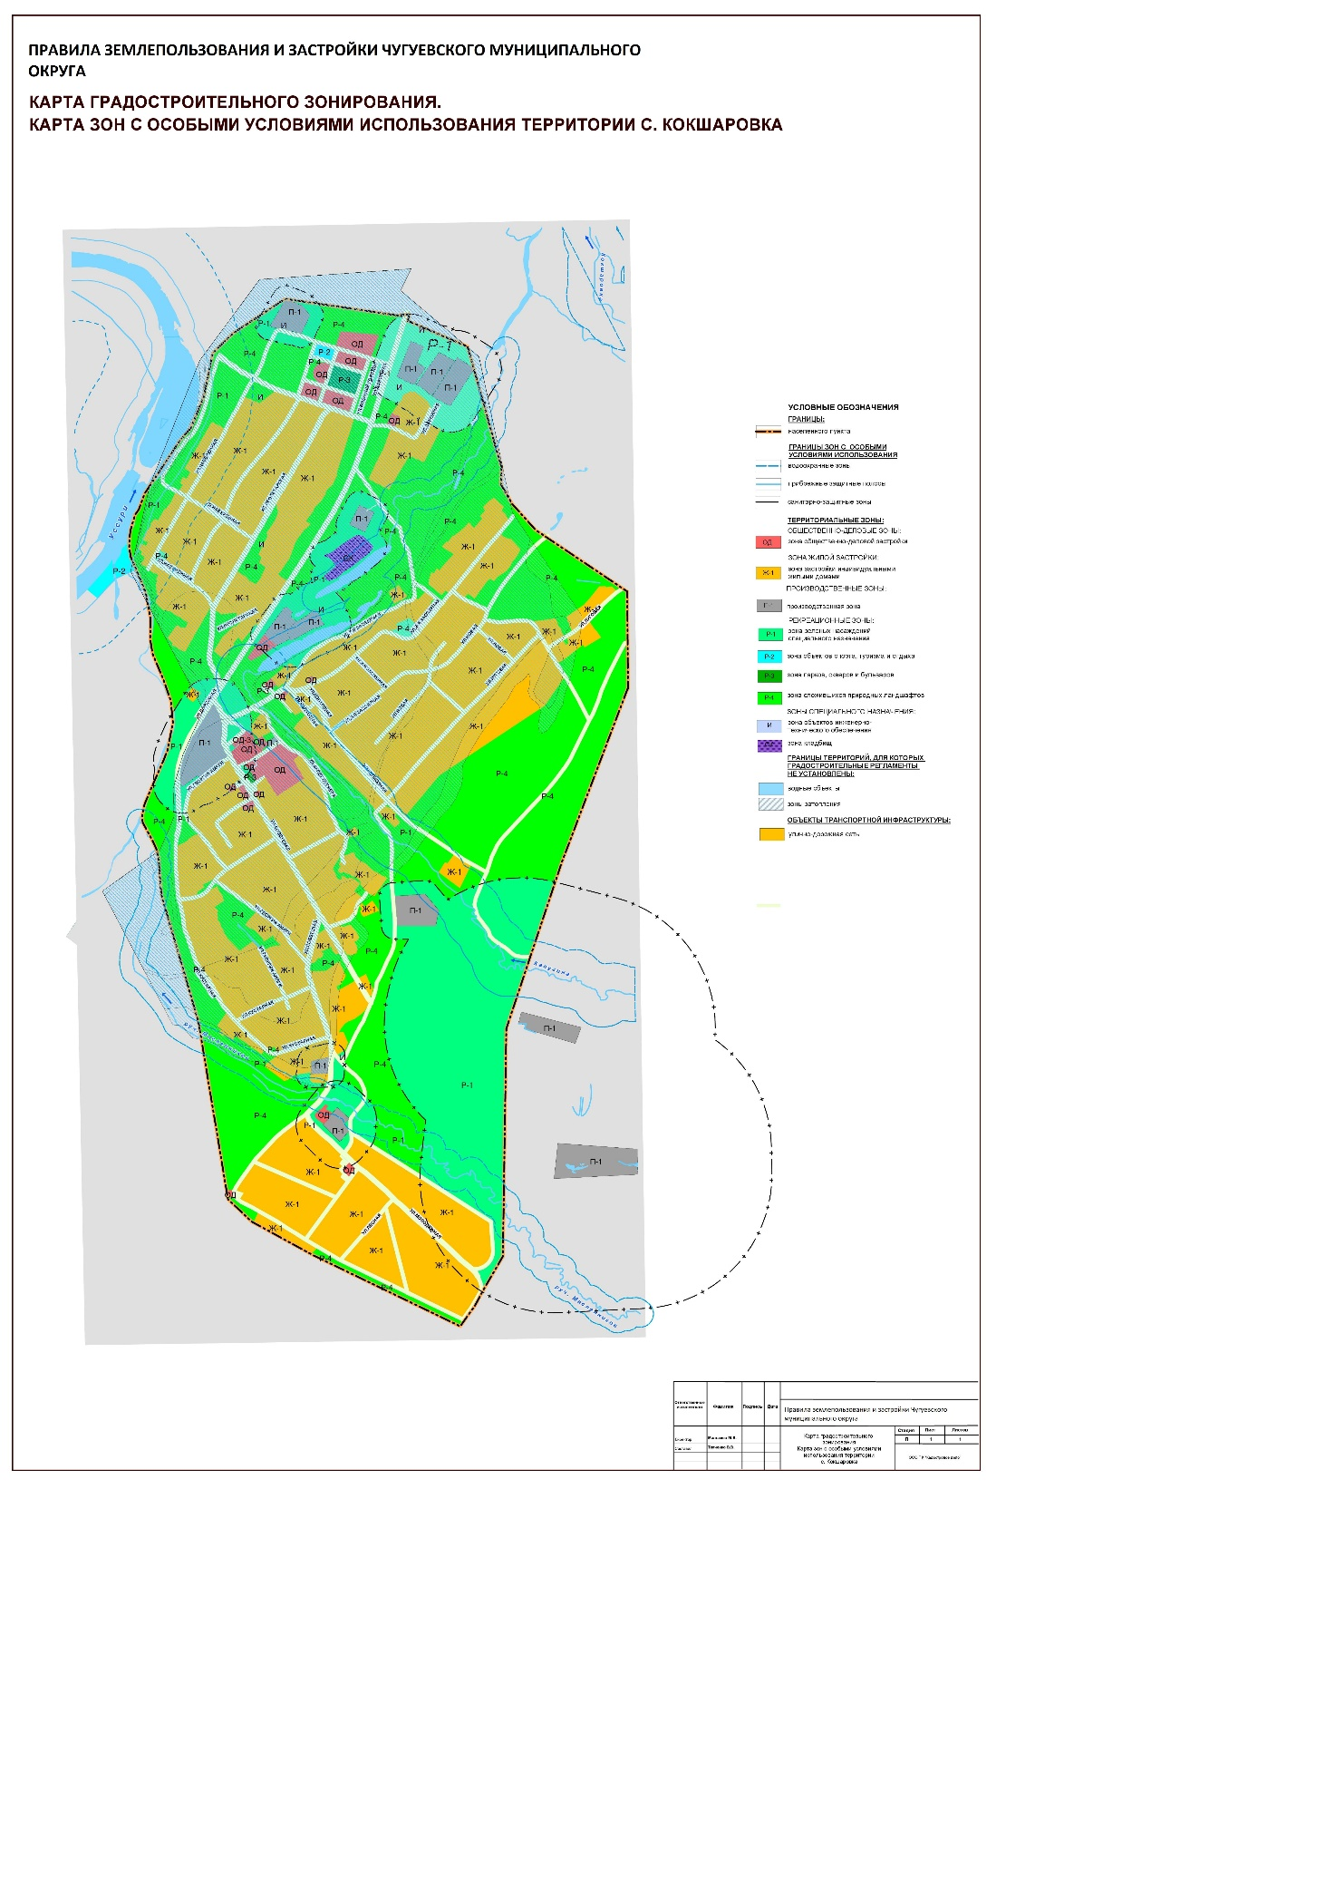
- Карта градостроительного зонирования. Карта зон с особыми условиями использования территории с.Лесогорье.
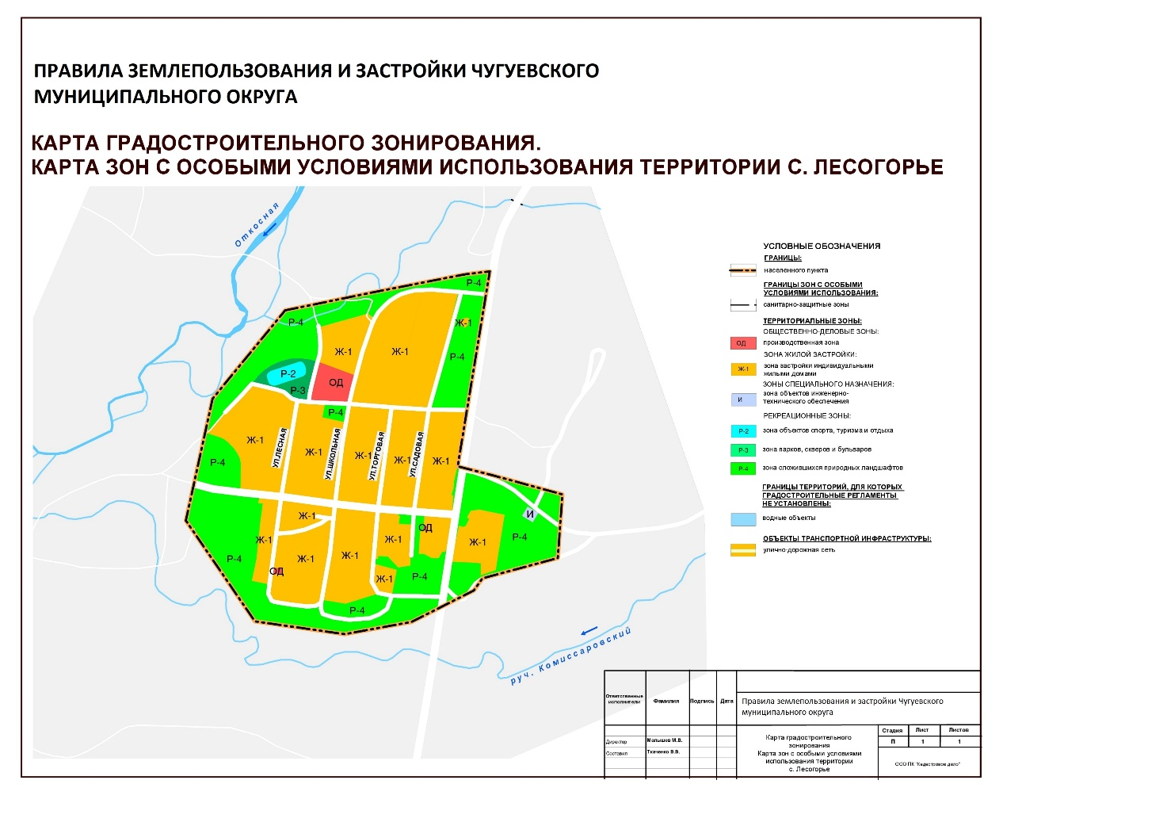

- Карта градостроительного зонирования. Карта зон с особыми условиями использования территории с.Окраинка.
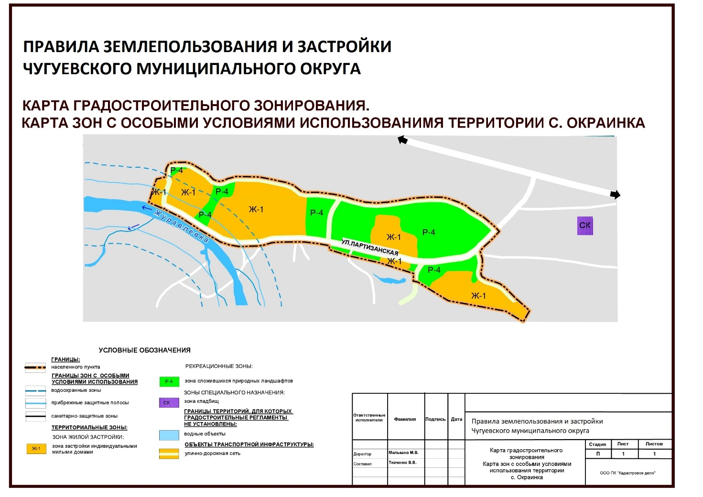

- Карта градостроительного зонирования. Карта зон с особыми условиями использования территории с.Полыниха. (в ред. реш. Думы Чугуевского муниципального округа от 14.12.2021 № 302-НПА)
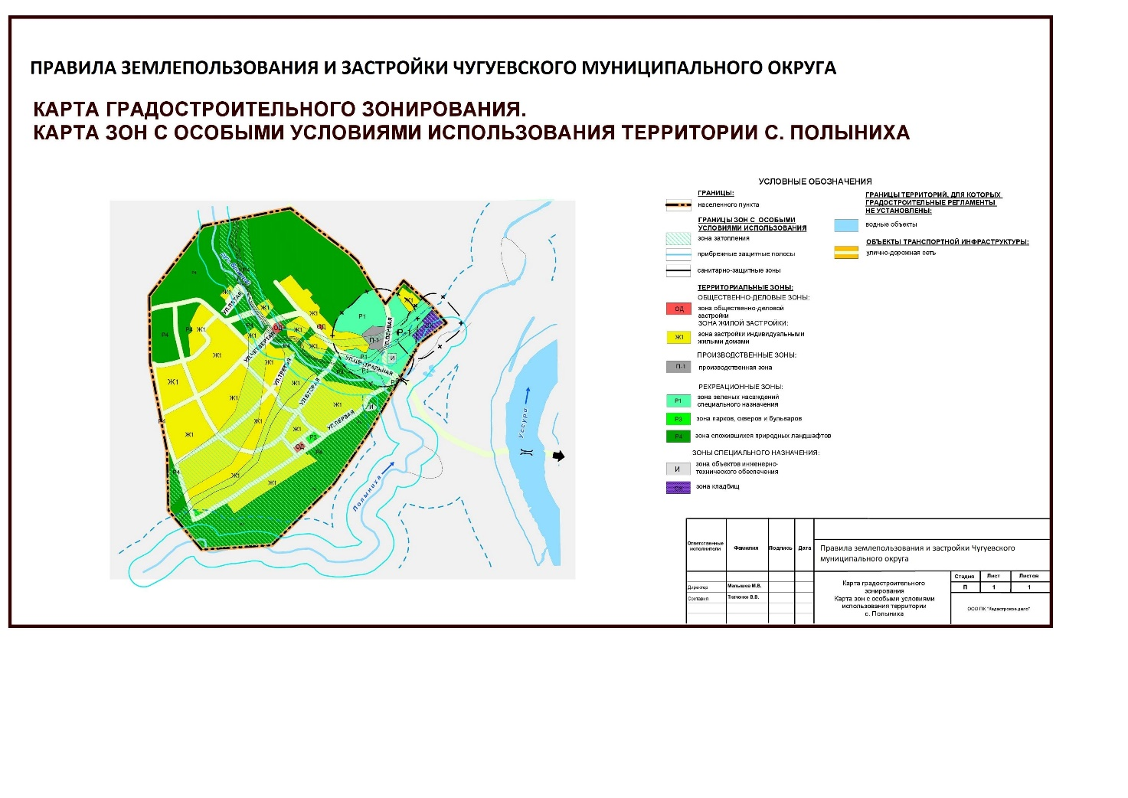

- Карта градостроительного зонирования. Карта зон с особыми условиями использования территории с.Самарка. (в ред. реш. Думы Чугуевского муниципального округа от 14.12.2021 № 302-НПА)
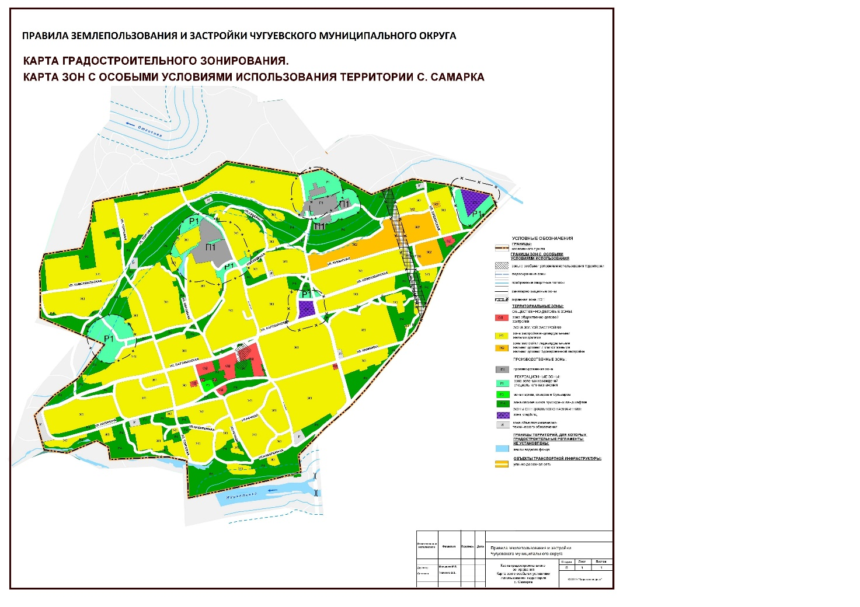

- Карта градостроительного зонирования. Карта зон с особыми условиями использования территории с.Саратовка.
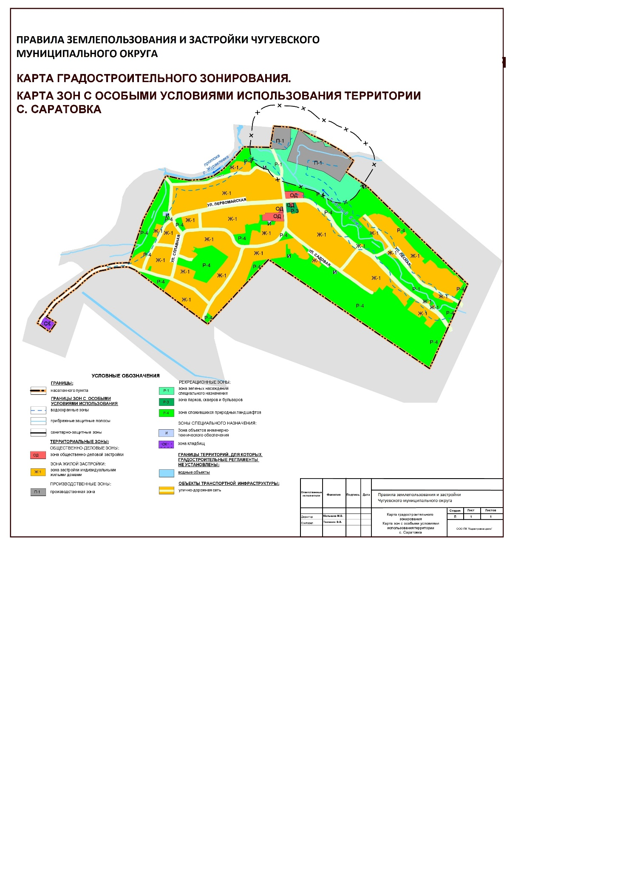

- Карта градостроительного зонирования. Карта зон с особыми условиями использования территории с.Шумный. (в ред. реш. Думы Чугуевского муниципального округа от 14.12.2021 № 302-НПА)
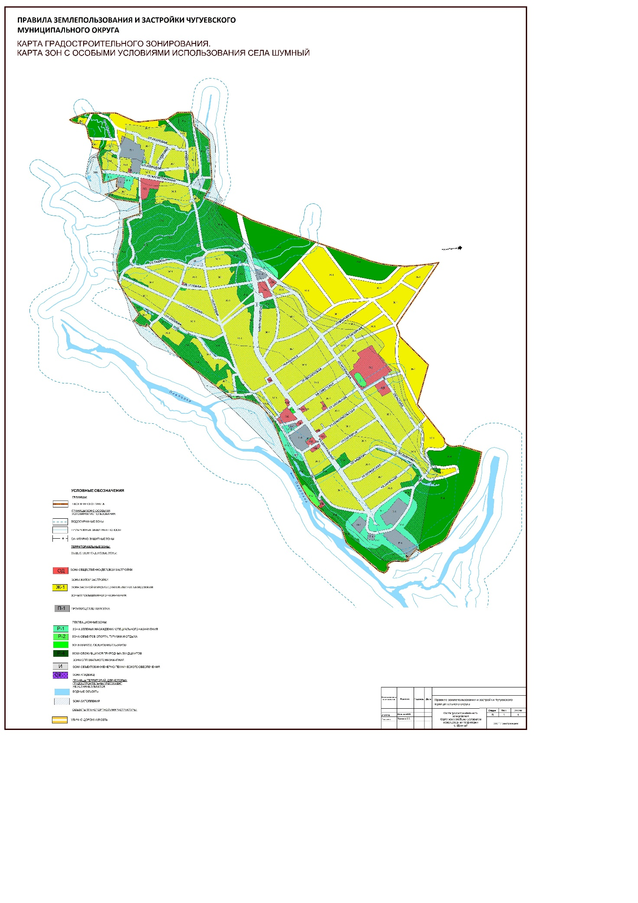
- Карта градостроительного зонирования. Карта зон с особыми условиями использования территории с.Антоновка.
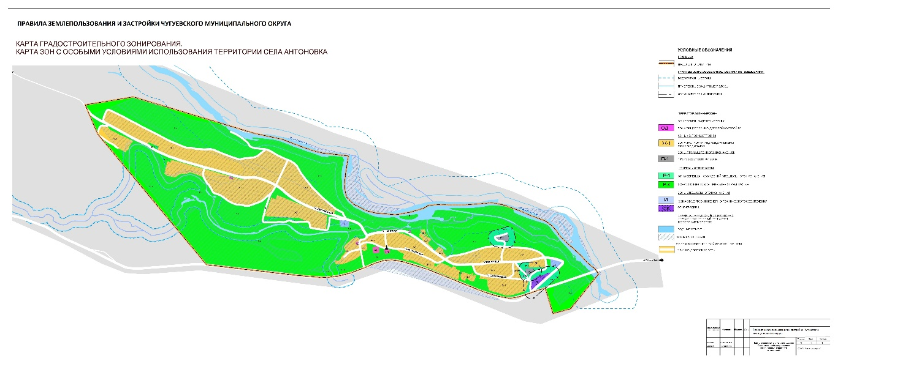

- Карта градостроительного зонирования. Карта зон с особыми условиями использования территории с.Изюбриный.
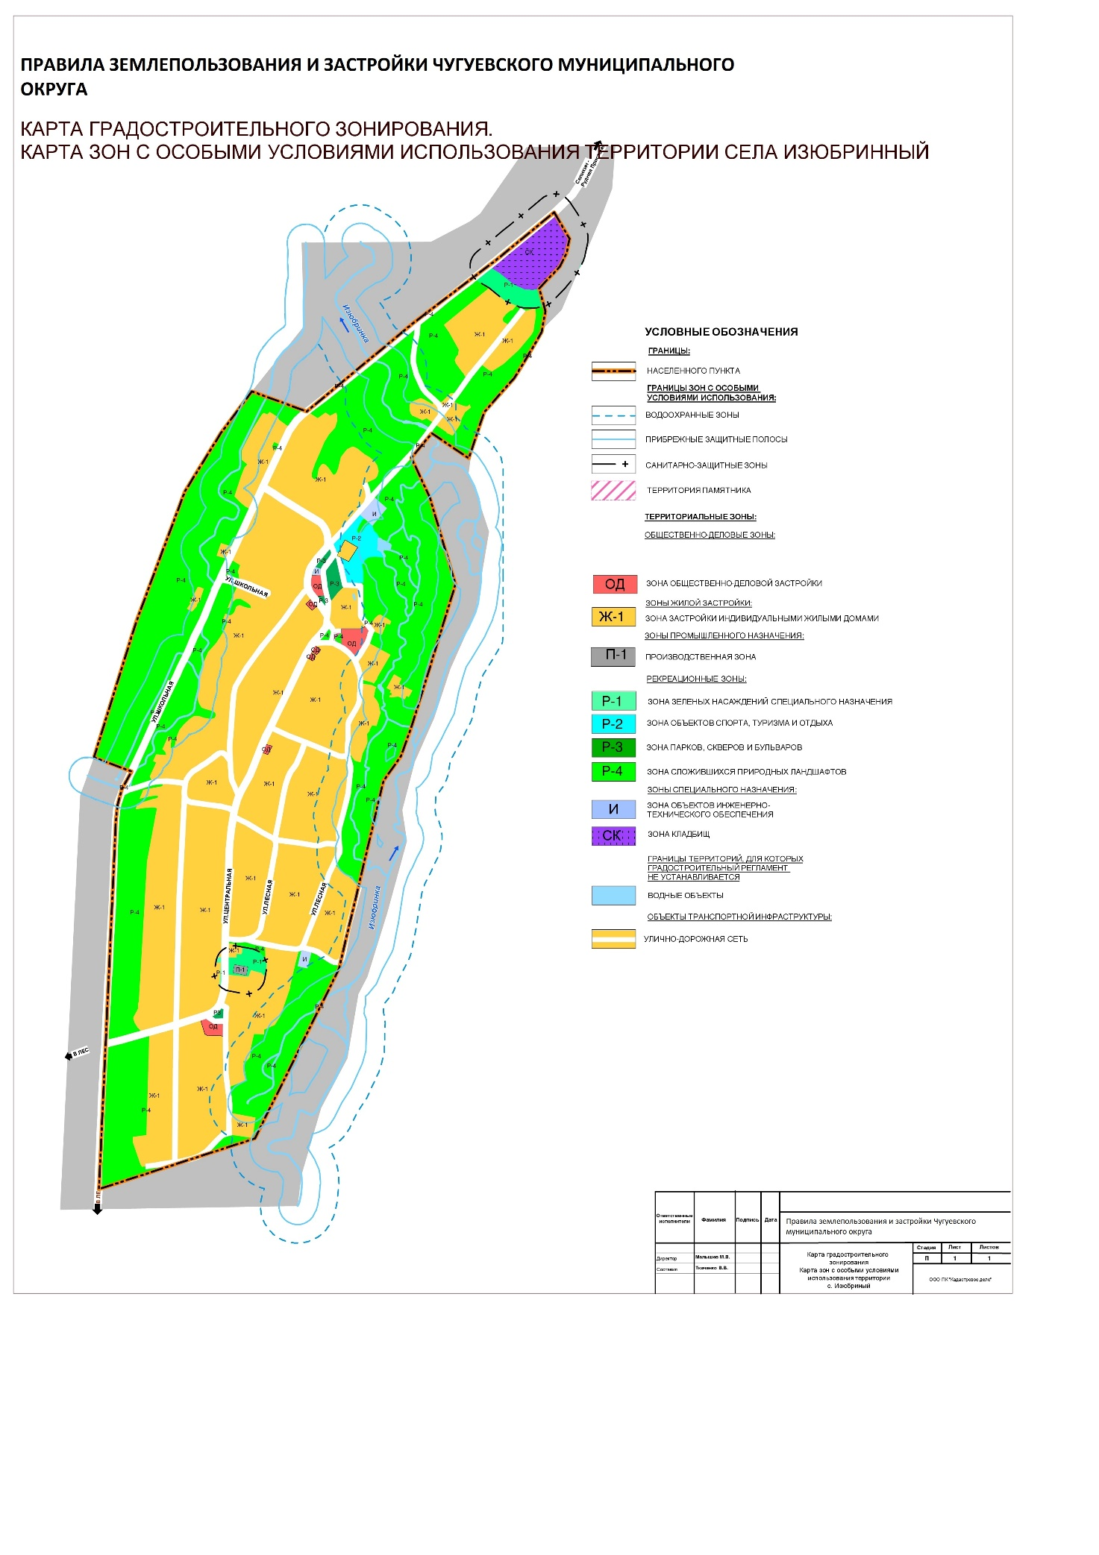
- . Карта градостроительного зонирования. Карта зон с особыми условиями использования территории с.Нижние Лужки.
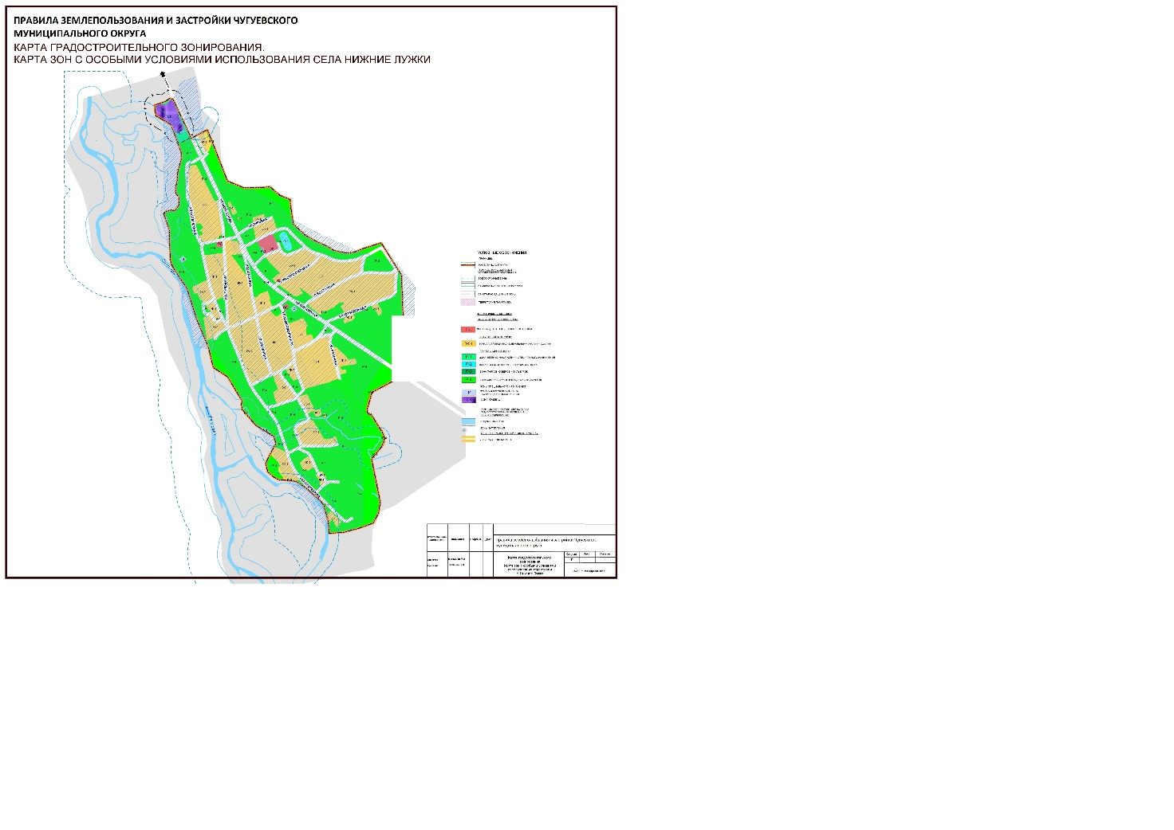

- Карта градостроительного зонирования. Карта зон с особыми условиями использования территории с.Ленино.

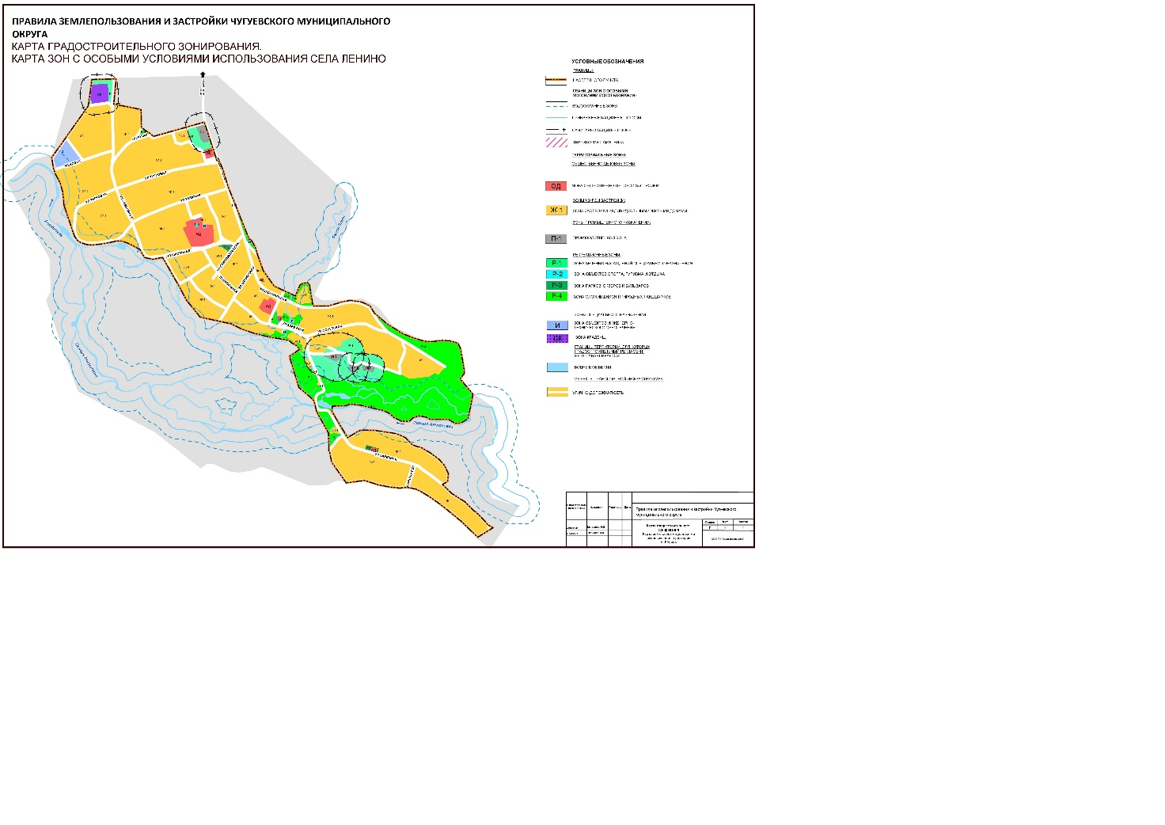

Глава III. ГРАДОСТРОИТЕЛЬНЫЕ РЕГЛАМЕНТЫ
3.1. ЗОНА ЗАСТРОЙКИ ИНДИВИДУАЛЬНЫМИ ЖИЛЫМИ ДОМАМИ (Ж-1)
(в ред. реш. Думы Чугуевского муниципального округа от 14.12.2021 № 302-НПА)

3.1.1. ОСНОВНЫЕ ВИДЫ И ПАРАМЕТРЫ РАЗРЕШЕННОГО ИСПОЛЬЗОВАНИЯ ЗЕМЕЛЬНЫХ УЧАСТКОВ И ОБЪЕКТОВ КАПИТАЛЬНОГО СТРОИТЕЛЬСТВА
№  п  /  п | Виды использования | Параметры разрешенного использования
1. | Для индивидуального жилищного строительства (код 2.1)  Размещение жилого дома (отдельно стоящего здания количеством надземных этажей не более чем три, высотой не более двадцати метров, которое состоит из комнат и помещений вспомогательного использования, предназначенных для удовлетворения гражданами бытовых и иных нужд, связанных с их проживанием в таком здании, не предназначенного для раздела на самостоятельные объекты недвижимости);  выращивание сельскохозяйственных культур;  размещение индивидуальных гаражей и хозяйственных построек. | Предельное максимальное количество этажей:  для жилого дома – 3 надземных этажа;  для хозяйственных построек – 1 надземный этаж.  Минимальные отступы от границ земельных участков в целях определения мест допустимого размещения зданий, строений, сооружений, за пределами которых запрещено строительство зданий, строений, сооружений – 3 м, с фронтальной стороны земельного участка – 5 м.  В условиях реконструкции существующей застройки отступы от границ земельного участка формируются в соответствии со сложившейся линией застройки или по красной линии. (С учетом противопожарного разрыва может быть увеличен до необходимого противопожарного минимума).  Вспомогательные здания и хозяйственные строения, за исключением гаражей, размещать со стороны улиц не допускается.  Размеры земельных участков:  минимальный – 600 кв. м;  максимальный – 2500 кв. м.  Максимальный процент застройки, включая здания, строения, сооружения, в том числе обеспечивающие функционирование объекта, в границах земельного участка площадью от 600 до 1000 кв. м – 40%.  Максимальный процент застройки, включая здания, строения, сооружения, в том числе обеспечивающие функционирование объекта, в границах земельных участков площадью свыше 1000 кв. м – 30%.  Минимальная площадь застройки индивидуальным жилым домом – 32,5 кв.м.  Минимальная длина стороны земельного участка по уличному фронту при формировании нового земельного участка – не менее 20 м.
2. | Для ведения личного подсобного хозяйства (код 2.2)  размещение жилого дома, указанного в описании вида разрешенного использования с кодом 2.1 Классификатора видов разрешенного использования земельных участков;  производство сельскохозяйственной продукции;  размещение гаража и иных вспомогательных сооружений;  содержание сельскохозяйственных животных | Предельное максимальное количество этажей:  для жилого дома – 3 надземных этажа;  для хозяйственных построек – 1 надземный этаж.  Минимальные отступы от границ земельных участков в целях определения мест допустимого размещения зданий, строений, сооружений, за пределами которых запрещено строительство зданий, строений, сооружений – 3 м, с фронтальной стороны земельного участка – 5 м.  В условиях реконструкции существующей застройки отступы от границ земельного участка формируются в соответствии со сложившейся линией застройки или по красной линии. (с учетом противопожарного разрыва может быть увеличен до необходимого противопожарного минимума).  Вспомогательные здания и хозяйственные строения, за исключением гаражей, размещать со стороны улиц не допускается.  Размеры земельных участков:  минимальный – 1000 кв. м;  максимальный – 3500 кв. м;  для с.Чугуевка, Новочугуевка –  минимальный – 1000 кв. м;  максимальный – 2500 кв. м.  Максимальный процент застройки, включая здания, строения, сооружения, в том числе обеспечивающие функционирование объекта, в границах земельного участка площадью – 30%.  Минимальная площадь застройки индивидуальным жилым домом – 32,5 кв.м.  Минимальная длина стороны земельного участка по уличному фронту при формировании нового земельного участка – не менее 20 м.
3. | Блокированная жилая застройки (код 2.3)  Размещение жилого дома, имеющего одну или несколько общих стен с соседними жилыми домами (количеством этажей не более чем три, при общем количестве совмещенных домов не более десяти и каждый из которых предназначен для проживания одной семьи, имеет общую стену (общие стены) без проемов с соседним домом или соседними домами, расположен на отдельном земельном участке и имеет выход на территорию общего пользования (жилые дома блокированной застройки);  разведение декоративных и плодовых деревьев, овощных и ягодных культур;  размещение индивидуальных гаражей и иных вспомогательных сооружений;  обустройство спортивных и детских площадок, площадок для отдыха | Предельное максимальное количество этажей – 3 надземных этажа.  Минимальные отступы от границ земельных участков в целях определения мест допустимого размещения зданий, строений, сооружений, за пределами которых запрещено строительство зданий, строений, сооружений:  - 3 м;  - 0 м со стороны общей стены с соседним жилым домом;  - с фронтальной стороны земельного участка – 5 м.  В условиях реконструкции существующей застройки отступы от границ земельного участка формируются в соответствии со сложившейся линией застройки или по красной линии.  Вспомогательные здания и хозяйственные строения, за исключением гаражей, размещать со стороны улиц не допускается.  Размеры земельных участков под один жилой дом (блок-секцию):  – минимальный – 400 кв.м  - максимальный -2500 кв. м.  Максимальный процент застройки в границах земельного участка – 60%.  Минимальный процент озеленения – 10% .
4 | Дошкольное, начальное и среднее общее образование (код 3.5.1)  Размещение объектов капитального строительства, предназначенных для просвещения, дошкольного, начального и среднего общего образования (детские ясли, детские сады, школы, лицеи, гимназии, художественные, музыкальные школы, образовательные кружки и иные организации, осуществляющие деятельность по воспитанию, образованию и просвещению), в том числе зданий, спортивных сооружений, предназначенных для занятия обучающихся физической культурой и спортом | Предельное максимальное количество этажей – 3 надземных этажа.  Минимальные отступы от границ земельных участков в целях определения мест допустимого размещения зданий, строений, сооружений, за пределами которых запрещено строительство зданий, строений, сооружений - 5 м.  Размеры земельных участков:  - дошкольные образовательные организации – не менее 1000 кв. м;  - общеобразовательные организации – не менее 7000 кв. м;  - организации дополнительного образования – не менее 300 кв. м.  - спортивные сооружения – не менее 100 кв.м  Максимальный процент застройки в границах земельного участка – 60%.  Минимальный процент озеленения - 20%
5 | Обеспечение занятий спортом в помещениях  (код 5.1.2)  Размещение спортивных клубов, спортивных залов, бассейнов, физкультурно-оздоровительных комплексов в зданиях и сооружениях | Предельное максимальное количество этажей – 2 надземных этажа.  Минимальные отступы от границ земельных участков в целях определения мест допустимого размещения зданий, строений, сооружений, за пределами которых запрещено строительство зданий, строений, сооружений - 3 м.  В условиях реконструкции существующей застройки отступы от границ земельного участка формируются в соответствии со сложившейся линией застройки или по красной линии.  Размеры земельных участков:  минимальный – 500 кв. м;  максимальный – 50000 кв.м  Максимальный процент застройки в границах земельного участка – 70%.  Минимальный процент застройки в границах земельного участка – 30%.  Минимальный процент озеленения – 20%  Минимальное количество мест для стоянки автомобилей - 10 машино-мест на 100 мест или единовременных посетителей, но не менее 1 машино-место на 100 кв. м общей площади
6 | Площадки для занятий спортом (код 5.1.3)  Размещение площадок для занятия спортом и физкультурой на открытом воздухе (физкультурные площадки, беговые дорожки, поля для спортивной игры) | Минимальные отступы от границ земельных участков в целях определения мест допустимого размещения сооружений, за пределами которых запрещено сооружений - 3 м.  В условиях реконструкции существующей застройки отступы от границ земельного участка формируются в соответствии со сложившейся линией застройки или по красной линии.  Размеры земельных участков - не менее 100 кв. м
7 | Амбулаторно-поликлиническое обслуживание (код 3.4.1)  Размещение объектов капитального строительства, предназначенных для оказания гражданам амбулаторно-поликлинической медицинской помощи (поликлиники, фельдшерские пункты, пункты здравоохранения, центры матери и ребенка, диагностические центры, молочные кухни, станции донорства крови, клинические лаборатории) | Предельное максимальное количество этажей - 3 надземных этажа.  Минимальные отступы от границ земельных участков в целях определения мест допустимого размещения зданий, строений, сооружений, за пределами которых запрещено строительство зданий, строений, сооружений - 3 м.  В условиях реконструкции существующей застройки отступы от границ земельного участка формируются в соответствии со сложившейся линией застройки или по красной линии.  Размеры земельных участков - не менее 500 кв. м.  Максимальный процент застройки в границах земельного участка, включая здания, строения, сооружения, в том числе обеспечивающие функционирование объекта - 60%.  Минимальный процент озеленения - 30%.  Минимальное количество мест для стоянки автомобилей - 7 машино-мест на 100 посещений, но не менее 2 машино-места на 1 объект
8 | Амбулаторное ветеринарное обслуживание (код 3.10.1)  Размещение объектов капитального строительства, предназначенных для оказания ветеринарных услуг без содержания животных | Предельное максимальное количество этажей - 2 надземных этажа.  Минимальные отступы от границ земельных участков в целях определения мест допустимого размещения зданий, строений, сооружений, за пределами которых запрещено строительство зданий, строений, сооружений - 3 м.  В условиях реконструкции существующей застройки отступы от границ земельного участка формируются в соответствии со сложившейся линией застройки или по красной линии.  Размеры земельных участков - не менее 200 кв. м.  Максимальный процент застройки в границах земельного участка, включая здания, строения, сооружения, в том числе обеспечивающие функционирование объекта - 75%.  Минимальный процент озеленения - 15%.  Минимальное количество мест для стоянки автомобилей - 7 машино-место на 100 посещений в смену, но не менее 2 машино-места на 1 объект
9 | Оказание услуг связи  (код 3.2.3)  Размещение зданий, предназначенных для размещения пунктов оказания услуг почтовой, телеграфной, междугородней и международной телефонной связи | Предельное максимальное количество этажей - 2 надземных этажа.  Минимальные отступы от границ земельных участков в целях определения мест допустимого размещения зданий, строений, сооружений, за пределами которых запрещено строительство зданий, строений, сооружений - 3 м.  В условиях реконструкции существующей застройки отступы от границ земельного участка формируются в соответствии со сложившейся линией застройки или по красной линии.  Размеры земельных участков - не менее 200 кв. м.  Максимальный процент застройки в границах земельного участка, включая здания, строения, сооружения, в том числе обеспечивающие функционирование объекта - 75%.  Минимальный процент озеленения - 15%.  Минимальное количество мест для стоянки автомобилей - не менее 2 машино-мест на 1 объект
10 | Бытовое обслуживание  (код 3.3)  Размещение объектов капитального строительства, предназначенных для оказания населению или организациям бытовых услуг (мастерские мелкого ремонта, ателье, бани, парикмахерские, прачечные, химчистки, похоронные бюро)
11 | Магазины (код 4.4)  размещение объектов капитального строительства, предназначенных для продажи товаров, торговая площадь которых составляет до 5000 кв. м | Предельное максимальное количество этажей – 2 надземных этажа.  Минимальные отступы от границ земельных участков в целях определения мест допустимого размещения зданий, строений, сооружений, за пределами которых запрещено строительство зданий, строений, сооружений - 3 м, фронтальной стороны -5 м.  В условиях реконструкции существующей застройки отступы от границ земельного участка формируются в соответствии со сложившейся линией застройки или по красной линии.  Размеры земельных участков – не менее 200 кв. м.  Максимальная торговая площадь – не более 500 кв.м.  Максимальный процент застройки в границах земельного участка – 70%.  Минимальный процент озеленения – 20%.  Минимальное количество мест для стоянки автомобилей:  - для объектов с торговой площадью менее 200 кв. м - 3 машино-места на 1 объект;  - для объектов с торговой площадью от 200 кв. м - 5 машино-мест на 100 кв. м торговой площади
12 | Историко-культурная деятельность  (код 9.3)  Сохранение и изучение объектов культурного наследия народов Российской Федерации (памятников истории и культуры), в том числе: объектов археологического наследия, достопримечательных мест, мест бытования исторических промыслов, производств и ремесел, исторических поселений, недействующих военных и гражданских захоронений, объектов культурного наследия, хозяйственная деятельность, являющаяся историческим промыслом или ремеслом, а также хозяйственная деятельность, обеспечивающая познавательный туризм | предельные (минимальные и (или) максимальные) размеры земельных участков, предельные параметры разрешенного строительства, реконструкции объектов капитального строительства не подлежат установлению
13 | Обеспечение деятельности в области гидрометеорологии и смежных с ней областях  (код 3.9.1)  Размещение объектов капитального строительства, предназначенных для наблюдений за физическими и химическими процессами, происходящими в окружающей среде, определения ее гидрометеорологических, агрометеорологических и гелиогеофизических характеристик, уровня загрязнения атмосферного воздуха, почв, водных объектов, в том числе по гидробиологическим показателям, и околоземного - космического пространства, зданий и сооружений, используемых в области гидрометеорологии и смежных с ней областях (доплеровские метеорологические радиолокаторы, гидрологические посты и другие) | Предельное максимальное количество этажей – 2 этажа  Минимальные отступы от границ земельных участков в целях определения мест допустимого размещения зданий, строений, сооружений, за пределами которых запрещено строительство зданий, строений, сооружений, не подлежат установлению.  Размеры земельных участков не подлежат установлению.  Максимальный процент застройки в границах земельного участка, включая здания, строения, сооружения, в том числе обеспечивающие функционирование объекта - 75%.  Минимальный процент озеленения - 15%.
14 | Предоставление коммунальных услуг  (код 3.1.1)  Размещение зданий и сооружений, обеспечивающих поставку воды, тепла, электричества, газа, отвод канализационных стоков, очистку и уборку объектов недвижимости (котельных, водозаборов, очистных сооружений, насосных станций, водопроводов, линий электропередач, трансформаторных подстанций, газопроводов, линий связи, телефонных станций, канализаций, стоянок, гаражей и мастерских для обслуживания уборочной и аварийной техники, сооружений, необходимых для сбора и плавки снега) | Предельное максимальное количество этажей – 1 надземный этаж.  Минимальные отступы от границ земельных участков в целях определения мест допустимого размещения зданий, строений, сооружений, за пределами которых запрещено строительство зданий, строений, сооружений - 0,5 м.  В условиях реконструкции существующей застройки отступы от границ земельного участка формируются в соответствии со сложившейся линией застройки или по красной линии.  Размеры земельных участков для объектов обеспечения физических и юридических лиц коммунальными услугами не подлежат установлению.  Максимальный процент застройки в границах земельного участка, включая здания, строения, сооружения, в том числе обеспечивающие функционирование объекта - 90%.
15 | Земельные участки (территории) общего пользования  (код 12.0)  Земельные участки общего пользования. Содержание данного вида разрешенного использования включает в себя содержание видов разрешенного использования с кодами 12.0.1 - 12.0.2 Классификатора видов разрешенного использования земельных участков | предельные (минимальные и (или) максимальные) размеры земельных участков, предельные параметры разрешенного строительства, реконструкции объектов капитального строительства не регламентируются в соответствии со ст.36 Градостроительного кодекса РФ
16 | Улично-дорожная сеть  (код 12.0.1)  Размещение объектов улично-дорожной сети: автомобильных дорог, трамвайных путей и пешеходных тротуаров в границах населенных пунктов, пешеходных переходов, бульваров, площадей, проездов, велодорожек и объектов велотранспортной и инженерной инфраструктуры;  размещение придорожных стоянок (парковок) транспортных средств в границах городских улиц и дорог, за исключением предусмотренных видами разрешенного использования с кодами 2.7.1, 4.9, 7.2.3 Классификатора видов разрешенного использования земельных участков, а также некапитальных сооружений, предназначенных для охраны транспортных средств | предельные (минимальные и (или) максимальные) размеры земельных участков, предельные параметры разрешенного строительства, реконструкции объектов капитального строительства не подлежат установлению
17 | Благоустройство территории  (код 12.0.2)  Размещение декоративных, технических, планировочных, конструктивных устройств, элементов озеленения, различных видов оборудования и оформления, малых архитектурных форм, некапитальных нестационарных строений и сооружений, информационных щитов и указателей, применяемых как составные части благоустройства территории, общественных туалетов | предельные (минимальные и (или) максимальные) размеры земельных участков, предельные параметры разрешенного строительства, реконструкции объектов капитального строительства не подлежат установлению

3.1.2.УСЛОВНО РАЗРЕШЕННЫЕ ВИДЫ И ПАРАМЕТРЫ ИСПОЛЬЗОВАНИЯ ЗЕМЕЛЬНЫХ
УЧАСТКОВ И ОБЪЕКТОВ КАПИТАЛЬНОГО СТРОИТЕЛЬСТВА
№  п  /  п | Виды использования | Параметры разрешенного использования
1 | Общественное питание (код 4.6)  Размещение объектов капитального строительства в целях устройства мест общественного питания (рестораны, кафе, столовые, закусочные, бары) | Предельное максимальное количество этажей – 2 надземных этажа.  Минимальные отступы от границ земельных участков в целях определения мест допустимого размещения зданий, строений, сооружений, за пределами которых запрещено строительство зданий, строений, сооружений - 3 м, фронтальной стороны -5 м.  В условиях реконструкции существующей застройки отступы от границ земельного участка формируются в соответствии со сложившейся линией застройки или по красной линии.  Размеры земельных участков:  минимальный – 500 кв. м;  максимальный – 2500 кв.м  Максимальный процент застройки в границах земельного участка, включая здания, строения, сооружения, в том числе обеспечивающие функционирование объекта - 70%.  Минимальный процент озеленения - 20%.  Минимальное количество мест для стоянки автомобилей - 1 машино-место на 50 кв. м общей площади, но не менее 2 машино-мест на 1 объект
2 | Гостиничное обслуживание (код 4.7)  Размещение гостиниц, а также иных зданий, используемых с целью извлечения предпринимательской выгоды из предоставления жилого помещения для временного проживания в них | Предельное максимальное количество этажей – 2 надземных этажа.  Минимальные отступы от границ земельных участков в целях определения мест допустимого размещения зданий, строений, сооружений, за пределами которых запрещено строительство зданий, строений, сооружений - 3 м, фронтальной стороны -5 м.  В условиях реконструкции существующей застройки отступы от границ земельного участка формируются в соответствии со сложившейся линией застройки или по красной линии.  Размеры земельных участков:  минимальный – 500 кв. м;  максимальный – 2500 кв.м  Максимальный процент застройки в границах земельного участка, включая здания, строения, сооружения, в том числе обеспечивающие функционирование объекта - 70%.  Минимальный процент озеленения - 20%.  Минимальное количество мест для стоянки автомобилей - 1 машино-место на 200 кв. м общей площади, но не менее 1 машино-место на 5 номеров
3 | Деловое управление (код 4.1)  Размещение объектов капитального строительства с целью: размещения объектов управленческой деятельности, не связанной с государственным или муниципальным управлением и оказанием услуг, а также с целью обеспечения совершения сделок, не требующих передачи товара в момент их совершения между организациями, в том числе биржевая деятельность (за исключением банковской и страховой деятельности) | Предельное максимальное количество этажей - 2 надземных этажа.  Минимальные отступы от границ земельных участков в целях определения мест допустимого размещения зданий, строений, сооружений, за пределами которых запрещено строительство зданий, строений, сооружений - 3 м, фронтальной стороны -5 м.  В условиях реконструкции существующей застройки отступы от границ земельного участка формируются в соответствии со сложившейся линией застройки или по красной линии.  Размеры земельных участков - не менее 300 кв. м.  Максимальный процент застройки в границах земельного участка, включая здания, строения, сооружения, в том числе обеспечивающие функционирование объекта - 70%.  Минимальный процент озеленения - 20%.  Минимальное количество мест для стоянки автомобилей - 1 машино-место на 50 кв. м общей площади.
4 | Религиозное использование (код 3.7)  Размещение объектов капитального строительства, предназначенных для отправления религиозных обрядов (церкви, соборы, храмы, часовни, монастыри, мечети, молельные дома);  размещение объектов капитального строительства, предназначенных для постоянного местонахождения духовных лиц, паломников и послушников в связи с осуществлением ими религиозной службы, а также для осуществления благотворительной и религиозной образовательной деятельности (монастыри, скиты, воскресные школы, семинарии, духовные училища) | Предельная максимальная высота здания - 15 м.  Минимальные отступы от границ земельных участков в целях определения мест допустимого размещения зданий, строений, сооружений, за пределами которых запрещено строительство зданий, строений, сооружений - 3 м.  В условиях реконструкции существующей застройки отступы от границ земельного участка формируются в соответствии со сложившейся линией застройки или по красной линии.  Размеры земельных участков не подлежат установлению.  Максимальный процент застройки в границах земельного участка, включая здания, строения, сооружения, в том числе обеспечивающие функционирование объекта - 70%.  Минимальный процент озеленения - 20%.
5 | Хранение автотранспорта  (код 2.7.1)  Размещение отдельно стоящих и пристроенных гаражей, в том числе подземных, предназначенных для хранения автотранспорта, в том числе с разделением на машино-места, за исключением гаражей, размещение которых предусмотрено содержанием вида разрешенного использования с кодом 4.9 Классификатора видов разрешенного использования земельных участков | Предельное максимальное количество этажей - 1 надземный этаж.  Минимальные отступы от границ земельных участков в целях определения мест допустимого размещения зданий, строений, сооружений, за пределами которых запрещено строительство зданий, строений, сооружений: - 1 м, в случае размещения на смежном участке пристроенного здания - 0 м.  В условиях реконструкции существующей застройки отступы от границ земельного участка формируются в соответствии со сложившейся линией застройки или по красной линии.  Размеры земельных участков - не менее 35 кв. м на 1 машино-место для гаражей.  Максимальный процент застройки в границах земельного участка, включая здания, строения, сооружения, в том числе обеспечивающие функционирование объекта - 75%
6 | Связь (код 6.8)  Размещение объектов связи, радиовещания, телевидения, включая воздушные радиорелейные, надземные и подземные кабельные линии связи, линии радиофикации, антенные поля, усилительные пункты на кабельных линиях связи, инфраструктуру спутниковой связи и телерадиовещания, за исключением объектов связи, размещение которых предусмотрено содержанием вида разрешенного использования с кодом 3.1 Классификатора видов разрешенного использования земельных участков | Предельное максимальное количество этажей не подлежит установлению.  Минимальные отступы от границ земельных участков в целях определения мест допустимого размещения зданий, строений, сооружений, за пределами которых запрещено строительство зданий, строений, сооружений, не подлежат установлению.  Размеры земельных участков антенно-мачтовых сооружений - не менее 3000 кв. м.  Максимальный процент застройки в границах земельного участка, включая здания, строения, сооружения, в том числе обеспечивающие функционирование объекта – 90%

3.1.3. ВСПОМОГАТЕЛЬНЫЕ ВИДЫ И ПАРАМЕТРЫ РАЗРЕШЁННОГО ИСПОЛЬЗОВАНИЯ
ЗЕМЕЛЬНЫХ УЧАСТКОВ И ОБЪЕКТОВ КАПИТАЛЬНОГО СТРОИТЕЛЬСТВА

№  п  /  п | Виды использования | Параметры разрешенного использования
1 | Предоставление коммунальных услуг  (код 3.1.1)  Размещение зданий и сооружений, обеспечивающих поставку воды, тепла, электричества, газа, отвод канализационных стоков, очистку и уборку объектов недвижимости (котельных, водозаборов, очистных сооружений, насосных станций, водопроводов, линий электропередач, трансформаторных подстанций, газопроводов, линий связи, телефонных станций, канализаций, стоянок, гаражей и мастерских для обслуживания уборочной и аварийной техники, сооружений, необходимых для сбора и плавки снега) | Предельное максимальное количество этажей – 1 надземный этаж.  Минимальные отступы от границ земельных участков в целях определения мест допустимого размещения зданий, строений, сооружений, за пределами которых запрещено строительство зданий, строений, сооружений - 0,5 м.  В условиях реконструкции существующей застройки отступы от границ земельного участка формируются в соответствии со сложившейся линией застройки или по красной линии.  Размеры земельных участков для объектов обеспечения физических и юридических лиц коммунальными услугами не подлежат установлению.  Максимальный процент застройки в границах земельного участка, включая здания, строения, сооружения, в том числе обеспечивающие функционирование объекта - 90%.
2 | Улично-дорожная сеть  (код 12.0.1)  Размещение объектов улично-дорожной сети: автомобильных дорог, трамвайных путей и пешеходных тротуаров в границах населенных пунктов, пешеходных переходов, бульваров, площадей, проездов, велодорожек и объектов велотранспортной и инженерной инфраструктуры;  размещение придорожных стоянок (парковок) транспортных средств в границах городских улиц и дорог, за исключением предусмотренных видами разрешенного использования с кодами 2.7.1, 4.9, 7.2.3 Классификатора видов разрешенного использования земельных участков, а также некапитальных сооружений, предназначенных для охраны транспортных средств | предельные (минимальные и (или) максимальные) размеры земельных участков, предельные параметры разрешенного строительства, реконструкции объектов капитального строительства не подлежат установлению
3 | Благоустройство территории  (код 12.0.2)  Размещение декоративных, технических, планировочных, конструктивных устройств, элементов озеленения, различных видов оборудования и оформления, малых архитектурных форм, некапитальных нестационарных строений и сооружений, информационных щитов и указателей, применяемых как составные части благоустройства территории, общественных туалетов | предельные (минимальные и (или) максимальные) размеры земельных участков, предельные параметры разрешенного строительства, реконструкции объектов капитального строительства не подлежат установлению
3.1.4 Ограничения использования земельных участков и объектов капитального строительства
№  п/п | Наименование зоны с особыми условиями использования территорий | Ограничения использования земельных участков и объектов капитального строительства
1 | Зоны с особыми условиями использования территории (25:23-6.287, 25:23-6.276, 25:23-6.305, 25:23-6.274, 25:23-6.313, 25:23-6.279, 25:23-6.272, 25:23-6.309, 25:23-6.278, 25:23-6.270, 25:23-6.321, 25:23-6.285, 25:23-6.312, 25:23-6.320, 25:23-6.288, 25:23- 6.293, 25:23-6.297, 25:23-6.306, 25:23-6.307, 25:23-6.275, 25:23-6.532, 25:23-6.533, 25:23-6.531, 25:23-6.535, 25:23-6.530, 25:23-6.311, 25:23-6.326, 25:23-6.302, 25:23-6.277, 25:23-6.290, 25:23-6.314, 25:23-6.311, 25:23-6.302, 25:23-6.283, 6.295, 25:23-6.316, 25:23-6.282, 25:23- 6.273, 25:23-6.296, 25:23-6.298, 25:23-6.299, 25:23-6.317, 25:23-6.322, 25:23-6.280) | Водный кодекс Российской Федерации
2 | Охранная зона инженерных коммуникаций (25:23-6.258, 25:23-6.259, 25:23-6.154, 25:23-6.81, 25:23-6.269, 25:23-6.249, 25:23-6.257, 25:23-6.167, 25:23- 6.259, 25:23- 6.150, 25:23-6.253, 25:23-6.27) | Постановление Правительства Российской Федерации от 24.02.2009 № 160 «О порядке установления охранных зон объектов электросетевого хозяйства и особых условиях использования земельных участков, расположенных в границах таких зон»
3 | Охранная зона линий и сооружений связи и линий и сооружений радиофикации (25:23-6.267) | Постановление Правительства Российской Федерации от 09.06.1995 N 578 "Об утверждении Правил охраны линий и сооружений связи Российской Федерации"
4 | Охранная зона стационарного пункта наблюдений за состоянием окружающей природной среды (25:23-6.41) | Ограничения использования объектов недвижимости в границах охранной зоны установлены Положением о создании охранных зон стационарных пунктов наблюдений за состоянием окружающей природной среды, ее загрязнением, утвержденным постановлением Правительства Российской Федерации от 27.08.1999 г. № 972 "Об утверждении Положения о создании охранных зон стационарных пунктов наблюдений за состоянием окружающей природной среды, ее загрязнением"

3.2. ЗОНА ЗАСТРОЙКИ ИНДИВИДУАЛЬНЫМИ ЖИЛЫМИ ДОМАМИ И
МАЛОЭТАЖНЫМИ ЖИЛЫМИ ДОМАМИ БЛОКИРОВАННОЙ ЗАСТРОЙКИ (Ж-2)

3.2.1. ОСНОВНЫЕ ВИДЫ И ПАРАМЕТРЫ РАЗРЕШЕННОГО ИСПОЛЬЗОВАНИЯ ЗЕМЕЛЬНЫХ УЧАСТКОВ И ОБЪЕКТОВ КАПИТАЛЬНОГО СТРОИТЕЛЬСТВА
№  п  /  п | Виды использования | Параметры разрешенного использования
1. | Блокированная жилая застройки (код 2.3)  Размещение жилого дома, имеющего одну или несколько общих стен с соседними жилыми домами (количеством этажей не более чем три, при общем количестве совмещенных домов не более десяти и каждый из которых предназначен для проживания одной семьи, имеет общую стену (общие стены) без проемов с соседним домом или соседними домами, расположен на отдельном земельном участке и имеет выход на территорию общего пользования (жилые дома блокированной застройки);  разведение декоративных и плодовых деревьев, овощных и ягодных культур;  размещение индивидуальных гаражей и иных вспомогательных сооружений;  обустройство спортивных и детских площадок, площадок для отдыха | Предельное максимальное количество этажей – 3 надземных этажа.  Минимальные отступы от границ земельных участков в целях определения мест допустимого размещения зданий, строений, сооружений, за пределами которых запрещено строительство зданий, строений, сооружений:  - 3 м;  - 0 м со стороны общей стены с соседним жилым домом;  - с фронтальной стороны – 5 м.  В условиях реконструкции существующей застройки отступы от границ земельного участка формируются в соответствии со сложившейся линией застройки или по красной линии.  Вспомогательные здания и хозяйственные строения, за исключением гаражей, размещать со стороны улиц не допускается.  Размеры земельных участков под один жилой дом (блок-секцию):  – минимальный – 400 кв.м  - максимальный -2500 кв. м.  Максимальный процент застройки в границах земельного участка – 60%.  Минимальный процент озеленения – 10% .
2. | Для индивидуального жилищного строительства (код 2.1)  Размещение жилого дома (отдельно стоящего здания количеством надземных этажей не более чем три, высотой не более двадцати метров, которое состоит из комнат и помещений вспомогательного использования, предназначенных для удовлетворения гражданами бытовых и иных нужд, связанных с их проживанием в таком здании, не предназначенного для раздела на самостоятельные объекты недвижимости);  выращивание сельскохозяйственных культур;  размещение индивидуальных гаражей и хозяйственных построек. | Предельное максимальное количество этажей:  для жилого дома – 3 надземных этажа;  для хозяйственных построек – 1 надземный этаж.  Минимальные отступы от границ земельных участков в целях определения мест допустимого размещения зданий, строений, сооружений, за пределами которых запрещено строительство зданий, строений, сооружений – 3 м, с фронтальной стороны земельного участка – 5 м.  В условиях реконструкции существующей застройки отступы от границ земельного участка формируются в соответствии со сложившейся линией застройки или по красной линии. (С учетом противопожарного разрыва может быть увеличен до необходимого противопожарного минимума).  Вспомогательные здания и хозяйственные строения, за исключением гаражей, размещать со стороны улиц не допускается.  Размеры земельных участков:  минимальный – 600 кв. м;  максимальный – 2500 кв. м.  Максимальный процент застройки, включая здания, строения, сооружения, в том числе обеспечивающие функционирование объекта, в границах земельного участка площадью от 600 до 1000 кв. м – 40%.  Максимальный процент застройки, включая здания, строения, сооружения, в том числе обеспечивающие функционирование объекта, в границах земельных участков площадью свыше 1000 кв. м – 30%.  Минимальная площадь застройки индивидуальным жилым домом – 32,5 кв.м.  Минимальная длина стороны земельного участка по уличному фронту при формировании нового земельного участка – не менее 20 м.
3. | Для ведения личного подсобного хозяйства (код 2.2)  размещение жилого дома, указанного в описании вида разрешенного использования с кодом 2.1 Классификатора видов разрешенного использования земельных участков;  производство сельскохозяйственной продукции;  размещение гаража и иных вспомогательных сооружений;  содержание сельскохозяйственных животных | Предельное максимальное количество этажей:  для жилого дома – 3 надземных этажа;  для хозяйственных построек – 1 надземный этаж.  Минимальные отступы от границ земельных участков в целях определения мест допустимого размещения зданий, строений, сооружений, за пределами которых запрещено строительство зданий, строений, сооружений – 3 м, с фронтальной стороны земельного участка – 5 м.  В условиях реконструкции существующей застройки отступы от границ земельного участка формируются в соответствии со сложившейся линией застройки или по красной линии. (с учетом противопожарного разрыва может быть увеличен до необходимого противопожарного минимума).  Вспомогательные здания и хозяйственные строения, за исключением гаражей, размещать со стороны улиц не допускается.  Размеры земельных участков:  минимальный – 1000 кв. м;  максимальный – 3500 кв. м;  для с.Чугуевка, Новочугуевка –  минимальный – 1000 кв. м;  максимальный – 2500 кв. м.  Максимальный процент застройки, включая здания, строения, сооружения, в том числе обеспечивающие функционирование объекта, в границах земельного участка площадью – 30%.  Минимальная площадь застройки индивидуальным жилым домом – 32,5 кв.м.  Минимальная длина стороны земельного участка по уличному фронту при формировании нового земельного участка – не менее 20 м.
4. | Обеспечение занятий спортом в помещениях  (код 5.1.2)  Размещение спортивных клубов, спортивных залов, бассейнов, физкультурно-оздоровительных комплексов в зданиях и сооружениях | Предельное максимальное количество этажей – 2 надземных этажа.  Минимальные отступы от границ земельных участков в целях определения мест допустимого размещения зданий, строений, сооружений, за пределами которых запрещено строительство зданий, строений, сооружений - 3 м.  В условиях реконструкции существующей застройки отступы от границ земельного участка формируются в соответствии со сложившейся линией застройки или по красной линии.  Размеры земельных участков:  минимальный – 500 кв. м;  максимальный – 50000 кв.м  Максимальный процент застройки в границах земельного участка – 70%.  Минимальный процент застройки в границах земельного участка – 30%.  Минимальный процент озеленения – 20%  Минимальное количество мест для стоянки автомобилей - 10 машино-мест на 100 мест или единовременных посетителей, но не менее 1 машино-место на 100 кв. м общей площади
5. | Площадки для занятий спортом (код 5.1.3)  Размещение площадок для занятия спортом и физкультурой на открытом воздухе (физкультурные площадки, беговые дорожки, поля для спортивной игры) | Минимальные отступы от границ земельных участков в целях определения мест допустимого размещения сооружений, за пределами которых запрещено сооружений - 3 м.  В условиях реконструкции существующей застройки отступы от границ земельного участка формируются в соответствии со сложившейся линией застройки или по красной линии.  Размеры земельных участков - не менее 100 кв. м
6 | Оказание услуг связи  (код 3.2.3)  Размещение зданий, предназначенных для размещения пунктов оказания услуг почтовой, телеграфной, междугородней и международной телефонной связи | Предельное максимальное количество этажей - 2 надземных этажа.  Минимальные отступы от границ земельных участков в целях определения мест допустимого размещения зданий, строений, сооружений, за пределами которых запрещено строительство зданий, строений, сооружений - 3 м.  В условиях реконструкции существующей застройки отступы от границ земельного участка формируются в соответствии со сложившейся линией застройки или по красной линии.  Размеры земельных участков - не менее 200 кв. м.  Максимальный процент застройки в границах земельного участка, включая здания, строения, сооружения, в том числе обеспечивающие функционирование объекта - 75%.  Минимальный процент озеленения - 15%.  Минимальное количество мест для стоянки автомобилей - не менее 2 машино-мест на 1 объект
7 | Магазины (код 4.4)  размещение объектов капитального строительства, предназначенных для продажи товаров, торговая площадь которых составляет до 5000 кв. м | Предельное максимальное количество этажей – 2 надземных этажа.  Минимальные отступы от границ земельных участков в целях определения мест допустимого размещения зданий, строений, сооружений, за пределами которых запрещено строительство зданий, строений, сооружений - 3 м, фронтальной стороны -5 м.  В условиях реконструкции существующей застройки отступы от границ земельного участка формируются в соответствии со сложившейся линией застройки или по красной линии.  Размеры земельных участков – не менее 200 кв. м.  Максимальная торговая площадь – не более 500 кв.м.  Максимальный процент застройки в границах земельного участка – 70%.  Минимальный процент озеленения – 20%.  Минимальное количество мест для стоянки автомобилей:  - для объектов с торговой площадью менее 200 кв. м - 3 машино-места на 1 объект;  - для объектов с торговой площадью от 200 кв. м - 5 машино-мест на 100 кв. м торговой площади
8 | Историко-культурная деятельность  (код 9.3)  Сохранение и изучение объектов культурного наследия народов Российской Федерации (памятников истории и культуры), в том числе: объектов археологического наследия, достопримечательных мест, мест бытования исторических промыслов, производств и ремесел, исторических поселений, недействующих военных и гражданских захоронений, объектов культурного наследия, хозяйственная деятельность, являющаяся историческим промыслом или ремеслом, а также хозяйственная деятельность, обеспечивающая познавательный туризм | предельные (минимальные и (или) максимальные) размеры земельных участков, предельные параметры разрешенного строительства, реконструкции объектов капитального строительства не подлежат установлению
9 | Предоставление коммунальных услуг  (код 3.1.1)  Размещение зданий и сооружений, обеспечивающих поставку воды, тепла, электричества, газа, отвод канализационных стоков, очистку и уборку объектов недвижимости (котельных, водозаборов, очистных сооружений, насосных станций, водопроводов, линий электропередач, трансформаторных подстанций, газопроводов, линий связи, телефонных станций, канализаций, стоянок, гаражей и мастерских для обслуживания уборочной и аварийной техники, сооружений, необходимых для сбора и плавки снега) | Предельное максимальное количество этажей – 1 надземный этаж.  Минимальные отступы от границ земельных участков в целях определения мест допустимого размещения зданий, строений, сооружений, за пределами которых запрещено строительство зданий, строений, сооружений - 0,5 м.  В условиях реконструкции существующей застройки отступы от границ земельного участка формируются в соответствии со сложившейся линией застройки или по красной линии.  Размеры земельных участков для объектов обеспечения физических и юридических лиц коммунальными услугами не подлежат установлению.  Максимальный процент застройки в границах земельного участка, включая здания, строения, сооружения, в том числе обеспечивающие функционирование объекта - 90%.
10 | Улично-дорожная сеть  (код 12.0.1)  Размещение объектов улично-дорожной сети: автомобильных дорог, трамвайных путей и пешеходных тротуаров в границах населенных пунктов, пешеходных переходов, бульваров, площадей, проездов, велодорожек и объектов велотранспортной и инженерной инфраструктуры;  размещение придорожных стоянок (парковок) транспортных средств в границах городских улиц и дорог, за исключением предусмотренных видами разрешенного использования с кодами 2.7.1, 4.9, 7.2.3 Классификатора видов разрешенного использования земельных участков, а также некапитальных сооружений, предназначенных для охраны транспортных средств | предельные (минимальные и (или) максимальные) размеры земельных участков, предельные параметры разрешенного строительства, реконструкции объектов капитального строительства не подлежат установлению
11 | Благоустройство территории  (код 12.0.2)  Размещение декоративных, технических, планировочных, конструктивных устройств, элементов озеленения, различных видов оборудования и оформления, малых архитектурных форм, некапитальных нестационарных строений и сооружений, информационных щитов и указателей, применяемых как составные части благоустройства территории, общественных туалетов | предельные (минимальные и (или) максимальные) размеры земельных участков, предельные параметры разрешенного строительства, реконструкции объектов капитального строительства не подлежат установлению

3.2.2. УСЛОВНО РАЗРЕШЕННЫЕ ВИДЫ И ПАРАМЕТРЫ ИСПОЛЬЗОВАНИЯ ЗЕМЕЛЬНЫХ
УЧАСТКОВ И ОБЪЕКТОВ КАПИТАЛЬНОГО СТРОИТЕЛЬСТВА
№  п  /  п | Виды использования | Параметры разрешенного использования
1 | Общественное питание (код 4.6)  Размещение объектов капитального строительства в целях устройства мест общественного питания (рестораны, кафе, столовые, закусочные, бары) | Минимальные отступы от границ земельных участков в целях определения мест допустимого размещения зданий, строений, сооружений, за пределами которых запрещено строительство зданий, строений, сооружений - 3 м, фронтальной стороны -5 м.  В условиях реконструкции существующей застройки отступы от границ земельного участка формируются в соответствии со сложившейся линией застройки или по красной линии.  Размеры земельных участков:  минимальный – 500 кв. м;  максимальный – 2500 кв.м  Максимальный процент застройки в границах земельного участка, включая здания, строения, сооружения, в том числе обеспечивающие функционирование объекта - 75%.  Минимальный процент озеленения - 15%.  Минимальное количество мест для стоянки автомобилей - 1 машино-место на 50 кв. м общей площади, но не менее 2 машино-мест на 1 объект
2 | Хранение автотранспорта  (код 2.7.1)  Размещение отдельно стоящих и пристроенных гаражей, в том числе подземных, предназначенных для хранения автотранспорта, в том числе с разделением на машино-места, за исключением гаражей, размещение которых предусмотрено содержанием вида разрешенного использования с кодом 4.9 Классификатора видов разрешенного использования земельных участков | Предельное максимальное количество этажей - 1 надземный этаж.  Минимальные отступы от границ земельных участков в целях определения мест допустимого размещения зданий, строений, сооружений, за пределами которых запрещено строительство зданий, строений, сооружений: - 1 м, в случае размещения на смежном участке пристроенного здания - 0 м.  В условиях реконструкции существующей застройки отступы от границ земельного участка формируются в соответствии со сложившейся линией застройки или по красной линии.  Размеры земельных участков - не менее 35 кв. м на 1 машино-место для гаражей.  Максимальный процент застройки в границах земельного участка, включая здания, строения, сооружения, в том числе обеспечивающие функционирование объекта - 75%
3.2.3. ВСПОМОГАТЕЛЬНЫЕ ВИДЫ И ПАРАМЕТРЫ РАЗРЕШЁННОГО ИСПОЛЬЗОВАНИЯ
ЗЕМЕЛЬНЫХ УЧАСТКОВ И ОБЪЕКТОВ КАПИТАЛЬНОГО СТРОИТЕЛЬСТВА
№  п  /  п | Виды использования | Параметры разрешенного использования
1 | Предоставление коммунальных услуг  (код 3.1.1)  Размещение зданий и сооружений, обеспечивающих поставку воды, тепла, электричества, газа, отвод канализационных стоков, очистку и уборку объектов недвижимости (котельных, водозаборов, очистных сооружений, насосных станций, водопроводов, линий электропередач, трансформаторных подстанций, газопроводов, линий связи, телефонных станций, канализаций, стоянок, гаражей и мастерских для обслуживания уборочной и аварийной техники, сооружений, необходимых для сбора и плавки снега) | Предельное максимальное количество этажей – 1 надземный этаж.  Минимальные отступы от границ земельных участков в целях определения мест допустимого размещения зданий, строений, сооружений, за пределами которых запрещено строительство зданий, строений, сооружений - 0,5 м.  В условиях реконструкции существующей застройки отступы от границ земельного участка формируются в соответствии со сложившейся линией застройки или по красной линии.  Размеры земельных участков для объектов обеспечения физических и юридических лиц коммунальными услугами не подлежат установлению.  Максимальный процент застройки в границах земельного участка, включая здания, строения, сооружения, в том числе обеспечивающие функционирование объекта - 90%.
2 | Улично-дорожная сеть  (код 12.0.1)  Размещение объектов улично-дорожной сети: автомобильных дорог, трамвайных путей и пешеходных тротуаров в границах населенных пунктов, пешеходных переходов, бульваров, площадей, проездов, велодорожек и объектов велотранспортной и инженерной инфраструктуры;  размещение придорожных стоянок (парковок) транспортных средств в границах городских улиц и дорог, за исключением предусмотренных видами разрешенного использования с кодами 2.7.1, 4.9, 7.2.3 Классификатора видов разрешенного использования земельных участков, а также некапитальных сооружений, предназначенных для охраны транспортных средств | предельные (минимальные и (или) максимальные) размеры земельных участков, предельные параметры разрешенного строительства, реконструкции объектов капитального строительства не подлежат установлению
3 | Благоустройство территории  (код 12.0.2)  Размещение декоративных, технических, планировочных, конструктивных устройств, элементов озеленения, различных видов оборудования и оформления, малых архитектурных форм, некапитальных нестационарных строений и сооружений, информационных щитов и указателей, применяемых как составные части благоустройства территории, общественных туалетов | предельные (минимальные и (или) максимальные) размеры земельных участков, предельные параметры разрешенного строительства, реконструкции объектов капитального строительства не подлежат установлению

3.3. ЗОНА ЗАСТРОЙКИ МАЛОЭТАЖНЫМИ ЖИЛЫМИ ДОМАМИ (Ж-3)
3.3.1. ОСНОВНЫЕ ВИДЫ И ПАРАМЕТРЫ РАЗРЕШЁННОГО ИСПОЛЬЗОВАНИЯ ЗЕМЕЛЬНЫХ УЧАСТКОВ И ОБЪЕКТОВ КАПИТАЛЬНОГО СТРОИТЕЛЬСТВА
№  п  /  п | Виды использования | Параметры разрешенного использования
1 | Малоэтажная многоквартирная жилая застройка (код 2.1.1)  Размещение малоэтажных многоквартирных домов (многоквартирные дома высотой до 4 этажей, включая мансардный);  обустройство спортивных и детских площадок, площадок для отдыха;  размещение объектов обслуживания жилой застройки во встроенных, пристроенных и встроенно-пристроенных помещениях малоэтажного многоквартирного дома, если общая площадь таких помещений в малоэтажном многоквартирном доме не составляет более 15% общей площади помещений дома | Предельное максимальное количество этажей - 4 надземных этажа.  Минимальные отступы от границ земельных участков в целях определения мест допустимого размещения зданий, строений, сооружений, за пределами которых запрещено строительство зданий, строений, сооружений:  - 3 м;  - 0 м в случае размещения на смежном участке пристроенного здания.  В условиях реконструкции существующей застройки отступы от границ земельного участка формируются в соответствии со сложившейся линией застройки или по красной линии.  Вспомогательные здания и хозяйственные строения, за исключением гаражей, размещать со стороны улиц не допускается.  Размеры земельных участков - не менее 1000 кв. м.  Максимальный процент застройки в границах земельного участка, включая здания, строения, сооружения, в том числе обеспечивающие функционирование объекта - 70%.  Максимальный коэффициент плотности застройки жилыми домами - 1,3.  Коэффициент плотности застройки - отношение площади всех жилых помещений здания к площади земельного участка.  Минимальный процент озеленения - 15%.  Минимальное количество мест для хранения автомобилей - 1 машино-место на 100 кв. м жилой площади, но не менее 1 машино-мест на 1 квартиру.
2 | Блокированная жилая застройки (код 2.3)  Размещение жилого дома, имеющего одну или несколько общих стен с соседними жилыми домами (количеством этажей не более чем три, при общем количестве совмещенных домов не более десяти и каждый из которых предназначен для проживания одной семьи, имеет общую стену (общие стены) без проемов с соседним домом или соседними домами, расположен на отдельном земельном участке и имеет выход на территорию общего пользования (жилые дома блокированной застройки);  разведение декоративных и плодовых деревьев, овощных и ягодных культур;  размещение индивидуальных гаражей и иных вспомогательных сооружений;  обустройство спортивных и детских площадок, площадок для отдыха | Предельное максимальное количество этажей – 3 надземных этажа.  Минимальные отступы от границ земельных участков в целях определения мест допустимого размещения зданий, строений, сооружений, за пределами которых запрещено строительство зданий, строений, сооружений:  - 3 м;  - 0 м со стороны общей стены с соседним жилым домом;  - с фронтальной стороны земельного участка – 5 м.  В условиях реконструкции существующей застройки отступы от границ земельного участка формируются в соответствии со сложившейся линией застройки или по красной линии.  Вспомогательные здания и хозяйственные строения, за исключением гаражей, размещать со стороны улиц не допускается.  Размеры земельных участков под один жилой дом (блок-секцию):  – минимальный – 400 кв.м  - максимальный -2500 кв. м.  Максимальный процент застройки в границах земельного участка – 60%.  Минимальный процент озеленения – 10% .
3 | Дошкольное, начальное и среднее общее образование  (код 3.5.1)  Размещение объектов капитального строительства, предназначенных для просвещения, дошкольного, начального и среднего общего образования (детские ясли, детские сады, школы, лицеи, гимназии, художественные, музыкальные школы, образовательные кружки и иные организации, осуществляющие деятельность по воспитанию, образованию и просвещению), в том числе зданий, спортивных сооружений, предназначенных для занятия обучающихся физической культурой и спортом | Предельное максимальное количество этажей – 3 надземных этажа.  Минимальные отступы от границ земельных участков в целях определения мест допустимого размещения зданий, строений, сооружений, за пределами которых запрещено строительство зданий, строений, сооружений - 5 м.  Размеры земельных участков:  - дошкольные образовательные организации – не менее 1000 кв. м;  - общеобразовательные организации – не менее 7000 кв. м;  - организации дополнительного образования – не менее 300 кв. м.  - спортивные сооружения – не менее 100 кв.м  Максимальный процент застройки в границах земельного участка – 60%.  Минимальный процент озеленения - 20%
4 | Обеспечение занятий спортом в помещениях  (код 5.1.2)  Размещение спортивных клубов, спортивных залов, бассейнов, физкультурно-оздоровительных комплексов в зданиях и сооружениях | Предельное максимальное количество этажей – 2 надземных этажа.  Минимальные отступы от границ земельных участков в целях определения мест допустимого размещения зданий, строений, сооружений, за пределами которых запрещено строительство зданий, строений, сооружений - 3 м.  В условиях реконструкции существующей застройки отступы от границ земельного участка формируются в соответствии со сложившейся линией застройки или по красной линии.  Размеры земельных участков:  минимальный – 500 кв. м;  максимальный – 50000 кв.м  Максимальный процент застройки в границах земельного участка – 70%.  Минимальный процент застройки в границах земельного участка – 30%.  Минимальный процент озеленения – 20%  Минимальное количество мест для стоянки автомобилей - 10 машино-мест на 100 мест или единовременных посетителей, но не менее 1 машино-место на 200 кв. м общей площади
5 | Площадки для занятий спортом (код 5.1.3)  Размещение площадок для занятия спортом и физкультурой на открытом воздухе (физкультурные площадки, беговые дорожки, поля для спортивной игры) | Минимальные отступы от границ земельных участков в целях определения мест допустимого размещения сооружений, за пределами которых запрещено сооружений - 3 м.  В условиях реконструкции существующей застройки отступы от границ земельного участка формируются в соответствии со сложившейся линией застройки или по красной линии.  Размеры земельных участков - не менее 100 кв. м
6 | Магазины (код 4.4)  размещение объектов капитального строительства, предназначенных для продажи товаров, торговая площадь которых составляет до 5000 кв. м | Предельное максимальное количество этажей – 2 надземных этажа.  Минимальные отступы от границ земельных участков в целях определения мест допустимого размещения зданий, строений, сооружений, за пределами которых запрещено строительство зданий, строений, сооружений - 3 м, фронтальной стороны -5 м.  В условиях реконструкции существующей застройки отступы от границ земельного участка формируются в соответствии со сложившейся линией застройки или по красной линии.  Размеры земельных участков – не менее 200 кв. м.  Максимальная торговая площадь – не более 500 кв.м.  Максимальный процент застройки в границах земельного участка – 70%.  Минимальный процент озеленения – 20%.  Минимальное количество мест для стоянки автомобилей:  - для объектов с торговой площадью менее 200 кв. м - 3 машино-места на 1 объект;  - для объектов с торговой площадью от 200 кв. м - 5 машино-мест на 100 кв. м торговой площади
7 | Предоставление коммунальных услуг  (код 3.1.1)  Размещение зданий и сооружений, обеспечивающих поставку воды, тепла, электричества, газа, отвод канализационных стоков, очистку и уборку объектов недвижимости (котельных, водозаборов, очистных сооружений, насосных станций, водопроводов, линий электропередач, трансформаторных подстанций, газопроводов, линий связи, телефонных станций, канализаций, стоянок, гаражей и мастерских для обслуживания уборочной и аварийной техники, сооружений, необходимых для сбора и плавки снега) | Предельное максимальное количество этажей – 1 надземный этаж.  Минимальные отступы от границ земельных участков в целях определения мест допустимого размещения зданий, строений, сооружений, за пределами которых запрещено строительство зданий, строений, сооружений - 0,5 м.  В условиях реконструкции существующей застройки отступы от границ земельного участка формируются в соответствии со сложившейся линией застройки или по красной линии.  Размеры земельных участков для объектов обеспечения физических и юридических лиц коммунальными услугами не подлежат установлению.  Максимальный процент застройки в границах земельного участка, включая здания, строения, сооружения, в том числе обеспечивающие функционирование объекта - 90%.
8 | Улично-дорожная сеть  (код 12.0.1)  Размещение объектов улично-дорожной сети: автомобильных дорог, трамвайных путей и пешеходных тротуаров в границах населенных пунктов, пешеходных переходов, бульваров, площадей, проездов, велодорожек и объектов велотранспортной и инженерной инфраструктуры;  размещение придорожных стоянок (парковок) транспортных средств в границах городских улиц и дорог, за исключением предусмотренных видами разрешенного использования с кодами 2.7.1, 4.9, 7.2.3 Классификатора видов разрешенного использования земельных участков, а также некапитальных сооружений, предназначенных для охраны транспортных средств | предельные (минимальные и (или) максимальные) размеры земельных участков, предельные параметры разрешенного строительства, реконструкции объектов капитального строительства не подлежат установлению
9 | Благоустройство территории  (код 12.0.2)  Размещение декоративных, технических, планировочных, конструктивных устройств, элементов озеленения, различных видов оборудования и оформления, малых архитектурных форм, некапитальных нестационарных строений и сооружений, информационных щитов и указателей, применяемых как составные части благоустройства территории, общественных туалетов | предельные (минимальные и (или) максимальные) размеры земельных участков, предельные параметры разрешенного строительства, реконструкции объектов капитального строительства не подлежат установлению

3.3.2. УСЛОВНО РАЗРЕШЁННЫЕ ВИДЫ И ПАРАМЕТРЫ ИСПОЛЬЗОВАНИЯ ЗЕМЕЛЬНЫХ УЧАСТКОВ И ОБЪЕКТОВ КАПИТАЛЬНОГО СТРОИТЕЛЬСТВА

№  п  /  п | Виды использования | Параметры разрешенного использования
1 | Деловое управление (код 4.1)  Размещение объектов капитального строительства с целью: размещения объектов управленческой деятельности, не связанной с государственным или муниципальным управлением и оказанием услуг, а также с целью обеспечения совершения сделок, не требующих передачи товара в момент их совершения между организациями, в том числе биржевая деятельность (за исключением банковской и страховой деятельности) | Предельное максимальное количество этажей - 2 надземных этажа.  Минимальные отступы от границ земельных участков в целях определения мест допустимого размещения зданий, строений, сооружений, за пределами которых запрещено строительство зданий, строений, сооружений - 3 м, фронтальной стороны -5 м.  В условиях реконструкции существующей застройки отступы от границ земельного участка формируются в соответствии со сложившейся линией застройки или по красной линии.  Размеры земельных участков - не менее 300 кв. м.  Максимальный процент застройки в границах земельного участка, включая здания, строения, сооружения, в том числе обеспечивающие функционирование объекта - 70%.  Минимальный процент озеленения - 20%.  Минимальное количество мест для стоянки автомобилей - 1 машино-место на 50 кв. м общей площади.
2 | Государственное управление (код 3.8)  Размещение зданий, предназначенных для размещения государственных органов, государственного пенсионного фонда, органов местного самоуправления, судов, а также организаций, непосредственно обеспечивающих их деятельность или оказывающих государственные и (или) муниципальные услуги
3 | Банковская и страховая деятельность (код 4.5)  Размещение объектов капитального строительства, предназначенных для размещения организаций, оказывающих банковские и страховые
4 | Бытовое обслуживание (код 3.3)  Размещение объектов капитального строительства, предназначенных для оказания населению или организациям бытовых услуг (мастерские мелкого ремонта, ателье, бани, парикмахерские, прачечные, химчистки, похоронные бюро) | Предельное максимальное количество этажей – 2 надземных этажа.  Минимальные отступы от границ земельных участков в целях определения мест допустимого размещения зданий, строений, сооружений, за пределами которых запрещено строительство зданий, строений, сооружений - 3 м, фронтальной стороны – 5м.  В условиях реконструкции существующей застройки отступы от границ земельного участка формируются в соответствии со сложившейся линией застройки или по красной линии.  Размеры земельных участков - не менее 200 кв. м.  Максимальный процент застройки в границах земельного участка, включая здания, строения, сооружения, в том числе обеспечивающие функционирование объекта - 70%.  Минимальный процент озеленения - 20%.  Минимальное количество мест для стоянки автомобилей - 1 машино-место на 50 кв. м общей площади
5 | Амбулаторное ветеринарное обслуживание (код 3.10.1)  Размещение объектов капитального строительства, предназначенных для оказания ветеринарных услуг без содержания животных | Предельное максимальное количество этажей - 2 надземных этажа.  Минимальные отступы от границ земельных участков в целях определения мест допустимого размещения зданий, строений, сооружений, за пределами которых запрещено строительство зданий, строений, сооружений - 3 м.  В условиях реконструкции существующей застройки отступы от границ земельного участка формируются в соответствии со сложившейся линией застройки или по красной линии.  Размеры земельных участков - не менее 200 кв. м.  Максимальный процент застройки в границах земельного участка, включая здания, строения, сооружения, в том числе обеспечивающие функционирование объекта - 75%.  Минимальный процент озеленения - 15%.  Минимальное количество мест для стоянки автомобилей - 7 машино-место на 100 посещений в смену, но не менее 2 машино-места на 1 объект
6 | Общественное питание (код 4.6)  Размещение объектов капитального строительства в целях устройства мест общественного питания (рестораны, кафе, столовые, закусочные, бары) | Минимальные отступы от границ земельных участков в целях определения мест допустимого размещения зданий, строений, сооружений, за пределами которых запрещено строительство зданий, строений, сооружений - 3 м, фронтальной стороны -5 м.  В условиях реконструкции существующей застройки отступы от границ земельного участка формируются в соответствии со сложившейся линией застройки или по красной линии.  Размеры земельных участков:  минимальный – 500 кв. м;  максимальный – 2500 кв.м  Максимальный процент застройки в границах земельного участка, включая здания, строения, сооружения, в том числе обеспечивающие функционирование объекта - 70%.  Минимальный процент озеленения - 20%.  Минимальное количество мест для стоянки автомобилей - 1 машино-место на 50 кв. м общей площади, но не менее 2 машино-мест на 1 объект
7 | Гостиничное обслуживание (код 4.7)  Размещение гостиниц, а также иных зданий, используемых с целью извлечения предпринимательской выгоды из предоставления жилого помещения для временного проживания в них | Предельное максимальное количество этажей – 2 надземных этажа.  Минимальные отступы от границ земельных участков в целях определения мест допустимого размещения зданий, строений, сооружений, за пределами которых запрещено строительство зданий, строений, сооружений - 3 м, фронтальной стороны -5 м.  В условиях реконструкции существующей застройки отступы от границ земельного участка формируются в соответствии со сложившейся линией застройки или по красной линии.  Размеры земельных участков:  минимальный – 500 кв. м;  максимальный – 2500 кв.м  Максимальный процент застройки в границах земельного участка, включая здания, строения, сооружения, в том числе обеспечивающие функционирование объекта - 75%.  Минимальный процент озеленения - 15%.  Минимальное количество мест для стоянки автомобилей - 1 машино-место на 200 кв. м общей площади, но не менее 1 машино-место на 5 номеров
8 | Хранение автотранспорта  (код 2.7.1)  Размещение отдельно стоящих и пристроенных гаражей, в том числе подземных, предназначенных для хранения автотранспорта, в том числе с разделением на машино-места, за исключением гаражей, размещение которых предусмотрено содержанием вида разрешенного использования с кодом 4.9 Классификатора видов разрешенного использования земельных участков | Предельное максимальное количество этажей - 1 надземный этаж.  Минимальные отступы от границ земельных участков в целях определения мест допустимого размещения зданий, строений, сооружений, за пределами которых запрещено строительство зданий, строений, сооружений: - 1 м, в случае размещения на смежном участке пристроенного здания - 0 м.  В условиях реконструкции существующей застройки отступы от границ земельного участка формируются в соответствии со сложившейся линией застройки или по красной линии.  Размеры земельных участков - не менее 35 кв. м на 1 машино-место для гаражей.  Максимальный процент застройки в границах земельного участка, включая здания, строения, сооружения, в том числе обеспечивающие функционирование объекта - 75%
9 | Связь (код 6.8)  Размещение объектов связи, радиовещания, телевидения, включая воздушные радиорелейные, надземные и подземные кабельные линии связи, линии радиофикации, антенные поля, усилительные пункты на кабельных линиях связи, инфраструктуру спутниковой связи и телерадиовещания, за исключением объектов связи, размещение которых предусмотрено содержанием вида разрешенного использования с кодом 3.1 Классификатора видов разрешенного использования земельных участков | Предельное максимальное количество этажей не подлежит установлению.  Минимальные отступы от границ земельных участков в целях определения мест допустимого размещения зданий, строений, сооружений, за пределами которых запрещено строительство зданий, строений, сооружений, не подлежат установлению.  Размеры земельных участков антенно-мачтовых сооружений - не менее 3000 кв. м.  Максимальный процент застройки в границах земельного участка, включая здания, строения, сооружения, в том числе обеспечивающие функционирование объекта – 90%

3.3.3. ВСПОМОГАТЕЛЬНЫЕ ВИДЫ И ПАРАМЕТРЫ РАЗРЕШЕННОГО ИСПОЛЬЗОВАНИЯ ЗЕМЕЛЬНЫХ УЧАСТКОВ И ОБЪЕКТОВ КАПИТАЛЬНОГО СТРОИТЕЛЬСТВА

№  п  /  п | Виды использования | Параметры разрешенного использования
1 | Предоставление коммунальных услуг  (код 3.1.1)  Размещение зданий и сооружений, обеспечивающих поставку воды, тепла, электричества, газа, отвод канализационных стоков, очистку и уборку объектов недвижимости (котельных, водозаборов, очистных сооружений, насосных станций, водопроводов, линий электропередач, трансформаторных подстанций, газопроводов, линий связи, телефонных станций, канализаций, стоянок, гаражей и мастерских для обслуживания уборочной и аварийной техники, сооружений, необходимых для сбора и плавки снега) | Предельное максимальное количество этажей – 1 надземный этаж.  Минимальные отступы от границ земельных участков в целях определения мест допустимого размещения зданий, строений, сооружений, за пределами которых запрещено строительство зданий, строений, сооружений - 0,5 м.  В условиях реконструкции существующей застройки отступы от границ земельного участка формируются в соответствии со сложившейся линией застройки или по красной линии.  Размеры земельных участков для объектов обеспечения физических и юридических лиц коммунальными услугами не подлежат установлению.  Максимальный процент застройки в границах земельного участка, включая здания, строения, сооружения, в том числе обеспечивающие функционирование объекта - 90%.
2 | Улично-дорожная сеть  (код 12.0.1)  Размещение объектов улично-дорожной сети: автомобильных дорог, трамвайных путей и пешеходных тротуаров в границах населенных пунктов, пешеходных переходов, бульваров, площадей, проездов, велодорожек и объектов велотранспортной и инженерной инфраструктуры;  размещение придорожных стоянок (парковок) транспортных средств в границах городских улиц и дорог, за исключением предусмотренных видами разрешенного использования с кодами 2.7.1, 4.9, 7.2.3 Классификатора видов разрешенного использования земельных участков, а также некапитальных сооружений, предназначенных для охраны транспортных средств | предельные (минимальные и (или) максимальные) размеры земельных участков, предельные параметры разрешенного строительства, реконструкции объектов капитального строительства не подлежат установлению
3 | Благоустройство территории  (код 12.0.2)  Размещение декоративных, технических, планировочных, конструктивных устройств, элементов озеленения, различных видов оборудования и оформления, малых архитектурных форм, некапитальных нестационарных строений и сооружений, информационных щитов и указателей, применяемых как составные части благоустройства территории, общественных туалетов | предельные (минимальные и (или) максимальные) размеры земельных участков, предельные параметры разрешенного строительства, реконструкции объектов капитального строительства не подлежат установлению
3.3.4 Ограничения использования земельных участков и объектов капитального строительства
№  п/п | Наименование зоны с особыми условиями использования территорий | Ограничения использования земельных участков и объектов капитального строительства
1 | Зоны с особыми условиями использования территории (25:23-6.322, 25:23-6.280) | Водный кодекс Российской Федерации

3.4. ЗОНА ЗАСТРОЙКИ СРЕДНЕЭТАЖНЫМИ ЖИЛЫМИ ДОМАМИ (Ж-4)

3.4.1. ОСНОВНЫЕ ВИДЫ И ПАРАМЕТРЫ РАЗРЕШЕННОГО ИСПОЛЬЗОВАНИЯ ЗЕМЕЛЬНЫХ УЧАСТКОВ И ОБЪЕКТОВ КАПИТАЛЬНОГО СТРОИТЕЛЬСТВА
№  п  /  п | Виды использования | Параметры разрешенного использования
1 | Среднеэтажная жилая  застройка  (код 2.5)  Размещение многоквартирных домов этажностью не выше восьми этажей;  благоустройство и озеленение;  размещение подземных гаражей и автостоянок;  обустройство спортивных и детских площадок, площадок для отдыха;  размещение объектов обслуживания жилой застройки во встроенных, пристроенных и встроенно-пристроенных помещениях многоквартирного дома, если общая площадь таких помещений в многоквартирном доме не составляет более 20% общей площади помещений дома | Предельное минимальное количество этажей - 3 надземных этажа.  Предельное максимальное количество этажей - 9 надземных этажей.  Минимальные отступы от границ земельных участков в целях определения мест допустимого размещения зданий, строений, сооружений, за пределами которых запрещено строительство зданий, строений, сооружений:  - 3 м;  - 0 м в случае размещения на смежном участке пристроенного здания;  - 5 м со стороны улично-дорожной сети, за исключением проездов.  В условиях реконструкции существующей застройки отступы от границ земельного участка формируются в соответствии со сложившейся линией застройки или по красной линии.  Размеры земельных участков - не менее 1500 кв. м.  Максимальный процент застройки в границах земельного участка, включая здания, строения, сооружения, в том числе обеспечивающие функционирование объекта - 70%.  Минимальный процент озеленения - 20%.  Максимальный коэффициент плотности застройки жилыми домами - 1,8.  Коэффициент плотности застройки - отношение площади всех этажей зданий и сооружений к площади участка.  Минимальное количество мест для стоянки автомобилей - 1 машино-место на 2 квартиры
2 | Малоэтажная многоквартирная жилая застройка  (код 2.1.1)  Размещение малоэтажных многоквартирных домов (многоквартирные дома высотой до 4 этажей, включая мансардный);  обустройство спортивных и детских площадок, площадок для отдыха;  размещение объектов обслуживания жилой застройки во встроенных, пристроенных и встроенно-пристроенных помещениях малоэтажного многоквартирного дома, если общая площадь таких помещений в малоэтажном многоквартирном доме не составляет более 15% общей площади помещений дома | Предельное максимальное количество этажей - 4 надземных этажа.  Минимальные отступы от границ земельных участков в целях определения мест допустимого размещения зданий, строений, сооружений, за пределами которых запрещено строительство зданий, строений, сооружений:  - 3 м;  - 0 м в случае размещения на смежном участке пристроенного здания.  В условиях реконструкции существующей застройки отступы от границ земельного участка формируются в соответствии со сложившейся линией застройки или по красной линии.  Вспомогательные здания и хозяйственные строения, за исключением гаражей, размещать со стороны улиц не допускается.  Размеры земельных участков - не менее 1000 кв. м.  Максимальный процент застройки в границах земельного участка, включая здания, строения, сооружения, в том числе обеспечивающие функционирование объекта - 70%.  Максимальный коэффициент плотности застройки жилыми домами - 1,3.  Коэффициент плотности застройки - отношение площади всех жилых помещений здания к площади земельного участка.  Минимальный процент озеленения - 15%.  Минимальное количество мест для хранения автомобилей - 1 машино-место на 100 кв. м жилой площади, но не менее 1 машино-мест на 1 квартиру.
3 | Блокированная жилая застройки (код 2.3)  Размещение жилого дома, имеющего одну или несколько общих стен с соседними жилыми домами (количеством этажей не более чем три, при общем количестве совмещенных домов не более десяти и каждый из которых предназначен для проживания одной семьи, имеет общую стену (общие стены) без проемов с соседним домом или соседними домами, расположен на отдельном земельном участке и имеет выход на территорию общего пользования (жилые дома блокированной застройки);  разведение декоративных и плодовых деревьев, овощных и ягодных культур;  размещение индивидуальных гаражей и иных вспомогательных сооружений;  обустройство спортивных и детских площадок, площадок для отдыха | Предельное максимальное количество этажей – 3 надземных этажа.  Минимальные отступы от границ земельных участков в целях определения мест допустимого размещения зданий, строений, сооружений, за пределами которых запрещено строительство зданий, строений, сооружений:  - 3 м;  - 0 м со стороны общей стены с соседним жилым домом;  - с фронтальной стороны земельного участка – 5 м.  В условиях реконструкции существующей застройки отступы от границ земельного участка формируются в соответствии со сложившейся линией застройки или по красной линии.  Вспомогательные здания и хозяйственные строения, за исключением гаражей, размещать со стороны улиц не допускается.  Размеры земельных участков под один жилой дом (блок-секцию):  – минимальный – 400 кв.м  - максимальный -2500 кв. м.  Максимальный процент застройки в границах земельного участка – 60%.  Минимальный процент озеленения – 10% .
4 | Дошкольное, начальное и среднее общее образование  (код 3.5.1)  Размещение объектов капитального строительства, предназначенных для просвещения, дошкольного, начального и среднего общего образования (детские ясли, детские сады, школы, лицеи, гимназии, художественные, музыкальные школы, образовательные кружки и иные организации, осуществляющие деятельность по воспитанию, образованию и просвещению), в том числе зданий, спортивных сооружений, предназначенных для занятия обучающихся физической культурой и спортом | Предельное максимальное количество этажей – 3 надземных этажа.  Минимальные отступы от границ земельных участков в целях определения мест допустимого размещения зданий, строений, сооружений, за пределами которых запрещено строительство зданий, строений, сооружений - 5 м.  Размеры земельных участков:  - дошкольные образовательные организации – не менее 1000 кв. м;  - общеобразовательные организации – не менее 7000 кв. м;  - организации дополнительного образования – не менее 300 кв. м.  - спортивные сооружения – не менее 100 кв.м  Максимальный процент застройки в границах земельного участка – 60%.  Минимальный процент озеленения - 20%
5 | Обеспечение занятий спортом в помещениях  (код 5.1.2)  Размещение спортивных клубов, спортивных залов, бассейнов, физкультурно-оздоровительных комплексов в зданиях и сооружениях | Предельное максимальное количество этажей – 3 надземных этажа.  Минимальные отступы от границ земельных участков в целях определения мест допустимого размещения зданий, строений, сооружений, за пределами которых запрещено строительство зданий, строений, сооружений - 3 м.  В условиях реконструкции существующей застройки отступы от границ земельного участка формируются в соответствии со сложившейся линией застройки или по красной линии.  Размеры земельных участков:  минимальный – 500 кв. м;  максимальный – 50000 кв.м  Максимальный процент застройки в границах земельного участка – 70%.  Минимальный процент застройки в границах земельного участка – 30%.  Минимальный процент озеленения – 20%  Минимальное количество мест для стоянки автомобилей - 10 машино-мест на 100 мест или единовременных посетителей, но не менее 1 машино-место на 100 кв. м общей площади
6 | Площадки для занятий спортом (код 5.1.3)  Размещение площадок для занятия спортом и физкультурой на открытом воздухе (физкультурные площадки, беговые дорожки, поля для спортивной игры) | Минимальные отступы от границ земельных участков в целях определения мест допустимого размещения сооружений, за пределами которых запрещено сооружений - 3 м.  В условиях реконструкции существующей застройки отступы от границ земельного участка формируются в соответствии со сложившейся линией застройки или по красной линии.  Размеры земельных участков - не менее 100 кв. м
7 | Историко-культурная деятельность  (код 9.3)  Сохранение и изучение объектов культурного наследия народов Российской Федерации (памятников истории и культуры), в том числе: объектов археологического наследия, достопримечательных мест, мест бытования исторических промыслов, производств и ремесел, исторических поселений, недействующих военных и гражданских захоронений, объектов культурного наследия, хозяйственная деятельность, являющаяся историческим промыслом или ремеслом, а также хозяйственная деятельность, обеспечивающая познавательный туризм | предельные (минимальные и (или) максимальные) размеры земельных участков, предельные параметры разрешенного строительства, реконструкции объектов капитального строительства не подлежат установлению
8 | Оказание услуг связи  (код 3.2.3)  Размещение зданий, предназначенных для размещения пунктов оказания услуг почтовой, телеграфной, междугородней и международной телефонной связи | Предельное максимальное количество этажей - 2 надземных этажа.  Минимальные отступы от границ земельных участков в целях определения мест допустимого размещения зданий, строений, сооружений, за пределами которых запрещено строительство зданий, строений, сооружений - 3 м.  В условиях реконструкции существующей застройки отступы от границ земельного участка формируются в соответствии со сложившейся линией застройки или по красной линии.  Размеры земельных участков - не менее 200 кв. м.  Максимальный процент застройки в границах земельного участка, включая здания, строения, сооружения, в том числе обеспечивающие функционирование объекта - 75%.  Минимальный процент озеленения - 15%.  Минимальное количество мест для стоянки автомобилей - не менее 2 машино-мест на 1 объект
9 | Амбулаторно-поликлиническое обслуживание (код 3.4.1)  Размещение объектов капитального строительства, предназначенных для оказания гражданам амбулаторно-поликлинической медицинской помощи (поликлиники, фельдшерские пункты, пункты здравоохранения, центры матери и ребенка, диагностические центры, молочные кухни, станции донорства крови, клинические лаборатории) | Предельное максимальное количество этажей - 3 надземных этажа.  Минимальные отступы от границ земельных участков в целях определения мест допустимого размещения зданий, строений, сооружений, за пределами которых запрещено строительство зданий, строений, сооружений - 3 м, фронтальной -5 м.  В условиях реконструкции существующей застройки отступы от границ земельного участка формируются в соответствии со сложившейся линией застройки или по красной линии.  Размеры земельных участков - не менее 500 кв. м.  Максимальный процент застройки в границах земельного участка, включая здания, строения, сооружения, в том числе обеспечивающие функционирование объекта - 60%.  Минимальный процент озеленения - 30%.  Минимальное количество мест для стоянки автомобилей - 7 машино-мест на 100 посещений, но не менее 2 машино-места на 1 объект
10 | Амбулаторное ветеринарное обслуживание  (код 3.10.1)  Размещение объектов капитального строительства, предназначенных для оказания ветеринарных услуг без содержания животных | Предельное максимальное количество этажей - 2 надземных этажа.  Минимальные отступы от границ земельных участков в целях определения мест допустимого размещения зданий, строений, сооружений, за пределами которых запрещено строительство зданий, строений, сооружений - 3 м.  В условиях реконструкции существующей застройки отступы от границ земельного участка формируются в соответствии со сложившейся линией застройки или по красной линии.  Размеры земельных участков - не менее 200 кв. м.  Максимальный процент застройки в границах земельного участка, включая здания, строения, сооружения, в том числе обеспечивающие функционирование объекта - 75%.  Минимальный процент озеленения - 15%.  Минимальное количество мест для стоянки автомобилей - 7 машино-место на 100 посещений в смену, но не менее 2 машино-места на 1 объект
11 | Магазины (код 4.4)  размещение объектов капитального строительства, предназначенных для продажи товаров, торговая площадь которых составляет до 5000 кв. м | Предельное максимальное количество этажей – 2 надземных этажа.  Минимальные отступы от границ земельных участков в целях определения мест допустимого размещения зданий, строений, сооружений, за пределами которых запрещено строительство зданий, строений, сооружений - 3 м, фронтальной стороны -5 м.  В условиях реконструкции существующей застройки отступы от границ земельного участка формируются в соответствии со сложившейся линией застройки или по красной линии.  Размеры земельных участков – не менее 200 кв. м.  Максимальная торговая площадь – не более 500 кв.м.  Максимальный процент застройки в границах земельного участка – 70%.  Минимальный процент озеленения – 20%.  Минимальное количество мест для стоянки автомобилей:  - для объектов с торговой площадью менее 200 кв. м - 3 машино-места на 1 объект;  - для объектов с торговой площадью от 200 кв. м - 5 машино-мест на 100 кв. м торговой площади
12 | Общественное питание  (код 4.6)  Размещение объектов капитального строительства в целях устройства мест общественного питания (рестораны, кафе, столовые, закусочные, бары) | Минимальные отступы от границ земельных участков в целях определения мест допустимого размещения зданий, строений, сооружений, за пределами которых запрещено строительство зданий, строений, сооружений - 3 м, фронтальной стороны -5 м.  В условиях реконструкции существующей застройки отступы от границ земельного участка формируются в соответствии со сложившейся линией застройки или по красной линии.  Размеры земельных участков:  минимальный – 500 кв. м;  максимальный – 2500 кв.м  Максимальный процент застройки в границах земельного участка, включая здания, строения, сооружения, в том числе обеспечивающие функционирование объекта - 75%.  Минимальный процент озеленения - 15%.  Минимальное количество мест для стоянки автомобилей - 1 машино-место на 50 кв. м общей площади, но не менее 2 машино-мест на 1 объект
13 | Дома социального обслуживания (код 3.2.1)  Размещение зданий, предназначенных для размещения домов престарелых, домов ребенка, детских домов, пунктов ночлега для бездомных граждан;  размещение объектов капитального строительства для временного размещения вынужденных переселенцев, лиц, признанных беженцами | Предельное максимальное количество этажей - 3 надземных этажа.Минимальные отступы от границ земельных участков в целях определения мест допустимого размещения зданий, строений, сооружений, за пределами которых запрещено строительство зданий, строений, сооружений - 3 м.  В условиях реконструкции существующей застройки отступы от границ земельного участка формируются в соответствии со сложившейся линией застройки или по красной линии.  Размеры земельных участков - не менее 200 кв. м.  Максимальный процент застройки в границах земельного участка, включая здания, строения, сооружения, в том числе обеспечивающие функционирование объекта - 75%.  Минимальный процент озеленения - 15%.  Минимальное количество мест для стоянки автомобилей - 1 машино-место на 50 кв. м общей площади
14 | Государственное управление (код 3.8)  Размещение зданий, предназначенных для размещения государственных органов, государственного пенсионного фонда, органов местного самоуправления, судов, а также организаций, непосредственно обеспечивающих их деятельность или оказывающих государственные и (или) муниципальные услуги
15 | Коммунальное обслуживание (код 3.1)  Размещение зданий и сооружений в целях обеспечения физических и юридических лиц коммунальными услугами. Содержание данного вида разрешенного использования включает в себя содержание видов разрешенного использования с кодами 3.1.1 - 3.1.2 Классификатора видов разрешенного использования земельных участков. | Предельное максимальное количество этажей – 1 надземный этаж.  Минимальные отступы от границ земельных участков в целях определения мест допустимого размещения зданий, строений, сооружений, за пределами которых запрещено строительство зданий, строений, сооружений - 0,5 м.  В условиях реконструкции существующей застройки отступы от границ земельного участка формируются в соответствии со сложившейся линией застройки или по красной линии.  Размеры земельных участков для объектов обеспечения физических и юридических лиц коммунальными услугами не подлежат установлению.  Максимальный процент застройки в границах земельного участка, включая здания, строения, сооружения, в том числе обеспечивающие функционирование объекта - 90%.
16 | Улично-дорожная сеть  (код 12.0.1)  Размещение объектов улично-дорожной сети: автомобильных дорог, трамвайных путей и пешеходных тротуаров в границах населенных пунктов, пешеходных переходов, бульваров, площадей, проездов, велодорожек и объектов велотранспортной и инженерной инфраструктуры;  размещение придорожных стоянок (парковок) транспортных средств в границах городских улиц и дорог, за исключением предусмотренных видами разрешенного использования с кодами 2.7.1, 4.9, 7.2.3 Классификатора видов разрешенного использования земельных участков, а также некапитальных сооружений, предназначенных для охраны транспортных средств | предельные (минимальные и (или) максимальные) размеры земельных участков, предельные параметры разрешенного строительства, реконструкции объектов капитального строительства не подлежат установлению
17 | Благоустройство территории  (код 12.0.2)  Размещение декоративных, технических, планировочных, конструктивных устройств, элементов озеленения, различных видов оборудования и оформления, малых архитектурных форм, некапитальных нестационарных строений и сооружений, информационных щитов и указателей, применяемых как составные части благоустройства территории, общественных туалетов | предельные (минимальные и (или) максимальные) размеры земельных участков, предельные параметры разрешенного строительства, реконструкции объектов капитального строительства не подлежат установлению
18 | Общежития  (код 3.2.4)  Размещение зданий, предназначенных для размещения общежитий, предназначенных для проживания граждан на время их работы, службы или обучения, за исключением зданий, размещение которых предусмотрено содержанием вида разрешенного использования с кодом 4.7 Классификатора видов разрешенного использования земельных участков  (в ред.Решения Думы Чугуевского муниципального округа от 29.03.2021 № 183-НПА) | Предельное максимальное количество этажей - 4 надземных этажа.  Минимальные отступы от границ земельных участков в целях определения мест допустимого размещения зданий, строений, сооружений, за пределами которых запрещено строительство зданий, строений, сооружений - 5 м.  В условиях реконструкции существующей застройки отступы от границ земельного участка формируются в соответствии со сложившейся линией застройки или по красной линии.  Размеры земельных участков - не менее 1000 кв. м.  Максимальный процент застройки в границах земельного участка, включая здания, строения, сооружения, в том числе обеспечивающие функционирование объекта - 75%.  Минимальный процент озеленения - 15%.  Минимальное количество мест для стоянки автомобилей - 1 машино-место на 200 кв. м общей площади, но не менее 1 машино-место на 5 комнат
19 | Образование и просвещение  (код 3.5)  Размещение объектов капитального строительства, предназначенных для воспитания, образования и просвещения. Содержание данного вида разрешенного использования включает в себя содержание видов разрешенного использования с кодами 3.5.1 - 3.5.2  Классификатора видов разрешенного использования земельных участков  (в ред.Решения Думы Чугуевского муниципального округа от 29.03.2021 № 183-НПА) | Предельное максимальное количество этажей - 3 надземных этажа.  Минимальные отступы от границ земельных участков в целях определения мест допустимого размещения зданий, строений, сооружений, за пределами которых запрещено строительство зданий, строений, сооружений - 5 м.  В условиях реконструкции существующей застройки отступы от границ земельного участка формируются в соответствии со сложившейся линией застройки или по красной линии.  Размеры земельных участков для объектов среднего и высшего профессионального образования - не менее 2000 кв. м.  Максимальный процент застройки в границах земельного участка, включая здания, строения, сооружения, в том числе обеспечивающие функционирование объекта - 60%.  Минимальный процент озеленения - 20%.  Минимальное количество мест для стоянки автомобилей - 1 машино-место на 100 кв. м общей площади.

3.4.2. УСЛОВНО РАЗРЕШЁННЫЕ ВИДЫ И ПАРАМЕТРЫ ИСПОЛЬЗОВАНИЯ ЗЕМЕЛЬНЫХ УЧАСТКОВ И ОБЪЕКТОВ КАПИТАЛЬНОГО СТРОИТЕЛЬСТВА
№  п  /  п | Виды использования | Параметры разрешенного использования
1 | Бытовое обслуживание  (код 3.3)  Размещение объектов капитального строительства, предназначенных для оказания населению или организациям бытовых услуг (мастерские мелкого ремонта, ателье, бани, парикмахерские, прачечные, химчистки, похоронные бюро) | Предельное максимальное количество этажей - 4 надземных этажа.  Минимальные отступы от границ земельных участков в целях определения мест допустимого размещения зданий, строений, сооружений, за пределами которых запрещено строительство зданий, строений, сооружений - 3 м, фронтальной стороны – 5 м.  В условиях реконструкции существующей застройки отступы от границ земельного участка формируются в соответствии со сложившейся линией застройки или по красной линии.  Размеры земельных участков - не менее 200 кв. м.  Максимальный процент застройки в границах земельного участка, включая здания, строения, сооружения, в том числе обеспечивающие функционирование объекта - 70%.  Минимальный процент озеленения - 15%.  Минимальное количество мест для стоянки автомобилей - 1 машино-место на 50 кв. м общей площади
2 | Деловое управление (код 4.1)  Размещение объектов капитального строительства с целью: размещения объектов управленческой деятельности, не связанной с государственным или муниципальным управлением и оказанием услуг, а также с целью обеспечения совершения сделок, не требующих передачи товара в момент их совершения между организациями, в том числе биржевая деятельность (за исключением банковской и страховой деятельности)
3 | Банковская и страховая деятельность (код 4.5)  Размещение объектов капитального строительства, предназначенных для размещения организаций, оказывающих банковские и страховые услуги
4 | Гостиничное обслуживание  (код 4.7)  Размещение зданий и сооружений, предназначенных для организации развлекательных мероприятий, путешествий, для размещения дискотек и танцевальных площадок, ночных клубов, аквапарков, боулинга, аттракционов и т.п., игровых автоматов (кроме игрового оборудования, используемого для проведения азартных игр), игровых площадок | Предельное максимальное количество этажей - 3 надземных этажа.  Минимальные отступы от границ земельных участков в целях определения мест допустимого размещения зданий, строений, сооружений, за пределами которых запрещено строительство зданий, строений, сооружений - 3 м, фронтальной стороны – 5м.  В условиях реконструкции существующей застройки отступы от границ земельного участка формируются в соответствии со сложившейся линией застройки или по красной линии.  Размеры земельных участков - не менее 200 кв. м.  Максимальный процент застройки в границах земельного участка, включая здания, строения, сооружения, в том числе обеспечивающие функционирование объекта - 75%.  Минимальный процент озеленения - 15%.  Минимальное количество мест для стоянки автомобилей - 1 машино-место на 200 кв. м общей площади, но не менее 1 машино-место на 5 номеров
5 | Хранение автотранспорта  (код 2.7.1)  Размещение отдельно стоящих и пристроенных гаражей, в том числе подземных, предназначенных для хранения автотранспорта, в том числе с разделением на машино-места, за исключением гаражей, размещение которых предусмотрено содержанием вида разрешенного использования с кодом 4.9 Классификатора видов разрешенного использования земельных участков | Предельное максимальное количество этажей - 1 надземный этаж.  Минимальные отступы от границ земельных участков в целях определения мест допустимого размещения зданий, строений, сооружений, за пределами которых запрещено строительство зданий, строений, сооружений: - 1 м, в случае размещения на смежном участке пристроенного здания - 0 м.  В условиях реконструкции существующей застройки отступы от границ земельного участка формируются в соответствии со сложившейся линией застройки или по красной линии.  Размеры земельных участков - не менее 35 кв. м на 1 машино-место для гаражей.  Максимальный процент застройки в границах земельного участка, включая здания, строения, сооружения, в том числе обеспечивающие функционирование объекта - 75%

3.4.3. ВСПОМОГАТЕЛЬНЫЕ ВИДЫ И ПАРАМЕТРЫ РАЗРЕШЕННОГО ИСПОЛЬЗОВАНИЯ ЗЕМЕЛЬНЫХ УЧАСТКОВ И ОБЪЕКТОВ КАПИТАЛЬНОГО СТРОИТЕЛЬСТВА
№  п  /  п | Виды использования | Параметры разрешенного использования
1 | Предоставление коммунальных услуг  (код 3.1.1)  Размещение зданий и сооружений, обеспечивающих поставку воды, тепла, электричества, газа, отвод канализационных стоков, очистку и уборку объектов недвижимости (котельных, водозаборов, очистных сооружений, насосных станций, водопроводов, линий электропередач, трансформаторных подстанций, газопроводов, линий связи, телефонных станций, канализаций, стоянок, гаражей и мастерских для обслуживания уборочной и аварийной техники, сооружений, необходимых для сбора и плавки снега) | Предельное максимальное количество этажей – 1 надземный этаж.  Минимальные отступы от границ земельных участков в целях определения мест допустимого размещения зданий, строений, сооружений, за пределами которых запрещено строительство зданий, строений, сооружений - 0,5 м.  В условиях реконструкции существующей застройки отступы от границ земельного участка формируются в соответствии со сложившейся линией застройки или по красной линии.  Размеры земельных участков для объектов обеспечения физических и юридических лиц коммунальными услугами не подлежат установлению.  Максимальный процент застройки в границах земельного участка, включая здания, строения, сооружения, в том числе обеспечивающие функционирование объекта - 90%.
2 | Улично-дорожная сеть  (код 12.0.1)  Размещение объектов улично-дорожной сети: автомобильных дорог, трамвайных путей и пешеходных тротуаров в границах населенных пунктов, пешеходных переходов, бульваров, площадей, проездов, велодорожек и объектов велотранспортной и инженерной инфраструктуры;  размещение придорожных стоянок (парковок) транспортных средств в границах городских улиц и дорог, за исключением предусмотренных видами разрешенного использования с кодами 2.7.1, 4.9, 7.2.3 Классификатора видов разрешенного использования земельных участков, а также некапитальных сооружений, предназначенных для охраны транспортных средств | предельные (минимальные и (или) максимальные) размеры земельных участков, предельные параметры разрешенного строительства, реконструкции объектов капитального строительства не подлежат установлению
3 | Благоустройство территории  (код 12.0.2)  Размещение декоративных, технических, планировочных, конструктивных устройств, элементов озеленения, различных видов оборудования и оформления, малых архитектурных форм, некапитальных нестационарных строений и сооружений, информационных щитов и указателей, применяемых как составные части благоустройства территории, общественных туалетов | предельные (минимальные и (или) максимальные) размеры земельных участков, предельные параметры разрешенного строительства, реконструкции объектов капитального строительства не подлежат установлению

  - ЗОНА ОБЩЕСТВЕННО-ДЕЛОВОЙ ЗАСТРОЙКИ (ОД)
3.5.1. ОСНОВНЫЕ ВИДЫ И ПАРАМЕТРЫ РАЗРЕШЁННОГО ИСПОЛЬЗОВАНИЯ ЗЕМЕЛЬНЫХ УЧАСТКОВ И ОБЪЕКТОВ КАПИТАЛЬНОГО СТРОИТЕЛЬСТВА
№  п  /  п | Виды использования | Параметры разрешенного использования
1 | Государственное управление  (код 3.8.1)  Размещение зданий, предназначенных для размещения государственных органов, государственного пенсионного фонда, органов местного самоуправления, судов, а также организаций, непосредственно обеспечивающих их деятельность или оказывающих государственные и (или) муниципальные услуги | Предельное максимальное количество этажей - 4 надземных этажа.  Минимальные отступы от границ земельных участков в целях определения мест допустимого размещения зданий, строений, сооружений, за пределами которых запрещено строительство зданий, строений, сооружений - 3 м, фронтальной стороны – 5 м.  В условиях реконструкции существующей застройки отступы от границ земельного участка формируются в соответствии со сложившейся линией застройки или по красной линии.  Размеры земельных участков - не менее 200 кв. м.  Максимальный процент застройки в границах земельного участка, включая здания, строения, сооружения, в том числе обеспечивающие функционирование объекта - 75%.  Минимальный процент озеленения - 15%.  Минимальное количество мест для стоянки автомобилей - 1 машино-место на 50 кв. м общей площади
2 | Деловое управление (код 4.1)  Размещение объектов капитального строительства с целью: размещения объектов управленческой деятельности, не связанной с государственным или муниципальным управлением и оказанием услуг, а также с целью обеспечения совершения сделок, не требующих передачи товара в момент их совершения между организациями, в том числе биржевая деятельность (за исключением банковской и страховой деятельности)
3 | Банковская и страховая деятельность (код 4.5)  Размещение объектов капитального строительства, предназначенных для размещения организаций, оказывающих банковские и страховые услуги
4 | Магазины (код 4.4)  Размещение объектов капитального строительства, предназначенных для продажи товаров, торговая площадь которых составляет до 5000 кв. м | Предельное максимальное количество этажей – 3 надземных этажа.  Минимальные отступы от границ земельных участков в целях определения мест допустимого размещения зданий, строений, сооружений, за пределами которых запрещено строительство зданий, строений, сооружений - 3 м, фронтальной стороны -5 м.  В условиях реконструкции существующей застройки отступы от границ земельного участка формируются в соответствии со сложившейся линией застройки или по красной линии.  Размеры земельных участков – не менее 200 кв. м.  Максимальный процент застройки в границах земельного участка – 75%.  Минимальный процент озеленения – 15%.  Минимальное количество мест для стоянки автомобилей:  - для объектов с торговой площадью менее 200 кв. м - 3 машино-места на 1 объект;  - для объектов с торговой площадью от 200 кв. м - 5 машино-мест на 100 кв. м торговой площади
5 | Общественное питание (код 4.6)  Размещение объектов капитального строительства в целях устройства мест общественного питания (рестораны, кафе, столовые, закусочные, бары) | Предельное максимальное количество этажей – 3 надземных этажа.  Минимальные отступы от границ земельных участков в целях определения мест допустимого размещения зданий, строений, сооружений, за пределами которых запрещено строительство зданий, строений, сооружений - 3 м, фронтальной стороны -5 м.  В условиях реконструкции существующей застройки отступы от границ земельного участка формируются в соответствии со сложившейся линией застройки или по красной линии.  Размеры земельных участков - не менее 300 кв. м.  Максимальный процент застройки в границах земельного участка, включая здания, строения, сооружения, в том числе обеспечивающие функционирование объекта - 75%.  Минимальный процент озеленения - 15%.  Минимальное количество мест для стоянки автомобилей - 1 машино-место на 50 кв. м общей площади, но не менее 2 машино-мест на 1 объект
6 | Гостиничное обслуживание (код 4.7)  Размещение гостиниц, а также иных зданий, используемых с целью извлечения предпринимательской выгоды из предоставления жилого помещения для временного проживания в них | Предельное максимальное количество этажей - 3 надземных этажа.  Минимальные отступы от границ земельных участков в целях определения мест допустимого размещения зданий, строений, сооружений, за пределами которых запрещено строительство зданий, строений, сооружений - 3 м, фронтальной стороны – 5м.  В условиях реконструкции существующей застройки отступы от границ земельного участка формируются в соответствии со сложившейся линией застройки или по красной линии.  Размеры земельных участков - не менее 500 кв. м.  Максимальный процент застройки в границах земельного участка, включая здания, строения, сооружения, в том числе обеспечивающие функционирование объекта - 75%.  Минимальный процент озеленения - 15%.  Минимальное количество мест для стоянки автомобилей - 1 машино-место на 200 кв. м общей площади, но не менее 1 машино-место на 5 номеров
7 | Дома социального обслуживания (код 3.2.1)  Размещение зданий, предназначенных для размещения домов престарелых, домов ребенка, детских домов, пунктов ночлега для бездомных граждан;  размещение объектов капитального строительства для временного размещения вынужденных переселенцев, лиц, признанных беженцами | Предельное максимальное количество этажей - 3 надземных этажа.  Минимальные отступы от границ земельных участков в целях определения мест допустимого размещения зданий, строений, сооружений, за пределами которых запрещено строительство зданий, строений, сооружений - 3 м.  В условиях реконструкции существующей застройки отступы от границ земельного участка формируются в соответствии со сложившейся линией застройки или по красной линии.  Размеры земельных участков - не менее 200 кв. м.  Максимальный процент застройки в границах земельного участка, включая здания, строения, сооружения, в том числе обеспечивающие функционирование объекта - 75%.  Минимальный процент озеленения - 15%.  Минимальное количество мест для стоянки автомобилей - не менее 2 машино-места на объект
8 | Оказание социальной помощи населению (код 3.2.2)  Размещение зданий, предназначенных для служб психологической и бесплатной юридической помощи, социальных, пенсионных и иных служб (службы занятости населения, пункты питания малоимущих граждан), в которых осуществляется прием граждан по вопросам оказания социальной помощи и назначения социальных или пенсионных выплат, а также для размещения общественных некоммерческих организаций:  некоммерческих фондов, благотворительных организаций, клубов по интересам
9 | Оказание услуг связи  (код 3.2.3)  Размещение зданий, предназначенных для размещения пунктов оказания услуг почтовой, телеграфной, междугородней и международной телефонной связи | Предельное максимальное количество этажей - 3 надземных этажа.  Минимальные отступы от границ земельных участков в целях определения мест допустимого размещения зданий, строений, сооружений, за пределами которых запрещено строительство зданий, строений, сооружений - 3 м.  В условиях реконструкции существующей застройки отступы от границ земельного участка формируются в соответствии со сложившейся линией застройки или по красной линии.  Размеры земельных участков - не менее 200 кв. м.  Максимальный процент застройки в границах земельного участка, включая здания, строения, сооружения, в том числе обеспечивающие функционирование объекта - 75%.  Минимальный процент озеленения - 15%.  Минимальное количество мест для стоянки автомобилей - не менее 2 машино-мест на 1 объект
10 | Общежития  (код 3.2.4)  Размещение зданий, предназначенных для размещения общежитий, предназначенных для проживания граждан на время их работы, службы или обучения, за исключением зданий, размещение которых предусмотрено содержанием вида разрешенного использования с кодом 4.7 Классификатора видов разрешенного использования земельных участков | Предельное максимальное количество этажей - 4 надземных этажа.  Минимальные отступы от границ земельных участков в целях определения мест допустимого размещения зданий, строений, сооружений, за пределами которых запрещено строительство зданий, строений, сооружений - 5 м.  В условиях реконструкции существующей застройки отступы от границ земельного участка формируются в соответствии со сложившейся линией застройки или по красной линии.  Размеры земельных участков - не менее 1000 кв. м.  Максимальный процент застройки в границах земельного участка, включая здания, строения, сооружения, в том числе обеспечивающие функционирование объекта - 75%.  Минимальный процент озеленения - 15%.  Минимальное количество мест для стоянки автомобилей - 1 машино-место на 200 кв. м общей площади, но не менее 1 машино-место на 5 комнат
11 | Бытовое обслуживание  (код 3.3)  Размещение объектов капитального строительства, предназначенных для оказания населению или организациям бытовых услуг (мастерские мелкого ремонта, ателье, бани, парикмахерские, прачечные, химчистки, похоронные бюро) | Предельное максимальное количество этажей - 3 надземных этажа.  Минимальные отступы от границ земельных участков в целях определения мест допустимого размещения зданий, строений, сооружений, за пределами которых запрещено строительство зданий, строений, сооружений - 3 м, фронтальной стороны – 5м.  В условиях реконструкции существующей застройки отступы от границ земельного участка формируются в соответствии со сложившейся линией застройки или по красной линии.  Размеры земельных участков - не менее 200 кв. м.  Максимальный процент застройки в границах земельного участка, включая здания, строения, сооружения, в том числе обеспечивающие функционирование объекта - 75%.  Минимальный процент озеленения - 15%.  Минимальное количество мест для стоянки автомобилей - 1 машино-место на 50 кв. м общей площади
12 | Амбулаторно-поликлиническое обслуживание (код 3.4.1)  Размещение объектов капитального строительства, предназначенных для оказания гражданам амбулаторно-поликлинической медицинской помощи (поликлиники, фельдшерские пункты, пункты здравоохранения, центры матери и ребенка, диагностические центры, молочные кухни, станции донорства крови, клинические лаборатории) | Предельное максимальное количество этажей - 3 надземных этажа.  Минимальные отступы от границ земельных участков в целях определения мест допустимого размещения зданий, строений, сооружений, за пределами которых запрещено строительство зданий, строений, сооружений - 3 м.  В условиях реконструкции существующей застройки отступы от границ земельного участка формируются в соответствии со сложившейся линией застройки или по красной линии.  Размеры земельных участков - не менее 500 кв. м.  Максимальный процент застройки в границах земельного участка, включая здания, строения, сооружения, в том числе обеспечивающие функционирование объекта - 60%.  Минимальный процент озеленения - 30%.  Минимальное количество мест для стоянки автомобилей - 7 машино-мест на 100 посещений, но не менее 2 машино-места на 1 объект
13 | Стационарное медицинское обслуживание  (код 3.4.2)  Размещение объектов капитального строительства, предназначенных для оказания гражданам медицинской помощи в стационарах (больницы, родильные дома, диспансеры, научно-медицинские учреждения и прочие объекты, обеспечивающие оказание услуги по лечению в стационаре);  размещение станций скорой помощи;  размещение площадок санитарной авиации | Предельное максимальное количество этажей - 4 надземных этажей.  Минимальные отступы от границ земельных участков в целях определения мест допустимого размещения зданий, строений, сооружений, за пределами которых запрещено строительство зданий, строений, сооружений - 5 м.  В условиях реконструкции существующей застройки отступы от границ земельного участка формируются в соответствии со сложившейся линией застройки или по красной линии.  Размеры земельных участков - не менее 2000 кв. м.  Максимальный процент застройки в границах земельного участка, включая здания, строения, сооружения, в том числе обеспечивающие функционирование объекта - 50%.  Минимальный процент озеленения - 40%.  Минимальное количество мест для стоянки автомобилей - 15 машино-мест на 100 коек
14 | Среднее и высшее профессиональное образование  (код 3.5.2)  Размещение объектов капитального строительства, предназначенных для профессионального образования и просвещения (профессиональные технические училища, колледжи, художественные, музыкальные училища, общества знаний, институты, университеты, организации по переподготовке и повышению квалификации специалистов и иные организации, осуществляющие деятельность по образованию и просвещению), в том числе зданий, спортивных сооружений, предназначенных для занятия обучающихся физической культурой и спортом | Предельное максимальное количество этажей - 3 надземных этажа.  Минимальные отступы от границ земельных участков в целях определения мест допустимого размещения зданий, строений, сооружений, за пределами которых запрещено строительство зданий, строений, сооружений - 5 м.  В условиях реконструкции существующей застройки отступы от границ земельного участка формируются в соответствии со сложившейся линией застройки или по красной линии.  Размеры земельных участков для объектов среднего и высшего профессионального образования - не менее 2000 кв. м.  Максимальный процент застройки в границах земельного участка, включая здания, строения, сооружения, в том числе обеспечивающие функционирование объекта - 60%.  Минимальный процент озеленения - 20%.  Минимальное количество мест для стоянки автомобилей - 1 машино-место на 100 кв. м общей площади.
15 | Дошкольное, начальное и среднее общее образование  (код 3.5.1)  Размещение объектов капитального строительства, предназначенных для просвещения, дошкольного, начального и среднего общего образования (детские ясли, детские сады, школы, лицеи, гимназии, художественные, музыкальные школы, образовательные кружки и иные организации, осуществляющие деятельность по воспитанию, образованию и просвещению), в том числе зданий, спортивных сооружений, предназначенных для занятия обучающихся физической культурой и спортом | Предельное максимальное количество этажей – 3 надземных этажа.  Минимальные отступы от границ земельных участков в целях определения мест допустимого размещения зданий, строений, сооружений, за пределами которых запрещено строительство зданий, строений, сооружений - 5 м.  Размеры земельных участков:  - дошкольные образовательные организации – не менее 1000 кв. м;  - общеобразовательные организации – не менее 7000 кв. м;  - организации дополнительного образования – не менее 300 кв. м.  - спортивные сооружения – не менее 100 кв.м  Максимальный процент застройки в границах земельного участка – 60%.  Минимальный процент озеленения - 20%
16 | Культурное развитие  (код 3.6)  Размещение зданий и сооружений, предназначенных для размещения объектов культуры. Содержание данного вида разрешенного использования включает в себя содержание видов разрешенного использования с кодами 3.6.1 - 3.6.3 Классификатора видов разрешенного использования земельных участков | Предельное максимальное количество этажей - 4 надземных этажа.  Минимальные отступы от границ земельных участков в целях определения мест допустимого размещения зданий, строений, сооружений, за пределами которых запрещено строительство зданий, строений, сооружений - 5 м.  В условиях реконструкции существующей застройки отступы от границ земельного участка формируются в соответствии со сложившейся линией застройки или по красной линии.  Размеры земельных участков не менее 500 кв. м.  Максимальный процент застройки в границах земельного участка, включая здания, строения, сооружения, в том числе обеспечивающие функционирование объекта - 75%.  Минимальный процент озеленения - 15%.  Минимальное количество мест для стоянки автомобилей - 25 машино-мест на 100 мест или единовременных посетителей
17 | Религиозное использование  (код 3.7)  Размещение зданий и сооружений религиозного использования. Содержание данного вида разрешенного использования включает в себя содержание видов разрешенного использования с кодами 3.7.1 - 3.7.2 Классификатора видов разрешенного использования земельных участков | Предельная максимальная высота здания - 15 м.  Минимальные отступы от границ земельных участков в целях определения мест допустимого размещения зданий, строений, сооружений, за пределами которых запрещено строительство зданий, строений, сооружений - 3 м.  В условиях реконструкции существующей застройки отступы от границ земельного участка формируются в соответствии со сложившейся линией застройки или по красной линии.  Размеры земельных участков не подлежат установлению.  Максимальный процент застройки в границах земельного участка, включая здания, строения, сооружения, в том числе обеспечивающие функционирование объекта - 70%.  Минимальный процент озеленения - 20%.
18 | Обеспечение деятельности в области гидрометеорологии и смежных с ней областях  (код 3.9.1)  Размещение объектов капитального строительства, предназначенных для наблюдений за физическими и химическими процессами, происходящими в окружающей среде, определения ее гидрометеорологических, агрометеорологических и гелиогеофизических характеристик, уровня загрязнения атмосферного воздуха, почв, водных объектов, в том числе по гидробиологическим показателям, и околоземного - космического пространства, зданий и сооружений, используемых в области гидрометеорологии и смежных с ней областях (доплеровские метеорологические радиолокаторы, гидрологические посты и другие) | Предельное максимальное количество этажей – 2 этажа  Минимальные отступы от границ земельных участков в целях определения мест допустимого размещения зданий, строений, сооружений, за пределами которых запрещено строительство зданий, строений, сооружений, не подлежат установлению.  Размеры земельных участков не подлежат установлению.  Максимальный процент застройки в границах земельного участка, включая здания, строения, сооружения, в том числе обеспечивающие функционирование объекта - 75%.  Минимальный процент озеленения - 15%.  .
19 | Амбулаторное ветеринарное обслуживание  (код 3.10.1)  Размещение объектов капитального строительства, предназначенных для оказания ветеринарных услуг без содержания животных | Предельное максимальное количество этажей - 2 надземных этажа.  Минимальные отступы от границ земельных участков в целях определения мест допустимого размещения зданий, строений, сооружений, за пределами которых запрещено строительство зданий, строений, сооружений - 3 м.  В условиях реконструкции существующей застройки отступы от границ земельного участка формируются в соответствии со сложившейся линией застройки или по красной линии.  Размеры земельных участков - не менее 200 кв. м.  Максимальный процент застройки в границах земельного участка, включая здания, строения, сооружения, в том числе обеспечивающие функционирование объекта - 75%.  Минимальный процент озеленения - 15%.  Минимальное количество мест для стоянки автомобилей - 7 машино-место на 100 посещений в смену, но не менее 2 машино-места на 1 объект
20 | Обеспечение спортивно-зрелищных мероприятий  (код 5.1.1)  Размещение спортивно-зрелищных зданий и сооружений, имеющих специальные места для зрителей от 500 мест (стадионов, дворцов спорта, ледовых дворцов, ипподромов) | Предельное максимальное количество этажей - 4 надземных этажей.  Минимальные отступы от границ земельных участков в целях определения мест допустимого размещения зданий, строений, сооружений, за пределами которых запрещено строительство зданий, строений, сооружений - 3 м.  В условиях реконструкции существующей застройки отступы от границ земельного участка формируются в соответствии со сложившейся линией застройки или по красной линии.  Размеры земельных участков - не менее 100 кв. м.  Максимальный процент застройки в границах земельного участка, включая здания, строения, сооружения, в том числе обеспечивающие функционирование объекта - 70%.  Минимальный процент озеленения - 20%.  Минимальное количество мест для стоянки автомобилей - 30 машино-мест на 100 мест или единовременных посетителей, но не менее 1 машино-место на 100 кв. м общей площади
21 | Обеспечение занятий спортом в помещениях  (код 5.1.2)  Размещение спортивных клубов, спортивных залов, бассейнов, физкультурно-оздоровительных комплексов в зданиях и сооружениях
22 | Площадки для занятий  Спортом (код 5.1.3)  Размещение площадок для занятия спортом и физкультурой на открытом воздухе (физкультурные площадки, беговые дорожки, поля для спортивной игры)  и сооружениях
23 | Обеспечение внутреннего правопорядка (код 8.3)  Размещение объектов капитального строительства, необходимых для подготовки и поддержания в готовности органов внутренних дел, Росгвардии и спасательных служб, в которых существует военизированная служба;  размещение объектов гражданской обороны, за исключением объектов гражданской обороны, являющихся частями производственных зданий | Предельное максимальное количество этажей - 4 надземных этажей.  Минимальные отступы от границ земельных участков в целях определения мест допустимого размещения зданий, строений, сооружений, за пределами которых запрещено строительство зданий, строений, сооружений - 5 м.  В условиях реконструкции существующей застройки отступы от границ земельного участка формируются в соответствии со сложившейся линией застройки или по красной линии.  Размеры земельных участков - не менее 500 кв. м.  Максимальный процент застройки в границах земельного участка, включая здания, строения, сооружения, в том числе обеспечивающие функционирование объекта - 75%.  Минимальный процент озеленения - 15%.  Минимальное количество мест для стоянки автомобилей - 5 машино-мест на 20 работающих, но не менее 2 машино-места на 1 объект
24 | Историко-культурная  деятельность  (код 9.3)  Сохранение и изучение объектов культурного наследия народов Российской Федерации (памятников истории и культуры), в том числе: объектов археологического наследия, достопримечательных мест, мест бытования исторических промыслов, производств и ремесел, исторических поселений, недействующих военных и гражданских захоронений, объектов культурного наследия, хозяйственная деятельность, являющаяся историческим промыслом или ремеслом, а также хозяйственная деятельность, обеспечивающая познавательный туризм | предельные (минимальные и (или) максимальные) размеры земельных участков, предельные параметры разрешенного строительства, реконструкции объектов капитального строительства не подлежат установлению
25 | Коммунальное обслуживание (код 3.1)  Размещение зданий и сооружений в целях обеспечения физических и юридических лиц коммунальными услугами. Содержание данного вида разрешенного использования включает в себя содержание видов разрешенного использования с кодами 3.1.1 - 3.1.2 Классификатора видов разрешенного использования земельных участков | Предельное максимальное количество этажей – 1 надземный этаж.  Минимальные отступы от границ земельных участков в целях определения мест допустимого размещения зданий, строений, сооружений, за пределами которых запрещено строительство зданий, строений, сооружений - 0,5 м.  В условиях реконструкции существующей застройки отступы от границ земельного участка формируются в соответствии со сложившейся линией застройки или по красной линии.  Размеры земельных участков для объектов обеспечения физических и юридических лиц коммунальными услугами не подлежат установлению.  Максимальный процент застройки в границах земельного участка, включая здания, строения, сооружения, в том числе обеспечивающие функционирование объекта - 90%.
26 | Рынки  (код 4.3)  Размещение объектов капитального строительства, сооружений, предназначенных для организации постоянной или временной торговли (ярмарка, рынок, базар), с учетом того, что каждое из торговых мест не располагает торговой площадью более 200 кв. м;  размещение гаражей и (или) стоянок для автомобилей сотрудников и посетителей рынка | предельное максимальное количество этажей - 2 надземных этажа.  Минимальные отступы от границ земельных участков в целях определения мест допустимого размещения зданий, строений, сооружений, за пределами которых запрещено строительство зданий, строений, сооружений - 3 м.  В условиях реконструкции существующей застройки отступы от границ земельного участка формируются в соответствии со сложившейся линией застройки или по красной линии.  Размеры земельных участков - не менее 1000 кв. м.  Максимальный процент застройки в границах земельного участка, включая здания, строения, сооружения, в том числе обеспечивающие функционирование объекта - 75%. Вспомогательные и хозяйственные строения размещать со стороны улиц не допускается.  Минимальный процент озеленения - 15%.  Минимальное количество мест для стоянки автомобилей - 10 машино-мест на 100 кв. м торговой площади
27 | Земельные участки (территории) общего пользования  (код 12.0)  Земельные участки общего пользования. Содержание данного вида разрешенного использования включает в себя содержание видов разрешенного использования с кодами 12.0.1 - 12.0.2 Классификатора видов разрешенного использования земельных участков | предельные (минимальные и (или) максимальные) размеры земельных участков, предельные параметры разрешенного строительства, реконструкции объектов капитального строительства не подлежат установлению
28 | Улично-дорожная сеть  (код 12.0.1)  Размещение объектов улично-дорожной сети: автомобильных дорог, трамвайных путей и пешеходных тротуаров в границах населенных пунктов, пешеходных переходов, бульваров, площадей, проездов, велодорожек и объектов велотранспортной и инженерной инфраструктуры;  размещение придорожных стоянок (парковок) транспортных средств в границах городских улиц и дорог, за исключением предусмотренных видами разрешенного использования с кодами 2.7.1, 4.9, 7.2.3 Классификатора видов разрешенного использования земельных участков, а также некапитальных сооружений, предназначенных для охраны транспортных средств | предельные (минимальные и (или) максимальные) размеры земельных участков, предельные параметры разрешенного строительства, реконструкции объектов капитального строительства не подлежат установлению
29 | Благоустройство территории  (код 12.0.2)  Размещение декоративных, технических, планировочных, конструктивных устройств, элементов озеленения, различных видов оборудования и оформления, малых архитектурных форм, некапитальных нестационарных строений и сооружений, информационных щитов и указателей, применяемых как составные части благоустройства территории, общественных туалетов | предельные (минимальные и (или) максимальные) размеры земельных участков, предельные параметры разрешенного строительства, реконструкции объектов капитального строительства не подлежат установлению
3.5.2. УСЛОВНО РАЗРЕШЁННЫЕ ВИДЫ И ПАРАМЕТРЫ ИСПОЛЬЗОВАНИЯ ЗЕМЕЛЬНЫХ УЧАСТКОВ И ОБЪЕКТОВ КАПИТАЛЬНОГО СТРОИТЕЛЬСТВА
№  п  /  п | Виды использования | Параметры разрешенного использования
1 | Служебные гаражи  (код 4.9)  Размещение постоянных или временных гаражей, стоянок для хранения служебного автотранспорта, используемого в целях осуществления видов деятельности, предусмотренных видами разрешенного использования с кодами 3.0, 4.0 Классификатора видов разрешенного использования земельных участков, а также для стоянки и хранения транспортных средств общего пользования, в том числе в депо | Предельное максимальное количество этажей - 2 надземных этажей.  Минимальные отступы от границ земельных участков в целях определения мест допустимого размещения зданий, строений, сооружений, за пределами которых запрещено строительство зданий, строений, сооружений – 1 м.  В условиях реконструкции существующей застройки отступы от границ земельного участка формируются в соответствии со сложившейся линией застройки или по красной линии.  Размеры земельных участков для гаража с одним стояночным местом:  - минимальный - 25 кв. м;  - максимальный - 40 кв. м.  Максимальный процент застройки в границах земельного участка, включая здания, строения, сооружения, в том числе обеспечивающие функционирование объекта - 75%
2 | Связь (код 6.8)  Размещение объектов связи, радиовещания, телевидения, включая воздушные радиорелейные, надземные и подземные кабельные линии связи, линии радиофикации, антенные поля, усилительные пункты на кабельных линиях связи, инфраструктуру спутниковой связи и телерадиовещания, за исключением объектов связи, размещение которых предусмотрено содержанием вида разрешенного использования с кодом 3.1 Классификатора видов разрешенного использования земельных участков | Предельное максимальное количество этажей не подлежит установлению.  Минимальные отступы от границ земельных участков в целях определения мест допустимого размещения зданий, строений, сооружений, за пределами которых запрещено строительство зданий, строений, сооружений, не подлежат установлению.  Размеры земельных участков антенно-мачтовых сооружений - не менее 3000 кв. м.  Максимальный процент застройки в границах земельного участка, включая здания, строения, сооружения, в том числе обеспечивающие функционирование объекта – 90%
3.5.3. ВСПОМОГАТЕЛЬНЫЕ ВИДЫ И ПАРАМЕТРЫ РАЗРЕШЁННОГО ИСПОЛЬЗОВАНИЯ ЗЕМЕЛЬНЫХ УЧАСТКОВ И ОБЪЕКТОВ КАПИТАЛЬНОГО СТРОИТЕЛЬСТВА
№  п  /  п | Виды использования | Параметры разрешенного использования
1 | Предоставление коммунальных услуг  (код 3.1.1)  Размещение зданий и сооружений, обеспечивающих поставку воды, тепла, электричества, газа, отвод канализационных стоков, очистку и уборку объектов недвижимости (котельных, водозаборов, очистных сооружений, насосных станций, водопроводов, линий электропередач, трансформаторных подстанций, газопроводов, линий связи, телефонных станций, канализаций, стоянок, гаражей и мастерских для обслуживания уборочной и аварийной техники, сооружений, необходимых для сбора и плавки снега) | Предельное максимальное количество этажей – 1 надземный этаж.  Минимальные отступы от границ земельных участков в целях определения мест допустимого размещения зданий, строений, сооружений, за пределами которых запрещено строительство зданий, строений, сооружений - 0,5 м.  В условиях реконструкции существующей застройки отступы от границ земельного участка формируются в соответствии со сложившейся линией застройки или по красной линии.  Размеры земельных участков для объектов обеспечения физических и юридических лиц коммунальными услугами не подлежат установлению.  Максимальный процент застройки в границах земельного участка, включая здания, строения, сооружения, в том числе обеспечивающие функционирование объекта - 90%.
2 | Служебные гаражи  (код 4.9)  Размещение постоянных или временных гаражей, стоянок для хранения служебного автотранспорта, используемого в целях осуществления видов деятельности, предусмотренных видами разрешенного использования с кодами 3.0, 4.0 Классификатора видов разрешенного использования земельных участков, а также для стоянки и хранения транспортных средств общего пользования, в том числе в депо | Предельное максимальное количество этажей - 2 надземных этажей.  Минимальные отступы от границ земельных участков в целях определения мест допустимого размещения зданий, строений, сооружений, за пределами которых запрещено строительство зданий, строений, сооружений – 1 м.  В условиях реконструкции существующей застройки отступы от границ земельного участка формируются в соответствии со сложившейся линией застройки или по красной линии.  Размеры земельных участков для гаража с одним стояночным местом:  - минимальный - 25 кв. м;  - максимальный - 40 кв. м.  Максимальный процент застройки в границах земельного участка, включая здания, строения, сооружения, в том числе обеспечивающие функционирование объекта - 75%
3 | Улично-дорожная сеть  (код 12.0.1)  Размещение объектов улично-дорожной сети: автомобильных дорог, трамвайных путей и пешеходных тротуаров в границах населенных пунктов, пешеходных переходов, бульваров, площадей, проездов, велодорожек и объектов велотранспортной и инженерной инфраструктуры;  размещение придорожных стоянок (парковок) транспортных средств в границах городских улиц и дорог, за исключением предусмотренных видами разрешенного использования с кодами 2.7.1, 4.9, 7.2.3 Классификатора видов разрешенного использования земельных участков, а также некапитальных сооружений, предназначенных для охраны транспортных средств | предельные (минимальные и (или) максимальные) размеры земельных участков, предельные параметры разрешенного строительства, реконструкции объектов капитального строительства не подлежат установлению
4 | Благоустройство территории  (код 12.0.2)  Размещение декоративных, технических, планировочных, конструктивных устройств, элементов озеленения, различных видов оборудования и оформления, малых архитектурных форм, некапитальных нестационарных строений и сооружений, информационных щитов и указателей, применяемых как составные части благоустройства территории, общественных туалетов | предельные (минимальные и (или) максимальные) размеры земельных участков, предельные параметры разрешенного строительства, реконструкции объектов капитального строительства не подлежат установлению

3.5.4 Ограничения использования земельных участков и объектов капитального строительства
№  п/п | Наименование зоны с особыми условиями использования территорий | Ограничения использования земельных участков и объектов капитального строительства
1 | Зоны с особыми условиями использования территории (25:23-6.274, 25:23-6.313, 25:23-6.279, 25:23-6.272, 25:23-6.309, 25:23-6.278, 25:23-6.270, 25:23-6.312, 25:23-6.320, 25:23-6.288, 25:23-6.293, 25:23-6.297, 25:23-6.306, 25:23-6.307, 25:23-6.275, 25:23-6.532, 25:23-6.533, 25:23-6.531, 25:23-6.535, 25:23-6.530, 25:23-6.311, 25:23-6.326, 25:23-6.302, 25:23-6.277, 25:23-6.290, 25:23-6.314, 25:23-6.311, 25:23-6.302, 25:23-6.283, 25:23-6.295, 25:23-6.316, 25:23-6.282, 25:23-6.273, 25:23-6.298, 25:23-6.299, 25:23-6.322, 25:23-6.280) | Водный кодекс Российской Федерации
2 | Охранная зона инженерных коммуникаций (25:23-6.258, 25:23-6.259, 25:23-6.249) | Постановление Правительства Российской Федерации от 24.02.2009 № 160 «О порядке установления охранных зон объектов электросетевого хозяйства и особых условиях использования земельных участков, расположенных в границах таких зон»
3 | Охранная зона линий и сооружений связи и линий и сооружений радиофикации (25:23-6.267) | Постановление Правительства Российской Федерации от 09.06.1995 N 578 "Об утверждении Правил охраны линий и сооружений связи Российской Федерации"

3.6. ПРОИЗВОДСТВЕННАЯ ЗОНА (П -1)
3.6.1. ОСНОВНЫЕ ВИДЫ И ПАРАМЕТРЫ РАЗРЕШЕННОГО ИСПОЛЬЗОВАНИЯ ЗЕМЕЛЬНЫХ УЧАСТКОВ И ОБЪЕКТОВ КАПИТАЛЬНОГО СТРОИТЕЛЬСТВА
№  п  /  п | Виды использования | Параметры разрешенного использования
1 | Производственная деятельность (код 6.0)  Размещение объектов капитального строительства в целях добычи недр, их переработки, изготовления вещей промышленным способом | Предельное максимальное количество этажей - 5 надземных этажей.  Минимальные отступы от границ земельных участков в целях определения мест допустимого размещения зданий, строений, сооружений, за пределами которых запрещено строительство зданий, строений, сооружений - 3 м.  В условиях реконструкции существующей застройки отступы от границ земельного участка формируются в соответствии со сложившейся линией застройки или по красной линии.  Размеры земельных участков не подлежат установлению.  Максимальный процент застройки в границах земельного участка, включая здания, строения, сооружения, в том числе обеспечивающие функционирование объекта:  - для объектов I - II класса опасности - 70%;  - для объектов III класса опасности - 75%;  - для объектов IV, V класса опасности - 80%.  Минимальный процент озеленения:  - для объектов I - II класса опасности - 20%;  - для объектов III класса опасности - 15%;  - для объектов IV, V класса опасности - 10%.
2 | Легкая промышленность  (код 6.3)  Размещение объектов капитального строительства, предназначенных для текстильной, фарфоро-фаянсовой, электронной промышленности
3 | Пищевая промышленность (код 6.4)  Размещение объектов пищевой промышленности, по переработке сельскохозяйственной продукции способом, приводящим к их переработке в иную продукцию (консервирование, копчение, хлебопечение), в том числе для производства напитков, алкогольных напитков и табачных изделий
4 | Строительная  промышленность (код 6.6)  Размещение объектов капитального строительства, предназначенных для производства: строительных материалов (кирпичей, пиломатериалов, цемента, крепежных материалов), бытового и строительного газового и сантехнического оборудования, лифтов и подъемников, столярной продукции, сборных домов или их частей и тому подобной продукции
5 | Энергетика  (код 6.7)  Размещение объектов гидроэнергетики, тепловых станций и других электростанций, размещение обслуживающих и вспомогательных для электростанций сооружений (золоотвалов, гидротехнических сооружений);  размещение объектов электросетевого хозяйства, за исключением объектов энергетики, размещение которых предусмотрено содержанием вида разрешенного использования с кодом 3.1 Классификатора видов разрешенного использования земельных участков | Предельное количество этажей не подлежит установлению.  Минимальные отступы от границ земельных участков в целях определения мест допустимого размещения зданий, строений, сооружений, за пределами которых запрещено строительство зданий, строений, сооружений, не подлежат установлению.  Размеры земельных участков:  - понизительные подстанции и переключательные пункты напряжением свыше 35 кВ до 220 кВ - не менее 4500 кв. м;  - понизительные подстанции и переключательные пункты напряжением до 35 кВ включительно - не менее 1500 кв. м;  - распределительные пункты и трансформаторные подстанции - не менее 50 кв. м.  Размеры земельных участков под размещение объектов гидроэнергетики, тепловых станций и других электростанций - не подлежат установлению.  Максимальный процент застройки в границах земельного участка, включая здания, строения, сооружения, в том числе обеспечивающие функционирование объекта - 90%
6 | Недропользование (код 6.1)  Осуществление геологических изысканий;  добыча полезных ископаемых открытым (карьеры, отвалы) и закрытым (шахты, скважины) способами;  размещение объектов капитального строительства, в том числе подземных, в целях добычи полезных ископаемых;  размещение объектов капитального строительства, необходимых для подготовки сырья к транспортировке и (или) промышленной переработке;  размещение объектов капитального строительства, предназначенных для проживания в них сотрудников, осуществляющих обслуживание зданий и сооружений, необходимых для целей недропользования, если добыча полезных ископаемых происходит на межселенной территории | предельные (минимальные и (или) максимальные) размеры земельных участков, предельные параметры разрешенного строительства, реконструкции объектов капитального строительства не подлежат установлению
7 | Трубопроводный транспорт  (код 7.5)  Размещение нефтепроводов, водопроводов, газопроводов и иных трубопроводов, а также иных зданий и сооружений, необходимых для эксплуатации названных трубопроводов | предельные (минимальные и (или) максимальные) размеры земельных участков, предельные параметры разрешенного строительства, реконструкции объектов капитального строительства не подлежат установлению
8 | Обеспечение деятельности в области гидрометеорологии и смежных с ней областях  (код 3.9.1)  Размещение объектов капитального строительства, предназначенных для наблюдений за физическими и химическими процессами, происходящими в окружающей среде, определения ее гидрометеорологических, агрометеорологических и гелиогеофизических характеристик, уровня загрязнения атмосферного воздуха, почв, водных объектов, в том числе по гидробиологическим показателям, и околоземного - космического пространства, зданий и сооружений, используемых в области гидрометеорологии и смежных с ней областях (доплеровские метеорологические радиолокаторы, гидрологические посты и другие) | Предельное максимальное количество этажей – 2 этажа  Минимальные отступы от границ земельных участков в целях определения мест допустимого размещения зданий, строений, сооружений, за пределами которых запрещено строительство зданий, строений, сооружений, не подлежат установлению.  Размеры земельных участков не подлежат установлению.  Максимальный процент застройки в границах земельного участка, включая здания, строения, сооружения, в том числе обеспечивающие функционирование объекта - 75%.  Минимальный процент озеленения - 15%.
9 | Деловое управление (код 4.1)  Размещение объектов капитального строительства с целью: размещения объектов управленческой деятельности, не связанной с государственным или муниципальным управлением и оказанием услуг, а также с целью обеспечения совершения сделок, не требующих передачи товара в момент их совершения между организациями, в том числе биржевая деятельность (за исключением банковской и страховой деятельности | Предельное максимальное количество этажей - 4 надземных этажа.  Минимальные отступы от границ земельных участков в целях определения мест допустимого размещения зданий, строений, сооружений, за пределами которых запрещено строительство зданий, строений, сооружений - 3 м, фронтальной стороны -5 м.  В условиях реконструкции существующей застройки отступы от границ земельного участка формируются в соответствии со сложившейся линией застройки или по красной линии.  Размеры земельных участков - не менее 200 кв. м.  Максимальный процент застройки в границах земельного участка, включая здания, строения, сооружения, в том числе обеспечивающие функционирование объекта - 75%.  Минимальный процент озеленения - 15%.  Минимальное количество мест для стоянки автомобилей - 1 машино-место на 50 кв. м общей площади.
10 | Склады (код 6.9)  Размещение сооружений, имеющих назначение по временному хранению, распределению и перевалке грузов (за исключением хранения стратегических запасов), не являющихся частями производственных комплексов, на которых был создан груз: промышленные базы, склады, погрузочные терминалы и доки, нефтехранилища и нефтеналивные станции, газовые хранилища и обслуживающие их газоконденсатные и газоперекачивающие станции, элеваторы и продовольственные склады, за исключением железнодорожных перевалочных складов | Предельное максимальное количество этажей - 4 надземных этажа.  Минимальные отступы от границ земельных участков в целях определения мест допустимого размещения зданий, строений, сооружений, за пределами которых запрещено строительство зданий, строений, сооружений - 3 м.  В условиях реконструкции существующей застройки отступы от границ земельного участка формируются в соответствии со сложившейся линией застройки или по красной линии.  Размеры земельных участков - не менее 500 кв. м.  Максимальный процент застройки в границах земельного участка, включая здания, строения, сооружения, в том числе обеспечивающие функционирование объекта - 80%.  Минимальный процент озеленения - 10%.  Минимальное количество мест для стоянки автомобилей - 1 машино-место на 6 работающих в смену, но не менее 1 машино-мест на 1500 кв. м полезной площади (закрытой или открытой)
11 | Складские площадки  (код 6.9.1)  Временное хранение, распределение и перевалка грузов (за исключением хранения стратегических запасов) на открытом воздухе
12 | Хранение автотранспорта  (код 2.7.1)  Размещение отдельно стоящих и пристроенных гаражей, в том числе подземных, предназначенных для хранения автотранспорта, в том числе с разделением на машино-места, за исключением гаражей, размещение которых предусмотрено содержанием вида разрешенного использования с кодом 4.9 Классификатора видов разрешенного использования земельных участков | Предельное максимальное количество этажей - 1 надземный этаж.  Минимальные отступы от границ земельных участков в целях определения мест допустимого размещения зданий, строений, сооружений, за пределами которых запрещено строительство зданий, строений, сооружений: - 1 м, в случае размещения на смежном участке пристроенного здания - 0 м.  В условиях реконструкции существующей застройки отступы от границ земельного участка формируются в соответствии со сложившейся линией застройки или по красной линии.  Размеры земельных участков - не менее 35 кв. м на 1 машино-место для гаражей.  Максимальный процент застройки в границах земельного участка, включая здания, строения, сооружения, в том числе обеспечивающие функционирование объекта - 75%
13 | Служебные гаражи (код 4.9)  Размещение постоянных или временных гаражей, стоянок для хранения служебного автотранспорта, используемого в целях осуществления видов деятельности, предусмотренных видами разрешенного использования с кодами 3.0, 4.0 Классификатора видов разрешенного использования земельных участков, а также для стоянки и хранения транспортных средств общего пользования, в том числе в депо | Предельное максимальное количество этажей - 2 надземных этажей.  Минимальные отступы от границ земельных участков в целях определения мест допустимого размещения зданий, строений, сооружений, за пределами которых запрещено строительство зданий, строений, сооружений – 1 м.  В условиях реконструкции существующей застройки отступы от границ земельного участка формируются в соответствии со сложившейся линией застройки или по красной линии.  Размеры земельных участков для гаража с одним стояночным местом:  - минимальный - 25 кв. м;  - максимальный - 40 кв. м.  Максимальный процент застройки в границах земельного участка, включая здания, строения, сооружения, в том числе обеспечивающие функционирование объекта - 75%
14 | Объекты дорожного сервиса (код 4.9.1)  Размещение зданий и сооружений дорожного сервиса. Содержание данного вида разрешенного использования включает в себя содержание видов разрешенного использования с кодами 4.9.1.1 - 4.9.1.4 Классификатора видов разрешенного использования земельных участков. | предельное максимальное количество этажей - 4 надземных этажа.  Минимальные отступы от границ земельных участков в целях определения мест допустимого размещения зданий, строений, сооружений, за пределами которых запрещено строительство зданий, строений, сооружений - 2 м.  В условиях реконструкции существующей застройки отступы от границ земельного участка формируются в соответствии со сложившейся линией застройки или по красной линии.  Размеры земельных участков - не менее 100 кв. м.  Максимальный процент застройки в границах земельного участка, включая здания, строения, сооружения, в том числе обеспечивающие функционирование объекта - 65%.  Минимальный процент озеленения - 15%.  Минимальное количество парковочных мест:  - для объектов питания - 10 машино-мест на 30 мест, но не менее 2 машино-мест на 1 объект;  - для объектов торговли - 2 машино-места на 100 кв. м торговой площади, но не менее 2 машино-мест на 1 объект;  - для объектов, предоставляющих гостиничные услуги - 1 машино-место на 200 кв. м общей площади, но не менее 1 машино-места на 3 номера;  - для объектов дорожного сервиса, связанных ремонтом и обслуживанием автомобилей - 2 машино-место на 1 пост, но не менее 2 машино-мест на 1 объект
15 | Заправка транспортных средств(код 4.9.1.1)  Размещение автозаправочных станций; размещение магазинов сопутствующей торговли, зданий для организации общественного питания в качестве объектов дорожного сервиса
16 | Обеспечение дорожного  отдыха(код 4.9.1.2)  Размещение зданий для предоставления гостиничных услуг в качестве дорожного сервиса (мотелей), а также размещение магазинов сопутствующей торговли, зданий для организации общественного питания в качестве объектов дорожного сервиса
17 | Автомобильные мойки  (код 4.9.1.3)  Размещение автомобильных моек, а также размещение магазинов сопутствующей торговли
18 | Ремонт автомобилей  (код 4.9.1.4)  Размещение мастерских, предназначенных для ремонта и обслуживания автомобилей, и прочих объектов дорожного сервиса, а также размещение магазинов сопутствующей торговли
19 | Бытовое обслуживание  (код 3.3)  Размещение объектов капитального строительства, предназначенных для оказания населению или организациям бытовых услуг (мастерские мелкого ремонта, ателье, бани, парикмахерские, прачечные, химчистки, похоронные бюро) | Предельное максимальное количество этажей - 3 надземных этажа.  Минимальные отступы от границ земельных участков в целях определения мест допустимого размещения зданий, строений, сооружений, за пределами которых запрещено строительство зданий, строений, сооружений - 3 м, фронтальной стороны – 5м.  В условиях реконструкции существующей застройки отступы от границ земельного участка формируются в соответствии со сложившейся линией застройки или по красной линии.  Размеры земельных участков - не менее 200 кв. м.  Максимальный процент застройки в границах земельного участка, включая здания, строения, сооружения, в том числе обеспечивающие функционирование объекта - 75%.  Минимальный процент озеленения - 15%.  Минимальное количество мест для стоянки автомобилей - 1 машино-место на 50 кв. м общей площади
20 | Магазины (код 4.4)  Размещение объектов капитального строительства, предназначенных для продажи товаров, торговая площадь которых составляет до 5000 кв. м | Предельное максимальное количество этажей – 3 надземных этажа.  Минимальные отступы от границ земельных участков в целях определения мест допустимого размещения зданий, строений, сооружений, за пределами которых запрещено строительство зданий, строений, сооружений - 3 м, фронтальной стороны -5 м.  В условиях реконструкции существующей застройки отступы от границ земельного участка формируются в соответствии со сложившейся линией застройки или по красной линии.  Размеры земельных участков – не менее 200 кв. м.  Максимальный процент застройки в границах земельного участка – 75%.  Минимальный процент озеленения – 15%.  Минимальное количество мест для стоянки автомобилей:  - для объектов с торговой площадью менее 200 кв. м - 3 машино-места на 1 объект;  - для объектов с торговой площадью от 200 кв. м - 5 машино-мест на 100 кв. м торговой площади
21 | Общественное питание  (код 4.6)  Размещение объектов капитального строительства в целях устройства мест общественного питания (рестораны, кафе, столовые, закусочные, бары) | Предельное максимальное количество этажей - 3 надземных этажа.  Минимальные отступы от границ земельных участков в целях определения мест допустимого размещения зданий, строений, сооружений, за пределами которых запрещено строительство зданий, строений, сооружений - 3 м, фронтальной стороны – 5м.  В условиях реконструкции существующей застройки отступы от границ земельного участка формируются в соответствии со сложившейся линией застройки или по красной линии.  Размеры земельных участков - не менее 200 кв. м.  Максимальный процент застройки в границах земельного участка, включая здания, строения, сооружения, в том числе обеспечивающие функционирование объекта - 75%.  Минимальный процент озеленения - 15%.  Минимальное количество мест для стоянки автомобилей - 1 машино-место на 50 кв. м общей площади, но не менее 2 машино-мест на 1 объект
22 | Обеспечение внутреннего правопорядка  (код 8.3)  Размещение объектов капитального строительства, необходимых для подготовки и поддержания в готовности органов внутренних дел, Росгвардии и спасательных служб, в которых существует военизированная служба;  размещение объектов гражданской обороны, за исключением объектов гражданской обороны, являющихся частями производственных зданий | Предельное максимальное количество этажей - 4 надземных этажей.  Минимальные отступы от границ земельных участков в целях определения мест допустимого размещения зданий, строений, сооружений, за пределами которых запрещено строительство зданий, строений, сооружений - 5 м.  В условиях реконструкции существующей застройки отступы от границ земельного участка формируются в соответствии со сложившейся линией застройки или по красной линии.  Размеры земельных участков - не менее 500 кв. м.  Максимальный процент застройки в границах земельного участка, включая здания, строения, сооружения, в том числе обеспечивающие функционирование объекта - 75%.  Минимальный процент озеленения - 15%.  Минимальное количество мест для стоянки автомобилей - 5 машино-мест на 20 работающих, но не менее 2 машино-места на 1 объект
23 | Коммунальное обслуживание (код 3.1)  Размещение зданий и сооружений в целях обеспечения физических и юридических лиц коммунальными услугами. Содержание данного вида разрешенного использования включает в себя содержание видов разрешенного использования с кодами 3.1.1 - 3.1.2 Классификатора видов разрешенного использования земельных участков | Предельное максимальное количество этажей – 1 надземный этаж.  Минимальные отступы от границ земельных участков в целях определения мест допустимого размещения зданий, строений, сооружений, за пределами которых запрещено строительство зданий, строений, сооружений - 0,5 м.  В условиях реконструкции существующей застройки отступы от границ земельного участка формируются в соответствии со сложившейся линией застройки или по красной линии.  Размеры земельных участков для объектов обеспечения физических и юридических лиц коммунальными услугами не подлежат установлению.  Максимальный процент застройки в границах земельного участка, включая здания, строения, сооружения, в том числе обеспечивающие функционирование объекта - 90%.
24 | Предоставление коммунальных услуг  (код 3.1.1)  Размещение зданий и сооружений, обеспечивающих поставку воды, тепла, электричества, газа, отвод канализационных стоков, очистку и уборку объектов недвижимости (котельных, водозаборов, очистных сооружений, насосных станций, водопроводов, линий электропередач, трансформаторных подстанций, газопроводов, линий связи, телефонных станций, канализаций, стоянок, гаражей и мастерских для обслуживания уборочной и аварийной техники, сооружений, необходимых для сбора и плавки снега)
25 | Административные здания организаций, обеспечивающих предоставление коммунальных услуг  (код 3.1.2)  Размещение зданий, предназначенных для приема физических и юридических лиц в связи с предоставлением им коммунальных услуг
26 | Историко-культурная деятельность (код 9.3)  сохранение и изучение объектов культурного наследия народов Российской Федерации (памятников истории и культуры), в том числе: объектов археологического наследия, достопримечательных мест, мест бытования исторических промыслов, производств и ремесел, исторических поселений, недействующих военных и гражданских захоронений, объектов культурного наследия, хозяйственная деятельность, являющаяся историческим промыслом или ремеслом, а также хозяйственная деятельность, обеспечивающая познавательный туризм | Предельные (минимальные и (или) максимальные) размеры земельных участков, предельные параметры разрешенного строительства, реконструкции объектов капитального строительства не регламентируются в соответствии со ст.36 Градостроительного кодекса РФ
27 | Связь (код 6.8)  Размещение объектов связи, радиовещания, телевидения, включая воздушные радиорелейные, надземные и подземные кабельные линии связи, линии радиофикации, антенные поля, усилительные пункты на кабельных линиях связи, инфраструктуру спутниковой связи и телерадиовещания, за исключением объектов связи, размещение которых предусмотрено содержанием вида разрешенного использования с кодом 3.1 Классификатора видов разрешенного использования земельных участков | Предельное максимальное количество этажей не подлежит установлению.  Минимальные отступы от границ земельных участков в целях определения мест допустимого размещения зданий, строений, сооружений, за пределами которых запрещено строительство зданий, строений, сооружений, не подлежат установлению.  Размеры земельных участков антенно-мачтовых сооружений - не менее 3000 кв. м.  Максимальный процент застройки в границах земельного участка, включая здания, строения, сооружения, в том числе обеспечивающие функционирование объекта – 90%
28 | Земельные участки (территории) общего пользования (код 12.0)  Земельные участки общего пользования. Содержание данного вида разрешенного использования включает в себя содержание видов разрешенного использования с кодами 12.0.1 - 12.0.2 Классификатора видов разрешенного использования земельных участков. | предельные (минимальные и (или) максимальные) размеры земельных участков, предельные параметры разрешенного строительства, реконструкции объектов капитального строительства не регламентируются в соответствии со ст.36 Градостроительного кодекса РФ
29 | Улично-дорожная сеть  (код 12.0.1)  Размещение объектов улично-дорожной сети: автомобильных дорог, трамвайных путей и пешеходных тротуаров в границах населенных пунктов, пешеходных переходов, бульваров, площадей, проездов, велодорожек и объектов велотранспортной и инженерной инфраструктуры;  размещение придорожных стоянок (парковок) транспортных средств в границах городских улиц и дорог, за исключением предусмотренных видами разрешенного использования с кодами 2.7.1, 4.9, 7.2.3 Классификатора видов разрешенного использования земельных участков, а также некапитальных сооружений, предназначенных для охраны транспортных средств | предельные (минимальные и (или) максимальные) размеры земельных участков, предельные параметры разрешенного строительства, реконструкции объектов капитального строительства не подлежат установлению
30 | Благоустройство территории  (код 12.0.2)  Размещение декоративных, технических, планировочных, конструктивных устройств, элементов озеленения, различных видов оборудования и оформления, малых архитектурных форм, некапитальных нестационарных строений и сооружений, информационных щитов и указателей, применяемых как составные части благоустройства территории, общественных туалетов | предельные (минимальные и (или) максимальные) размеры земельных участков, предельные параметры разрешенного строительства, реконструкции объектов капитального строительства не подлежат установлению

3.6.2. УСЛОВНО РАЗРЕШЁННЫЕ ВИДЫ И ПАРАМЕТРЫ ИСПОЛЬЗОВАНИЯ ЗЕМЕЛЬНЫХ УЧАСТКОВ И ОБЪЕКТОВ КАПИТАЛЬНОГО СТРОИТЕЛЬСТВА
№  п  /  п | Виды использования | Параметры разрешенного использования
1 | Гостиничное обслуживание  (код 4.7)  Размещение гостиниц, а также иных зданий, используемых с целью извлечения предпринимательской выгоды из предоставления жилого помещения для временного проживания в них | Предельное максимальное количество этажей - 3 надземных этажа.  Минимальные отступы от границ земельных участков в целях определения мест допустимого размещения зданий, строений, сооружений, за пределами которых запрещено строительство зданий, строений, сооружений - 3 м, фронтальной стороны – 5м.  В условиях реконструкции существующей застройки отступы от границ земельного участка формируются в соответствии со сложившейся линией застройки или по красной линии.  Размеры земельных участков - не менее 500 кв. м.  Максимальный процент застройки в границах земельного участка, включая здания, строения, сооружения, в том числе обеспечивающие функционирование объекта - 75%.  Минимальный процент озеленения - 15%.  Минимальное количество мест для стоянки автомобилей - 1 машино-место на 200 кв. м общей площади, но не менее 1 машино-место на 5 номеров
.
3.6.3 ВСПОМОГАТЕЛЬНЫЕ ВИДЫ И ПАРАМЕТРЫ РАЗРЕШЕННОГО ИСПОЛЬЗОВАНИЯ ЗЕМЕЛЬНЫХ УЧАСТКОВ И ОБЪЕКТОВ КАПИТАЛЬНОГО СТРОИТЕЛЬСТВА
№  п  /  п | Виды использования | Параметры разрешенного использования
1 | Предоставление коммунальных услуг  (код 3.1.1)  Размещение зданий и сооружений, обеспечивающих поставку воды, тепла, электричества, газа, отвод канализационных стоков, очистку и уборку объектов недвижимости (котельных, водозаборов, очистных сооружений, насосных станций, водопроводов, линий электропередач, трансформаторных подстанций, газопроводов, линий связи, телефонных станций, канализаций, стоянок, гаражей и мастерских для обслуживания уборочной и аварийной техники, сооружений, необходимых для сбора и плавки снега) | Предельное максимальное количество этажей – 1 надземный этаж.  Минимальные отступы от границ земельных участков в целях определения мест допустимого размещения зданий, строений, сооружений, за пределами которых запрещено строительство зданий, строений, сооружений - 0,5 м.  В условиях реконструкции существующей застройки отступы от границ земельного участка формируются в соответствии со сложившейся линией застройки или по красной линии.  Размеры земельных участков для объектов обеспечения физических и юридических лиц коммунальными услугами не подлежат установлению.  Максимальный процент застройки в границах земельного участка, включая здания, строения, сооружения, в том числе обеспечивающие функционирование объекта - 90%.
2 | Служебные гаражи (код 4.9)  Размещение постоянных или временных гаражей, стоянок для хранения служебного автотранспорта, используемого в целях осуществления видов деятельности, предусмотренных видами разрешенного использования с кодами 3.0, 4.0 Классификатора видов разрешенного использования земельных участков, а также для стоянки и хранения транспортных средств общего пользования, в том числе в депо | Предельное максимальное количество этажей - 2 надземных этажей.  Минимальные отступы от границ земельных участков в целях определения мест допустимого размещения зданий, строений, сооружений, за пределами которых запрещено строительство зданий, строений, сооружений – 1 м.  В условиях реконструкции существующей застройки отступы от границ земельного участка формируются в соответствии со сложившейся линией застройки или по красной линии.  Размеры земельных участков для гаража с одним стояночным местом:  - минимальный - 25 кв. м;  - максимальный - 40 кв. м.  Максимальный процент застройки в границах земельного участка, включая здания, строения, сооружения, в том числе обеспечивающие функционирование объекта - 75%
3 | Улично-дорожная сеть  (код 12.0.1)  Размещение объектов улично-дорожной сети: автомобильных дорог, трамвайных путей и пешеходных тротуаров в границах населенных пунктов, пешеходных переходов, бульваров, площадей, проездов, велодорожек и объектов велотранспортной и инженерной инфраструктуры;  размещение придорожных стоянок (парковок) транспортных средств в границах городских улиц и дорог, за исключением предусмотренных видами разрешенного использования с кодами 2.7.1, 4.9, 7.2.3 Классификатора видов разрешенного использования земельных участков, а также некапитальных сооружений, предназначенных для охраны транспортных средств | предельные (минимальные и (или) максимальные) размеры земельных участков, предельные параметры разрешенного строительства, реконструкции объектов капитального строительства не подлежат установлению
4 | Благоустройство территории  (код 12.0.2)  Размещение декоративных, технических, планировочных, конструктивных устройств, элементов озеленения, различных видов оборудования и оформления, малых архитектурных форм, некапитальных нестационарных строений и сооружений, информационных щитов и указателей, применяемых как составные части благоустройства территории, общественных туалетов | предельные (минимальные и (или) максимальные) размеры земельных участков, предельные параметры разрешенного строительства, реконструкции объектов капитального строительства не подлежат установлению

3.6.4 Ограничения использования земельных участков и объектов капитального строительства
№  п/п | Наименование зоны с особыми условиями использования территорий | Ограничения использования земельных участков и объектов капитального строительства
1 | Зоны с особыми условиями использования территории (25:23-6.274, 25:23-6.313, 25:23-6.279, 25:23-6.272, 25:23-6.309, 25:23-6.278, 25:23-6.270, 25:23-6.285, 25:23-6.312, 25:23-6.320, 25:23-6.288, 25:23- 6.293, 25:23-6.297, 25:23-6.306, 25:23-6.307, 25:23-6.275, 25:23-6.532, 25:23-6.533, 25:23-6.531, 25:23-6.535, 25:23-6.530, 25:23-6.311, 25:23-6.326, 25:23-6.302, 25:23-6.277, 25:23-6.290, 25:23-6.283, 25:23-6.295, 25:23-6.322, 25:23-6.280, 25:23- | Водный кодекс Российской Федерации
2 | Охранная зона инженерных коммуникаций (25:23-6.258, 25:23-6.259, 25:23-6.154, 25:23-6.167, 25:23- 6.528, 25:23- 6.150) | Постановление Правительства Российской Федерации от 24.02.2009 № 160 «О порядке установления охранных зон объектов электросетевого хозяйства и особых условиях использования земельных участков, расположенных в границах таких зон»

3.7. КОММУНАЛЬНАЯ ЗОНА (П-2)
3.7.1. ОСНОВНЫЕ ВИДЫ И ПАРАМЕТРЫ РАЗРЕШЁННОГО ИСПОЛЬЗОВАНИЯ ЗЕМЕЛЬНЫХ УЧАСТКОВ И ОБЪЕКТОВ КАПИТАЛЬНОГО СТРОИТЕЛЬСТВА
№  п  /  п | Виды использования | Параметры разрешенного использования
1 | Склады (код 6.9)  Размещение сооружений, имеющих назначение по временному хранению, распределению и перевалке грузов (за исключением хранения стратегических запасов), не являющихся частями производственных комплексов, на которых был создан груз: промышленные базы, склады, погрузочные терминалы и доки, нефтехранилища и нефтеналивные станции, газовые хранилища и обслуживающие их газоконденсатные и газоперекачивающие станции, элеваторы и продовольственные склады, за исключением железнодорожных перевалочных складов | Предельное максимальное количество этажей - 3 надземных этажа.  Минимальные отступы от границ земельных участков в целях определения мест допустимого размещения зданий, строений, сооружений, за пределами которых запрещено строительство зданий, строений, сооружений - 3 м.  В условиях реконструкции существующей застройки отступы от границ земельного участка формируются в соответствии со сложившейся линией застройки или по красной линии.  Размеры земельных участков - не менее 500 кв. м.  Максимальный процент застройки в границах земельного участка, включая здания, строения, сооружения, в том числе обеспечивающие функционирование объекта - 80%.  Минимальный процент озеленения - 10%.  Минимальное количество мест для стоянки автомобилей - 1 машино-место на 6 работающих в смену, но не менее 1 машино-мест на 1500 кв. м полезной площади (закрытой или открытой)
2 | Складские площадки  (код 6.9.1)  Временное хранение, распределение и перевалка грузов (за исключением хранения стратегических запасов) на открытом воздухе
3 | Обеспечение деятельности в области гидрометеорологии и смежных с ней областях  (код 3.9.1)  Размещение объектов капитального строительства, предназначенных для наблюдений за физическими и химическими процессами, происходящими в окружающей среде, определения ее гидрометеорологических, агрометеорологических и гелиогеофизических характеристик, уровня загрязнения атмосферного воздуха, почв, водных объектов, в том числе по гидробиологическим показателям, и околоземного - космического пространства, зданий и сооружений, используемых в области гидрометеорологии и смежных с ней областях (доплеровские метеорологические радиолокаторы, гидрологические посты и другие) | Предельное максимальное количество этажей – 2 этажа  Минимальные отступы от границ земельных участков в целях определения мест допустимого размещения зданий, строений, сооружений, за пределами которых запрещено строительство зданий, строений, сооружений, не подлежат установлению.  Размеры земельных участков не подлежат установлению.  Максимальный процент застройки в границах земельного участка, включая здания, строения, сооружения, в том числе обеспечивающие функционирование объекта - 75%.  Минимальный процент озеленения - 15%.
4 | Бытовое обслуживание  (код 3.3)  Размещение объектов капитального строительства, предназначенных для оказания населению или организациям бытовых услуг (мастерские мелкого ремонта, ателье, бани, парикмахерские, прачечные, химчистки, похоронные бюро) | Предельное максимальное количество этажей - 3 надземных этажа.  Минимальные отступы от границ земельных участков в целях определения мест допустимого размещения зданий, строений, сооружений, за пределами которых запрещено строительство зданий, строений, сооружений - 3 м, фронтальной стороны – 5м.  В условиях реконструкции существующей застройки отступы от границ земельного участка формируются в соответствии со сложившейся линией застройки или по красной линии.  Размеры земельных участков - не менее 200 кв. м.  Максимальный процент застройки в границах земельного участка, включая здания, строения, сооружения, в том числе обеспечивающие функционирование объекта - 75%.  Минимальный процент озеленения - 15%.  Минимальное количество мест для стоянки автомобилей - 1 машино-место на 50 кв. м общей площади
5 | Деловое управление (код 4.1)  Размещение объектов капитального строительства с целью: размещения объектов управленческой деятельности, не связанной с государственным или муниципальным управлением и оказанием услуг, а также с целью обеспечения совершения сделок, не требующих передачи товара в момент их совершения между организациями, в том числе биржевая деятельность (за исключением банковской и страховой деятельности) | Предельное максимальное количество этажей - 3 надземных этажа.  Минимальные отступы от границ земельных участков в целях определения мест допустимого размещения зданий, строений, сооружений, за пределами которых запрещено строительство зданий, строений, сооружений - 3 м, фронтальной стороны -5 м.  В условиях реконструкции существующей застройки отступы от границ земельного участка формируются в соответствии со сложившейся линией застройки или по красной линии.  Размеры земельных участков - не менее 300 кв. м.  Максимальный процент застройки в границах земельного участка, включая здания, строения, сооружения, в том числе обеспечивающие функционирование объекта - 75%.  Минимальный процент озеленения - 15%.  Минимальное количество мест для стоянки автомобилей - 1 машино-место на 50 кв. м общей площади.
6 | Магазины (код 4.4)  Размещение объектов капитального строительства, предназначенных для продажи товаров, торговая площадь которых составляет до 5000 кв. м | Предельное максимальное количество этажей – 3 надземных этажа.  Минимальные отступы от границ земельных участков в целях определения мест допустимого размещения зданий, строений, сооружений, за пределами которых запрещено строительство зданий, строений, сооружений - 3 м, фронтальной стороны -5 м.  В условиях реконструкции существующей застройки отступы от границ земельного участка формируются в соответствии со сложившейся линией застройки или по красной линии.  Размеры земельных участков – не менее 200 кв. м.  Максимальный процент застройки в границах земельного участка – 75%.  Минимальный процент озеленения – 15%.  Минимальное количество мест для стоянки автомобилей:  - для объектов с торговой площадью менее 200 кв. м - 3 машино-места на 1 объект;  - для объектов с торговой площадью от 200 кв. м - 5 машино-мест на 100 кв. м торговой площади
7 | Общественное питание (код 4.6)  Размещение объектов капитального строительства в целях устройства мест общественного питания (рестораны, кафе, столовые, закусочные, бары) | Предельное количество этажей – 3этажа.  Минимальные отступы от границ земельного участка:  - с фронтальной стороны земельного участка – для новой застройки – 5 м, в условиях реконструкции - в соответствии со сложившейся линией застройки;  - от границ соседнего земельного участка – 1 м.  Размеры земельных участков – не менее 200 кв. м.  Максимальный процент застройки в границах земельного участка – 75%.  Минимальный процент озеленения – 15% от площади земельного участка.  Минимальное количество мест для стоянки автомобилей - 1 машино-место на 50 кв. м общей площади, но не менее 2 машино-мест на 1 объект
8 | Гостиничное обслуживание (код 4.7)  Размещение гостиниц, а также иных зданий, используемых с целью извлечения предпринимательской выгоды из предоставления жилого помещения для временного проживания в них | Предельное максимальное количество этажей - 3 надземных этажа.  Минимальные отступы от границ земельных участков в целях определения мест допустимого размещения зданий, строений, сооружений, за пределами которых запрещено строительство зданий, строений, сооружений - 3 м, фронтальной стороны – 5м.  В условиях реконструкции существующей застройки отступы от границ земельного участка формируются в соответствии со сложившейся линией застройки или по красной линии.  Размеры земельных участков - не менее 500 кв. м.  Максимальный процент застройки в границах земельного участка, включая здания, строения, сооружения, в том числе обеспечивающие функционирование объекта - 75%.  Минимальный процент озеленения - 15%.  Минимальное количество мест для стоянки автомобилей - 1 машино-место на 200 кв. м общей площади, но не менее 1 машино-место на 5 номеров
9 | Хранение автотранспорта  (код 2.7.1)  Размещение отдельно стоящих и пристроенных гаражей, в том числе подземных, предназначенных для хранения автотранспорта, в том числе с разделением на машино-места, за исключением гаражей, размещение которых предусмотрено содержанием вида разрешенного использования с кодом 4.9 Классификатора видов разрешенного использования земельных участков | Предельное максимальное количество этажей - 1 надземный этаж.  Минимальные отступы от границ земельных участков в целях определения мест допустимого размещения зданий, строений, сооружений, за пределами которых запрещено строительство зданий, строений, сооружений: - 1 м, в случае размещения на смежном участке пристроенного здания - 0 м.  В условиях реконструкции существующей застройки отступы от границ земельного участка формируются в соответствии со сложившейся линией застройки или по красной линии.  Размеры земельных участков - не менее 35 кв. м на 1 машино-место для гаражей.  Максимальный процент застройки в границах земельного участка, включая здания, строения, сооружения, в том числе обеспечивающие функционирование объекта - 75%
10 | Служебные гаражи (код 4.9)  Размещение постоянных или временных гаражей, стоянок для хранения служебного автотранспорта, используемого в целях осуществления видов деятельности, предусмотренных видами разрешенного использования с кодами 3.0, 4.0 Классификатора видов разрешенного использования земельных участков, а также для стоянки и хранения транспортных средств общего пользования, в том числе в депо | Предельное максимальное количество этажей - 2 надземных этажей.  Минимальные отступы от границ земельных участков в целях определения мест допустимого размещения зданий, строений, сооружений, за пределами которых запрещено строительство зданий, строений, сооружений – 1 м.  В условиях реконструкции существующей застройки отступы от границ земельного участка формируются в соответствии со сложившейся линией застройки или по красной линии.  Размеры земельных участков для гаража с одним стояночным местом:  - минимальный - 25 кв. м;  - максимальный - 40 кв. м.  Максимальный процент застройки в границах земельного участка, включая здания, строения, сооружения, в том числе обеспечивающие функционирование объекта - 75%
11 | Объекты придорожного сервиса (код 4.9.1)  Размещение автозаправочных станций (бензиновых, газовых);  размещение магазинов сопутствующей торговли, зданий для организации общественного питания в качестве объектов придорожного сервиса;  предоставление гостиничных услуг в качестве придорожного сервиса;  размещение автомобильных моек и прачечных для автомобильных принадлежностей, мастерских, предназначенных для ремонта и обслуживания автомобилей и прочих объектов придорожного сервиса | предельное максимальное количество этажей - 4 надземных этажа.  Минимальные отступы от границ земельных участков в целях определения мест допустимого размещения зданий, строений, сооружений, за пределами которых запрещено строительство зданий, строений, сооружений - 2 м.  В условиях реконструкции существующей застройки отступы от границ земельного участка формируются в соответствии со сложившейся линией застройки или по красной линии.  Размеры земельных участков - не менее 100 кв. м.  Максимальный процент застройки в границах земельного участка, включая здания, строения, сооружения, в том числе обеспечивающие функционирование объекта - 65%.  Минимальный процент озеленения - 15%.  Минимальное количество парковочных мест:  - для объектов питания - 10 машино-мест на 30 мест, но не менее 2 машино-мест на 1 объект;  - для объектов торговли - 2 машино-места на 100 кв. м торговой площади, но не менее 2 машино-мест на 1 объект;  - для объектов, предоставляющих гостиничные услуги - 1 машино-место на 200 кв. м общей площади, но не менее 1 машино-места на 3 номера;  - для объектов дорожного сервиса, связанных ремонтом и обслуживанием автомобилей - 2 машино-место на 1 пост, но не менее 2 машино-мест на 1 объект
12 | Заправка транспортных средств(код 4.9.1.1)  Размещение автозаправочных станций; размещение магазинов сопутствующей торговли, зданий для организации общественного питания в качестве объектов дорожного сервиса
13 | Обеспечение дорожного  отдыха(код 4.9.1.2)  Размещение зданий для предоставления гостиничных услуг в качестве дорожного сервиса (мотелей), а также размещение магазинов сопутствующей торговли, зданий для организации общественного питания в качестве объектов дорожного сервиса
14 | Автомобильные мойки  (код 4.9.1.3)  Размещение автомобильных моек, а также размещение магазинов сопутствующей торговли
15 | Ремонт автомобилей  (код 4.9.1.4)  Размещение мастерских, предназначенных для ремонта и обслуживания автомобилей, и прочих объектов дорожного сервиса, а также размещение магазинов сопутствующей торговли
16 | Коммунальное обслуживание (код 3.1)  Размещение зданий и сооружений в целях обеспечения физических и юридических лиц коммунальными услугами. Содержание данного вида разрешенного использования включает в себя содержание видов разрешенного использования с кодами 3.1.1 - 3.1.2 Классификатора видов разрешенного использования земельных участков. | Предельное максимальное количество этажей – 1 надземный этаж.  Минимальные отступы от границ земельных участков в целях определения мест допустимого размещения зданий, строений, сооружений, за пределами которых запрещено строительство зданий, строений, сооружений - 0,5 м.  В условиях реконструкции существующей застройки отступы от границ земельного участка формируются в соответствии со сложившейся линией застройки или по красной линии.  Размеры земельных участков для объектов обеспечения физических и юридических лиц коммунальными услугами не подлежат установлению.  Максимальный процент застройки в границах земельного участка, включая здания, строения, сооружения, в том числе обеспечивающие функционирование объекта - 90%.
17 | Предоставление коммунальных услуг  (код 3.1.1)  Размещение зданий и сооружений, обеспечивающих поставку воды, тепла, электричества, газа, отвод канализационных стоков, очистку и уборку объектов недвижимости (котельных, водозаборов, очистных сооружений, насосных станций, водопроводов, линий электропередач, трансформаторных подстанций, газопроводов, линий связи, телефонных станций, канализаций, стоянок, гаражей и мастерских для обслуживания уборочной и аварийной техники, сооружений, необходимых для сбора и плавки снега)
18 | Административные здания организаций, обеспечивающих предоставление коммунальных услуг  (код 3.1.2)  Размещение зданий, предназначенных для приема физических и юридических лиц в связи с предоставлением им коммунальных услуг
19 | Историко-культурная деятельность (код 9.3)  сохранение и изучение объектов культурного наследия народов Российской Федерации (памятников истории и культуры), в том числе: объектов археологического наследия, достопримечательных мест, мест бытования исторических промыслов, производств и ремесел, исторических поселений, недействующих военных и гражданских захоронений, объектов культурного наследия, хозяйственная деятельность, являющаяся историческим промыслом или ремеслом, а также хозяйственная деятельность, обеспечивающая познавательный туризм | Предельные (минимальные и (или) максимальные) размеры земельных участков, предельные параметры разрешенного строительства, реконструкции объектов капитального строительства не регламентируются в соответствии со ст.36 Градостроительного кодекса РФ
20 | Улично-дорожная сеть  (код 12.0.1)  Размещение объектов улично-дорожной сети: автомобильных дорог, трамвайных путей и пешеходных тротуаров в границах населенных пунктов, пешеходных переходов, бульваров, площадей, проездов, велодорожек и объектов велотранспортной и инженерной инфраструктуры;  размещение придорожных стоянок (парковок) транспортных средств в границах городских улиц и дорог, за исключением предусмотренных видами разрешенного использования с кодами 2.7.1, 4.9, 7.2.3 Классификатора видов разрешенного использования земельных участков, а также некапитальных сооружений, предназначенных для охраны транспортных средств | предельные (минимальные и (или) максимальные) размеры земельных участков, предельные параметры разрешенного строительства, реконструкции объектов капитального строительства не подлежат установлению
21 | Благоустройство территории  (код 12.0.2)  Размещение декоративных, технических, планировочных, конструктивных устройств, элементов озеленения, различных видов оборудования и оформления, малых архитектурных форм, некапитальных нестационарных строений и сооружений, информационных щитов и указателей, применяемых как составные части благоустройства территории, общественных туалетов | предельные (минимальные и (или) максимальные) размеры земельных участков, предельные параметры разрешенного строительства, реконструкции объектов капитального строительства не подлежат установлению

3.7.2. УСЛОВНО РАЗРЕШЕННЫЕ ВИДЫ И ПАРАМЕТРЫ ИСПОЛЬЗОВАНИЯ ЗЕМЕЛЬНЫХ УЧАСТКОВ И ОБЪЕКТОВ КАПИТАЛЬНОГО СТРОИТЕЛЬСТВА
№  п  /  п | Виды использования | Параметры разрешенного использования
1 | Производственная деятельность (код 6.0)  Размещение объектов капитального строительства в целях добычи недр, их переработки, изготовления вещей промышленным способом | Предельное максимальное количество этажей - 5 надземных этажей.  Минимальные отступы от границ земельных участков в целях определения мест допустимого размещения зданий, строений, сооружений, за пределами которых запрещено строительство зданий, строений, сооружений - 3 м.  В условиях реконструкции существующей застройки отступы от границ земельного участка формируются в соответствии со сложившейся линией застройки или по красной линии.  Размеры земельных участков не подлежат установлению.  Максимальный процент застройки в границах земельного участка, включая здания, строения, сооружения, в том числе обеспечивающие функционирование объекта:  - для объектов I - II класса опасности - 70%;  - для объектов III класса опасности - 75%;  - для объектов IV, V класса опасности - 80%.  Минимальный процент озеленения:  - для объектов I - II класса опасности - 20%;  - для объектов III класса опасности - 15%;  - для объектов IV, V класса опасности - 10%.
2 | Строительная  промышленность (код 6.6)  Размещение объектов капитального строительства, предназначенных для производства: строительных материалов (кирпичей, пиломатериалов, цемента, крепежных материалов), бытового и строительного газового и сантехнического оборудования, лифтов и подъемников, столярной продукции, сборных домов или их частей и тому подобной продукции
4 | Связь (код 6.8)  Размещение объектов связи, радиовещания, телевидения, включая воздушные радиорелейные, надземные и подземные кабельные линии связи, линии радиофикации, антенные поля, усилительные пункты на кабельных линиях связи, инфраструктуру спутниковой связи и телерадиовещания, за исключением объектов связи, размещение которых предусмотрено содержанием вида разрешенного использования с кодом 3.1 Классификатора видов разрешенного использования земельных участков | Предельное максимальное количество этажей не подлежит установлению.  Минимальные отступы от границ земельных участков в целях определения мест допустимого размещения зданий, строений, сооружений, за пределами которых запрещено строительство зданий, строений, сооружений, не подлежат установлению.  Размеры земельных участков антенно-мачтовых сооружений - не менее 3000 кв. м.  Максимальный процент застройки в границах земельного участка, включая здания, строения, сооружения, в том числе обеспечивающие функционирование объекта – 90%

3.7.3. ВСПОМОГАТЕЛЬНЫЕ ВИДЫ И ПАРАМЕТРЫ РАЗРЕШЁННОГО ИСПОЛЬЗОВАНИЯ ЗЕМЕЛЬНЫХ УЧАСТКОВ И ОБЪЕКТОВ КАПИТАЛЬНОГО СТРОИТЕЛЬСТВА
№  п  /  п | Виды использования | Параметры разрешенного использования
1 | Предоставление коммунальных услуг  (код 3.1.1)  Размещение зданий и сооружений, обеспечивающих поставку воды, тепла, электричества, газа, отвод канализационных стоков, очистку и уборку объектов недвижимости (котельных, водозаборов, очистных сооружений, насосных станций, водопроводов, линий электропередач, трансформаторных подстанций, газопроводов, линий связи, телефонных станций, канализаций, стоянок, гаражей и мастерских для обслуживания уборочной и аварийной техники, сооружений, необходимых для сбора и плавки снега) | Предельное максимальное количество этажей – 1 надземный этаж.  Минимальные отступы от границ земельных участков в целях определения мест допустимого размещения зданий, строений, сооружений, за пределами которых запрещено строительство зданий, строений, сооружений - 0,5 м.  В условиях реконструкции существующей застройки отступы от границ земельного участка формируются в соответствии со сложившейся линией застройки или по красной линии.  Размеры земельных участков для объектов обеспечения физических и юридических лиц коммунальными услугами не подлежат установлению.  Максимальный процент застройки в границах земельного участка, включая здания, строения, сооружения, в том числе обеспечивающие функционирование объекта - 90%.
2 | Служебные гаражи (код 4.9)  Размещение постоянных или временных гаражей, стоянок для хранения служебного автотранспорта, используемого в целях осуществления видов деятельности, предусмотренных видами разрешенного использования с кодами 3.0, 4.0 Классификатора видов разрешенного использования земельных участков, а также для стоянки и хранения транспортных средств общего пользования, в том числе в депо | Предельное максимальное количество этажей - 2 надземных этажей.  Минимальные отступы от границ земельных участков в целях определения мест допустимого размещения зданий, строений, сооружений, за пределами которых запрещено строительство зданий, строений, сооружений – 1 м.  В условиях реконструкции существующей застройки отступы от границ земельного участка формируются в соответствии со сложившейся линией застройки или по красной линии.  Размеры земельных участков для гаража с одним стояночным местом:  - минимальный - 25 кв. м;  - максимальный - 40 кв. м.  Максимальный процент застройки в границах земельного участка, включая здания, строения, сооружения, в том числе обеспечивающие функционирование объекта - 75%
3 | Улично-дорожная сеть  (код 12.0.1)  Размещение объектов улично-дорожной сети: автомобильных дорог, трамвайных путей и пешеходных тротуаров в границах населенных пунктов, пешеходных переходов, бульваров, площадей, проездов, велодорожек и объектов велотранспортной и инженерной инфраструктуры;  размещение придорожных стоянок (парковок) транспортных средств в границах городских улиц и дорог, за исключением предусмотренных видами разрешенного использования с кодами 2.7.1, 4.9, 7.2.3 Классификатора видов разрешенного использования земельных участков, а также некапитальных сооружений, предназначенных для охраны транспортных средств | предельные (минимальные и (или) максимальные) размеры земельных участков, предельные параметры разрешенного строительства, реконструкции объектов капитального строительства не подлежат установлению
4 | Благоустройство территории  (код 12.0.2)  Размещение декоративных, технических, планировочных, конструктивных устройств, элементов озеленения, различных видов оборудования и оформления, малых архитектурных форм, некапитальных нестационарных строений и сооружений, информационных щитов и указателей, применяемых как составные части благоустройства территории, общественных туалетов | предельные (минимальные и (или) максимальные) размеры земельных участков, предельные параметры разрешенного строительства, реконструкции объектов капитального строительства не подлежат установлению

3.7.4 Ограничения использования земельных участков и объектов капитального строительства
№  п/п | Наименование зоны с особыми условиями использования территорий | Ограничения использования земельных участков и объектов капитального строительства
1 | Охранная зона инженерных коммуникаций (25:23-6.44, 25:23-6.257) | Постановление Правительства Российской Федерации от 24.02.2009 № 160 «О порядке установления охранных зон объектов электросетевого хозяйства и особых условиях использования земельных участков, расположенных в границах таких зон»

3.8. ЗОНА ОБЪЕКТОВ ИНЖЕНЕРНО-ТЕХНИЧЕСКОГО ОБЕСПЕЧЕНИЯ (И)
3.8.1. ОСНОВНЫЕ ВИДЫ И ПАРАМЕТРЫ РАЗРЕШЕННОГО ИСПОЛЬЗОВАНИЯ ЗЕМЕЛЬНЫХ УЧАСТКОВ И ОБЪЕКТОВ КАПИТАЛЬНОГО СТРОИТЕЛЬСТВА
№  п  /  п | Виды использования | Параметры разрешенного использования
1 | Коммунальное обслуживание (код 3.1)  Размещение зданий и сооружений в целях обеспечения физических и юридических лиц коммунальными услугами. Содержание данного вида разрешенного использования включает в себя содержание видов разрешенного использования с кодами 3.1.1 - 3.1.2 Классификатора видов разрешенного использования земельных участков | Предельное максимальное количество этажей – 1 надземный этаж.  Минимальные отступы от границ земельных участков в целях определения мест допустимого размещения зданий, строений, сооружений, за пределами которых запрещено строительство зданий, строений, сооружений - 0,5 м.  В условиях реконструкции существующей застройки отступы от границ земельного участка формируются в соответствии со сложившейся линией застройки или по красной линии.  Размеры земельных участков для объектов обеспечения физических и юридических лиц коммунальными услугами не подлежат установлению.  Максимальный процент застройки в границах земельного участка, включая здания, строения, сооружения, в том числе обеспечивающие функционирование объекта - 90%.
2 | Предоставление коммунальных услуг  (код 3.1.1)  Размещение зданий и сооружений, обеспечивающих поставку воды, тепла, электричества, газа, отвод канализационных стоков, очистку и уборку объектов недвижимости (котельных, водозаборов, очистных сооружений, насосных станций, водопроводов, линий электропередач, трансформаторных подстанций, газопроводов, линий связи, телефонных станций, канализаций, стоянок, гаражей и мастерских для обслуживания уборочной и аварийной техники, сооружений, необходимых для сбора и плавки снега)
3 | Административные здания организаций, обеспечивающих предоставление коммунальных услуг  (код 3.1.2)  Размещение зданий, предназначенных для приема физических и юридических лиц в связи с предоставлением им коммунальных услуг
4 | Энергетика (код 6.7)  Размещение объектов гидроэнергетики, тепловых станций и других электростанций, размещение обслуживающих и вспомогательных для электростанций сооружений (золоотвалов, гидротехнических сооружений);  размещение объектов электросетевого хозяйства, за исключением объектов энергетики, размещение которых предусмотрено содержанием вида разрешенного использования с кодом 3.1 Классификатора видов разрешенного использования земельных участков | Предельное количество этажей не подлежит установлению.  Минимальные отступы от границ земельных участков в целях определения мест допустимого размещения зданий, строений, сооружений, за пределами которых запрещено строительство зданий, строений, сооружений, не подлежат установлению.  Размеры земельных участков:  - понизительные подстанции и переключательные пункты напряжением свыше 35 кВ до 220 кВ - не менее 4500 кв. м;  - понизительные подстанции и переключательные пункты напряжением до 35 кВ включительно - не менее 1500 кв. м;  - распределительные пункты и трансформаторные подстанции - не менее 50 кв. м.  Размеры земельных участков под размещение объектов гидроэнергетики, тепловых станций и других электростанций - не подлежат установлению.  Максимальный процент застройки в границах земельного участка, включая здания, строения, сооружения, в том числе обеспечивающие функционирование объекта - 90%
5 | Связь (код 6.8)  Размещение объектов связи, радиовещания, телевидения, включая воздушные радиорелейные, надземные и подземные кабельные линии связи, линии радиофикации, антенные поля, усилительные пункты на кабельных линиях связи, инфраструктуру спутниковой связи и телерадиовещания, за исключением объектов связи, размещение которых предусмотрено содержанием вида разрешенного использования с кодом 3.1 Классификатора видов разрешенного использования земельных участков | Предельное максимальное количество этажей не подлежит установлению.  Минимальные отступы от границ земельных участков в целях определения мест допустимого размещения зданий, строений, сооружений, за пределами которых запрещено строительство зданий, строений, сооружений, не подлежат установлению.  Размеры земельных участков антенно-мачтовых сооружений - не менее 3000 кв. м.  Максимальный процент застройки в границах земельного участка, включая здания, строения, сооружения, в том числе обеспечивающие функционирование объекта – 90%
6 | Обеспечение деятельности в области гидрометеорологии и смежных с ней областях  (код 3.9.1)  Размещение объектов капитального строительства, предназначенных для наблюдений за физическими и химическими процессами, происходящими в окружающей среде, определения ее гидрометеорологических, агрометеорологических и гелиогеофизических характеристик, уровня загрязнения атмосферного воздуха, почв, водных объектов, в том числе по гидробиологическим показателям, и околоземного - космического пространства, зданий и сооружений, используемых в области гидрометеорологии и смежных с ней областях (доплеровские метеорологические радиолокаторы, гидрологические посты и другие) | Предельное максимальное количество этажей – 2 этажа  Минимальные отступы от границ земельных участков в целях определения мест допустимого размещения зданий, строений, сооружений, за пределами которых запрещено строительство зданий, строений, сооружений, не подлежат установлению.  Размеры земельных участков не подлежат установлению.  Максимальный процент застройки в границах земельного участка, включая здания, строения, сооружения, в том числе обеспечивающие функционирование объекта - 75%.  Минимальный процент озеленения - 15%.
7 | Историко-культурная деятельность (код 9.3)  сохранение и изучение объектов культурного наследия народов Российской Федерации (памятников истории и культуры), в том числе: объектов археологического наследия, достопримечательных мест, мест бытования исторических промыслов, производств и ремесел, исторических поселений, недействующих военных и гражданских захоронений, объектов культурного наследия, хозяйственная деятельность, являющаяся историческим промыслом или ремеслом, а также хозяйственная деятельность, обеспечивающая познавательный туризм | Предельные (минимальные и (или) максимальные) размеры земельных участков, предельные параметры разрешенного строительства, реконструкции объектов капитального строительства не регламентируются в соответствии со ст.36 Градостроительного кодекса РФ
8 | Улично-дорожная сеть  (код 12.0.1)  Размещение объектов улично-дорожной сети: автомобильных дорог, трамвайных путей и пешеходных тротуаров в границах населенных пунктов, пешеходных переходов, бульваров, площадей, проездов, велодорожек и объектов велотранспортной и инженерной инфраструктуры;  размещение придорожных стоянок (парковок) транспортных средств в границах городских улиц и дорог, за исключением предусмотренных видами разрешенного использования с кодами 2.7.1, 4.9, 7.2.3 Классификатора видов разрешенного использования земельных участков, а также некапитальных сооружений, предназначенных для охраны транспортных средств | предельные (минимальные и (или) максимальные) размеры земельных участков, предельные параметры разрешенного строительства, реконструкции объектов капитального строительства не подлежат установлению
9 | Благоустройство территории  (код 12.0.2)  Размещение декоративных, технических, планировочных, конструктивных устройств, элементов озеленения, различных видов оборудования и оформления, малых архитектурных форм, некапитальных нестационарных строений и сооружений, информационных щитов и указателей, применяемых как составные части благоустройства территории, общественных туалетов | предельные (минимальные и (или) максимальные) размеры земельных участков, предельные параметры разрешенного строительства, реконструкции объектов капитального строительства не подлежат установлению

3.8.2. УСЛОВНО РАЗРЕШЁННЫЕ ВИДЫ И ПАРАМЕТРЫ ИСПОЛЬЗОВАНИЯ ЗЕМЕЛЬНЫХ УЧАСТКОВ И ОБЪЕКТОВ КАПИТАЛЬНОГО СТРОИТЕЛЬСТВА нет

3.8.3. ВСПОМОГАТЕЛЬНЫЕ ВИДЫ И ПАРАМЕТРЫ РАЗРЕШЁННОГО ИСПОЛЬЗОВАНИЯ ЗЕМЕЛЬНЫХ УЧАСТКОВ И ОБЪЕКТОВ КАПИТАЛЬНОГО СТРОИТЕЛЬСТВА нет
№  п  /  п | Виды использования | Параметры разрешенного использования
1 | Служебные гаражи (код 4.9)  Размещение постоянных или временных гаражей, стоянок для хранения служебного автотранспорта, используемого в целях осуществления видов деятельности, предусмотренных видами разрешенного использования с кодами 3.0, 4.0 Классификатора видов разрешенного использования земельных участков, а также для стоянки и хранения транспортных средств общего пользования, в том числе в депо | Предельное максимальное количество этажей - 2 надземных этажей.  Минимальные отступы от границ земельных участков в целях определения мест допустимого размещения зданий, строений, сооружений, за пределами которых запрещено строительство зданий, строений, сооружений – 1 м.  В условиях реконструкции существующей застройки отступы от границ земельного участка формируются в соответствии со сложившейся линией застройки или по красной линии.  Размеры земельных участков для гаража с одним стояночным местом:  - минимальный - 25 кв. м;  - максимальный - 40 кв. м.  Максимальный процент застройки в границах земельного участка, включая здания, строения, сооружения, в том числе обеспечивающие функционирование объекта - 75%
2 | Улично-дорожная сеть  (код 12.0.1)  Размещение объектов улично-дорожной сети: автомобильных дорог, трамвайных путей и пешеходных тротуаров в границах населенных пунктов, пешеходных переходов, бульваров, площадей, проездов, велодорожек и объектов велотранспортной и инженерной инфраструктуры;  размещение придорожных стоянок (парковок) транспортных средств в границах городских улиц и дорог, за исключением предусмотренных видами разрешенного использования с кодами 2.7.1, 4.9, 7.2.3 Классификатора видов разрешенного использования земельных участков, а также некапитальных сооружений, предназначенных для охраны транспортных средств | предельные (минимальные и (или) максимальные) размеры земельных участков, предельные параметры разрешенного строительства, реконструкции объектов капитального строительства не подлежат установлению
3 | Благоустройство территории  (код 12.0.2)  Размещение декоративных, технических, планировочных, конструктивных устройств, элементов озеленения, различных видов оборудования и оформления, малых архитектурных форм, некапитальных нестационарных строений и сооружений, информационных щитов и указателей, применяемых как составные части благоустройства территории, общественных туалетов | предельные (минимальные и (или) максимальные) размеры земельных участков, предельные параметры разрешенного строительства, реконструкции объектов капитального строительства не подлежат установлению

3.8.4 Ограничения использования земельных участков и объектов капитального строительства
№  п/п | Наименование зоны с особыми условиями использования территорий | Ограничения использования земельных участков и объектов капитального строительства
1 | Зоны с особыми условиями использования территории (25:23-6.311, 25:23-326, 25:23-6.302, 25:23-6.277, 25:23-6.290, 25:23-6.314, 25:23-6.311, 25:23-6.302, 25:23-6.296, 25:23-6.298, 25:23-6.299, 25:23-6.322, 25:23-6.280, 25:23-6.276, 25:23-6.305, 25:23-6.274, 25:23-6.313, 25:23-6.279, 25:23-6.272, 25:23-6.309, 25:23-6.278, 25:23-6.270, 25:23-6.532, 25:23- | Водный кодекс Российской Федерации
2 | Охранная зона инженерных коммуникаций (25:23-6.44, 25:23-6.303, 25:23-6.175, 25:23-6.41, 25:23-6.91, 25:23-6.24) | Постановление Правительства Российской Федерации от 24.02.2009 № 160 «О порядке установления охранных зон объектов электросетевого хозяйства и особых условиях использования земельных участков, расположенных в границах таких зон»

3.9. ЗОНА ЖЕЛЕЗНОДОРОЖНОГО ТРАНСПОРТА (Т Ж)
3.9.1. ОСНОВНЫЕ ВИДЫ И ПАРАМЕТРЫ РАЗРЕШЁННОГО ИСПОЛЬЗОВАНИЯ ЗЕМЕЛЬНЫХ УЧАСТКОВ И ОБЪЕКТОВ КАПИТАЛЬНОГО СТРОИТЕЛЬСТВА
№  п  /  п | Виды использования | Параметры разрешенного использования
1 | Железнодорожный  Транспорт (код 7.1)  Размещение объектов капитального строительства железнодорожного транспорта. Содержание данного вида разрешенного использования включает в себя содержание видов разрешенного использования с кодами 7.1.1 - 7.1.2 Классификатора видов разрешенного использования земельных участков | предельные (минимальные и (или) максимальные) размеры земельных участков, предельные параметры разрешенного строительства, реконструкции объектов капитального строительства не подлежат установлению  Использование земельных участков осуществлять в соответствии с Постановлением Правительства РФ от 12.10.2006 № 611 «О порядке установления и использования полос отвода и охранных зон железных дорог», Приказом Министерства транспорта РФ от 06.08.2008 № 126 «Об утверждении Норм отвода земельных участков, необходимых для формирования полосы отвода железных дорог, а также норм расчета охранных зон железных дорог»
2 | Железнодорожные пути  (код 7.1.1)  Размещение железнодорожных путей
3 | Обслуживание железнодорожных перевозок  (код 7.1.2)  Размещение зданий и сооружений, в том числе железнодорожных вокзалов и станций, а также устройств и объектов, необходимых для эксплуатации, содержания, строительства, реконструкции, ремонта наземных и подземных зданий, сооружений, устройств и других объектов железнодорожного транспорта;  размещение погрузочно-разгрузочных площадок, прирельсовых складов (за исключением складов горюче-смазочных материалов и автозаправочных станций любых типов, а также складов, предназначенных для хранения опасных веществ и материалов, не предназначенных непосредственно для обеспечения железнодорожных перевозок) и иных объектов при условии соблюдения требований безопасности движения, установленных федеральными законами
4 | Историко-культурная деятельность (код 9.3)  сохранение и изучение объектов культурного наследия народов Российской Федерации (памятников истории и культуры), в том числе: объектов археологического наследия, достопримечательных мест, мест бытования исторических промыслов, производств и ремесел, исторических поселений, недействующих военных и гражданских захоронений, объектов культурного наследия, хозяйственная деятельность, являющаяся историческим промыслом или ремеслом, а также хозяйственная деятельность, обеспечивающая познавательный туризм | Предельные (минимальные и (или) максимальные) размеры земельных участков, предельные параметры разрешенного строительства, реконструкции объектов капитального строительства не регламентируются в соответствии со ст.36 Градостроительного кодекса РФ

3.9.2. УСЛОВНО РАЗРЕШЁННЫЕ ВИДЫ И ПАРАМЕТРЫ ИСПОЛЬЗОВАНИЯ ЗЕМЕЛЬНЫХ УЧАСТКОВ И ОБЪЕКТОВ КАПИТАЛЬНОГО СТРОИТЕЛЬСТВА нет

3.9.3. ВСПОМОГАТЕЛЬНЫЕ ВИДЫ И ПАРАМЕТРЫ РАЗРЕШЁННОГО ИСПОЛЬЗОВАНИЯ ЗЕМЕЛЬНЫХ УЧАСТКОВ И ОБЪЕКТОВ КАПИТАЛЬНОГО СТРОИТЕЛЬСТВА нет
3.9.4 Ограничения использования земельных участков и объектов капитального строительства
№  п/п | Наименование зоны с особыми условиями использования территорий | Ограничения использования земельных участков и объектов капитального строительства
1 | Охранная зона инженерных коммуникаций (25:23-6.311) | Постановление Правительства Российской Федерации от 24.02.2009 № 160 «О порядке установления охранных зон объектов электросетевого хозяйства и особых условиях использования земельных участков, расположенных в границах таких зон»
2 | Охранная зона линий и сооружений связи и линий и сооружений радиофикации (25:23-6.267) | Постановление Правительства Российской Федерации от 09.06.1995 N 578 "Об утверждении Правил охраны линий и сооружений связи Российской Федерации"

3.10. ЗОНА РАЗМЕЩЕНИЯ ОТХОДОВ (СО)
3.10.1. ОСНОВНЫЕ ВИДЫ И ПАРАМЕТРЫ РАЗРЕШЁННОГО ИСПОЛЬЗОВАНИЯ ЗЕМЕЛЬНЫХ УЧАСТКОВ И ОБЪЕКТОВ КАПИТАЛЬНОГО СТРОИТЕЛЬСТВА
№  п  /  п | Виды использования | Параметры разрешенного использования
1 | Специальная деятельность (12.2)  Размещение, хранение, захоронение, утилизация, накопление, обработка, обезвреживание отходов производства и потребления, медицинских отходов, биологических отходов, радиоактивных отходов, веществ, разрушающих озоновый слой, а также размещение объектов размещения отходов, захоронения, хранения, обезвреживания таких отходов (скотомогильников, мусоросжигательных и мусороперерабатывающих заводов, полигонов по захоронению и сортировке бытового мусора и отходов, мест сбора вещей для их вторичной переработки) | Предельные (минимальные и (или) максимальные) размеры земельных участков, предельные параметры разрешенного строительства, реконструкции объектов капитального строительства не подлежат установлению

3.10.2. УСЛОВНО РАЗРЕШЁННЫЕ ВИДЫ И ПАРАМЕТРЫ ИСПОЛЬЗОВАНИЯ ЗЕМЕЛЬНЫХ УЧАСТКОВ И ОБЪЕКТОВ КАПИТАЛЬНОГО СТРОИТЕЛЬСТВА нет

3.10.3. ВСПОМОГАТЕЛЬНЫЕ ВИДЫ И ПАРАМЕТРЫ РАЗРЕШЁННОГО ИСПОЛЬЗОВАНИЯ ЗЕМЕЛЬНЫХ УЧАСТКОВ И ОБЪЕКТОВ КАПИТАЛЬНОГО СТРОИТЕЛЬСТВА нет
3.11. ЗОНА КЛАДБИЩ (СК)
3.11.1. ОСНОВНЫЕ ВИДЫ И ПАРАМЕТРЫ РАЗРЕШЁННОГО ИСПОЛЬЗОВАНИЯ ЗЕМЕЛЬНЫХ УЧАСТКОВ И ОБЪЕКТОВ КАПИТАЛЬНОГО СТРОИТЕЛЬСТВА
№  п  /  п | Виды использования | Параметры разрешенного использования
1 | Ритуальная деятельность (код 12.1)  Размещение кладбищ, крематориев и мест захоронения;  размещение соответствующих культовых сооружений  осуществление деятельности по производству продукции ритуально-обрядового назначения | предельные (минимальные и (или) максимальные) размеры земельных участков, предельные параметры разрешенного строительства, реконструкции объектов капитального строительства не подлежат установлению
2 | Осуществление религиозных обрядов  (код 3.7.1)  Размещение зданий и сооружений, предназначенных для совершения религиозных обрядов и церемоний (в том числе церкви, соборы, храмы, часовни, мечети, молельные дома, синагоги) | Предельная максимальная высота здания - 15 м.  Минимальные отступы от границ земельных участков в целях определения мест допустимого размещения зданий, строений, сооружений, за пределами которых запрещено строительство зданий, строений, сооружений - 3 м.  В условиях реконструкции существующей застройки отступы от границ земельного участка формируются в соответствии со сложившейся линией застройки или по красной линии.  Размеры земельных участков не подлежат установлению.  Максимальный процент застройки в границах земельного участка, включая здания, строения, сооружения, в том числе обеспечивающие функционирование объекта - 70%.  Минимальный процент озеленения - 20%.
3 | Историко-культурная деятельность (код 9.3)  сохранение и изучение объектов культурного наследия народов Российской Федерации (памятников истории и культуры), в том числе: объектов археологического наследия, достопримечательных мест, мест бытования исторических промыслов, производств и ремесел, исторических поселений, недействующих военных и гражданских захоронений, объектов культурного наследия, хозяйственная деятельность, являющаяся историческим промыслом или ремеслом, а также хозяйственная деятельность, обеспечивающая познавательный туризм | Предельные (минимальные и (или) максимальные) размеры земельных участков, предельные параметры разрешенного строительства, реконструкции объектов капитального строительства не регламентируются в соответствии со ст.36 Градостроительного кодекса РФ
4 | Предоставление коммунальных услуг  (код 3.1.1)  Размещение зданий и сооружений, обеспечивающих поставку воды, тепла, электричества, газа, отвод канализационных стоков, очистку и уборку объектов недвижимости (котельных, водозаборов, очистных сооружений, насосных станций, водопроводов, линий электропередач, трансформаторных подстанций, газопроводов, линий связи, телефонных станций, канализаций, стоянок, гаражей и мастерских для обслуживания уборочной и аварийной техники, сооружений, необходимых для сбора и плавки снега) | Предельное максимальное количество этажей – 1 надземный этаж.  Минимальные отступы от границ земельных участков в целях определения мест допустимого размещения зданий, строений, сооружений, за пределами которых запрещено строительство зданий, строений, сооружений - 0,5 м.  В условиях реконструкции существующей застройки отступы от границ земельного участка формируются в соответствии со сложившейся линией застройки или по красной линии.  Размеры земельных участков для объектов обеспечения физических и юридических лиц коммунальными услугами не подлежат установлению.  Максимальный процент застройки в границах земельного участка, включая здания, строения, сооружения, в том числе обеспечивающие функционирование объекта - 90%.
5 | Улично-дорожная сеть  (код 12.0.1)  Размещение объектов улично-дорожной сети: автомобильных дорог, трамвайных путей и пешеходных тротуаров в границах населенных пунктов, пешеходных переходов, бульваров, площадей, проездов, велодорожек и объектов велотранспортной и инженерной инфраструктуры;  размещение придорожных стоянок (парковок) транспортных средств в границах городских улиц и дорог, за исключением предусмотренных видами разрешенного использования с кодами 2.7.1, 4.9, 7.2.3 Классификатора видов разрешенного использования земельных участков, а также некапитальных сооружений, предназначенных для охраны транспортных средств | предельные (минимальные и (или) максимальные) размеры земельных участков, предельные параметры разрешенного строительства, реконструкции объектов капитального строительства не подлежат установлению
6 | Благоустройство территории  (код 12.0.2)  Размещение декоративных, технических, планировочных, конструктивных устройств, элементов озеленения, различных видов оборудования и оформления, малых архитектурных форм, некапитальных нестационарных строений и сооружений, информационных щитов и указателей, применяемых как составные части благоустройства территории, общественных туалетов | предельные (минимальные и (или) максимальные) размеры земельных участков, предельные параметры разрешенного строительства, реконструкции объектов капитального строительства не подлежат установлению
3.11.2. УСЛОВНО РАЗРЕШЕННЫЕ ВИДЫ И ПАРАМЕТРЫ ИСПОЛЬЗОВАНИЯ ЗЕМЕЛЬНЫХ УЧАСТКОВ И ОБЪЕКТОВ КАПИТАЛЬНОГО СТРОИТЕЛЬСТВА
№  п  /  п | Виды использования | Параметры разрешенного использования
1 | Магазины (код 4.4)  Размещение объектов капитального строительства, предназначенных для продажи товаров, торговая площадь которых составляет до 5000 кв. м | Предельное максимальное количество этажей – 2 надземных этажа.  Минимальные отступы от границ земельных участков в целях определения мест допустимого размещения зданий, строений, сооружений, за пределами которых запрещено строительство зданий, строений, сооружений - 3 м, фронтальной стороны -5 м.  В условиях реконструкции существующей застройки отступы от границ земельного участка формируются в соответствии со сложившейся линией застройки или по красной линии.  Размеры земельных участков – не менее 200 кв. м.  Максимальная торговая площадь – не более 500 кв.м.  Максимальный процент застройки в границах земельного участка – 70%.  Минимальный процент озеленения – 20%.  Минимальное количество мест для стоянки автомобилей:  - для объектов с торговой площадью менее 200 кв. м - 3 машино-места на 1 объект;  - для объектов с торговой площадью от 200 кв. м - 5 машино-мест на 100 кв. м торговой площади
3.11.3. ВСПОМОГАТЕЛЬНЫЕ ВИДЫ И ПАРАМЕТРЫ РАЗРЕШЁННОГО ИСПОЛЬЗОВАНИЯ ЗЕМЕЛЬНЫХ УЧАСТКОВ И ОБЪЕКТОВ КАПИТАЛЬНОГО СТРОИТЕЛЬСТВА
№  п  /  п | Виды использования | Параметры разрешенного использования
1 | Предоставление коммунальных услуг  (код 3.1.1)  Размещение зданий и сооружений, обеспечивающих поставку воды, тепла, электричества, газа, отвод канализационных стоков, очистку и уборку объектов недвижимости (котельных, водозаборов, очистных сооружений, насосных станций, водопроводов, линий электропередач, трансформаторных подстанций, газопроводов, линий связи, телефонных станций, канализаций, стоянок, гаражей и мастерских для обслуживания уборочной и аварийной техники, сооружений, необходимых для сбора и плавки снега) | Предельное максимальное количество этажей – 1 надземный этаж.  Минимальные отступы от границ земельных участков в целях определения мест допустимого размещения зданий, строений, сооружений, за пределами которых запрещено строительство зданий, строений, сооружений - 0,5 м.  В условиях реконструкции существующей застройки отступы от границ земельного участка формируются в соответствии со сложившейся линией застройки или по красной линии.  Размеры земельных участков для объектов обеспечения физических и юридических лиц коммунальными услугами не подлежат установлению.  Максимальный процент застройки в границах земельного участка, включая здания, строения, сооружения, в том числе обеспечивающие функционирование объекта - 90%.
2 | Улично-дорожная сеть  (код 12.0.1)  Размещение объектов улично-дорожной сети: автомобильных дорог, трамвайных путей и пешеходных тротуаров в границах населенных пунктов, пешеходных переходов, бульваров, площадей, проездов, велодорожек и объектов велотранспортной и инженерной инфраструктуры;  размещение придорожных стоянок (парковок) транспортных средств в границах городских улиц и дорог, за исключением предусмотренных видами разрешенного использования с кодами 2.7.1, 4.9, 7.2.3 Классификатора видов разрешенного использования земельных участков, а также некапитальных сооружений, предназначенных для охраны транспортных средств | предельные (минимальные и (или) максимальные) размеры земельных участков, предельные параметры разрешенного строительства, реконструкции объектов капитального строительства не подлежат установлению
3 | Благоустройство территории  (код 12.0.2)  Размещение декоративных, технических, планировочных, конструктивных устройств, элементов озеленения, различных видов оборудования и оформления, малых архитектурных форм, некапитальных нестационарных строений и сооружений, информационных щитов и указателей, применяемых как составные части благоустройства территории, общественных туалетов | предельные (минимальные и (или) максимальные) размеры земельных участков, предельные параметры разрешенного строительства, реконструкции объектов капитального строительства не подлежат установлению
3.11.4 Ограничения использования земельных участков и объектов капитального строительства
№  п/п | Наименование зоны с особыми условиями использования территорий | Ограничения использования земельных участков и объектов капитального строительства
1 | Зоны с особыми условиями использования территории (25:23-6.274, 25:23-6.313, 25:23-6.279, 25:23-6.272, 25:23-6.309, 25:23-6.278, 25:23-6.270, 25:23-6.532, 25:23-6.533, 25:23-6.531, 25:23-6.530, 25:23-6.316, 25:23-6.282, 25:23- 6.273, 25:23-6.299, 25:23-6.317) | Водный кодекс Российской Федерации
2 | Охранная зона инженерных коммуникаций (25:23-6.154, 25:23-6.167, 25:23- 6.175) | Постановление Правительства Российской Федерации от 24.02.2009 № 160 «О порядке установления охранных зон объектов электросетевого хозяйства и особых условиях использования земельных участков, расположенных в границах таких зон»

3.12. ЗОНА РЕЖИМНЫХ ОБЪЕКТОВ (СР)

3.12.1. ОСНОВНЫЕ ВИДЫ И ПАРАМЕТРЫ РАЗРЕШЁННОГО ИСПОЛЬЗОВАНИЯ ЗЕМЕЛЬНЫХ УЧАСТКОВ И ОБЪЕКТОВ КАПИТАЛЬНОГО СТРОИТЕЛЬСТВА

№  п  /  п | Виды использования | Параметры разрешенного использования
1 | Обеспечение обороны и безопасности (код 8.0)  Размещение объектов капитального строительства, необходимых для подготовки и поддержания в боевой готовности Вооруженных Сил Российской Федерации, других войск, воинских формирований и органов управлений ими (размещение военных организаций, внутренних войск, учреждений и других объектов, дислокация войск и сил флота), проведение воинских учений и других мероприятий, направленных на обеспечение боевой готовности воинских частей;  размещение зданий военных училищ, военных институтов, военных университетов, военных академий;  размещение объектов, обеспечивающих осуществление таможенной деятельности | В соответствии со ст. 36 и 38 Градостроительного кодекса РФ параметры разрешенного использования не регламентируется.
2 | Обеспечение вооруженных сил (код 8.1)  Размещение объектов капитального строительства, предназначенных для разработки, испытания, производства ремонта или уничтожения вооружения, техники военного назначения и боеприпасов;  обустройство земельных участков в качестве испытательных полигонов, мест уничтожения вооружения и захоронения отходов, возникающих в связи с использованием, производством, ремонтом или уничтожением вооружений или боеприпасов;  размещение объектов капитального строительства, необходимых для создания и хранения запасов материальных ценностей в государственном и мобилизационном резервах (хранилища, склады и другие объекты);  размещение объектов, для обеспечения безопасности которых были созданы закрытые административно-территориальные образования | В соответствии со ст. 36 и 38 Градостроительного кодекса РФ параметры разрешенного использования не регламентируется.
3 | Обеспечение деятельности по исполнению наказаний (код 8.4)  Размещение объектов капитального строительства для создания мест лишения свободы (следственные изоляторы, тюрьмы, поселения) | В соответствии со ст. 36 и 38 Градостроительного кодекса РФ параметры разрешенного использования не регламентируется.
3.12.2. УСЛОВНО РАЗРЕШЁННЫЕ ВИДЫ И ПАРАМЕТРЫ ИСПОЛЬЗОВАНИЯ ЗЕМЕЛЬНЫХ УЧАСТКОВ И ОБЪЕКТОВ КАПИТАЛЬНОГО СТРОИТЕЛЬСТВА нет

3.12.3. ВСПОМОГАТЕЛЬНЫЕ ВИДЫ И ПАРАМЕТРЫ РАЗРЕШЁННОГО ИСПОЛЬЗОВАНИЯ ЗЕМЕЛЬНЫХ УЧАСТКОВ И ОБЪЕКТОВ КАПИТАЛЬНОГО СТРОИТЕЛЬСТВА нет
3.12.4 Ограничения использования земельных участков и объектов капитального строительства
№  п/п | Наименование зоны с особыми условиями использования территорий | Ограничения использования земельных участков и объектов капитального строительства
1 | Охранная зона инженерных коммуникаций (25:23-6.249, 25:23-6.271, 25:23-6.44) | Постановление Правительства Российской Федерации от 24.02.2009 № 160 «О порядке установления охранных зон объектов электросетевого хозяйства и особых условиях использования земельных участков, расположенных в границах таких зон»

3.13. ЗОНА ЗЕЛЕНЫХ НАСАЖДЕНИЙ СПЕЦИАЛЬНОГО НАЗНАЧЕНИЯ (Р-1)

3.13.1. ОСНОВНЫЕ ВИДЫ И ПАРАМЕТРЫ РАЗРЕШЁННОГО ИСПОЛЬЗОВАНИЯ ЗЕМЕЛЬНЫХ УЧАСТКОВ И ОБЪЕКТОВ КАПИТАЛЬНОГО СТРОИТЕЛЬСТВА
№  п  /  п | Виды использования | Параметры разрешенного использования
1 | Запас  (код 12.3)  Отсутствие хозяйственной деятельности | Предельные (минимальные и (или) максимальные) размеры земельных участков, предельные параметры разрешенного строительства, реконструкции объектов капитального строительства не регламентируются в соответствии со ст.36 Градостроительного кодекса РФ
2 | Историко-культурная деятельность (код 9.3)  сохранение и изучение объектов культурного наследия народов Российской Федерации (памятников истории и культуры), в том числе: объектов археологического наследия, достопримечательных мест, мест бытования исторических промыслов, производств и ремесел, исторических поселений, недействующих военных и гражданских захоронений, объектов культурного наследия, хозяйственная деятельность, являющаяся историческим промыслом или ремеслом, а также хозяйственная деятельность, обеспечивающая познавательный туризм | Предельные (минимальные и (или) максимальные) размеры земельных участков, предельные параметры разрешенного строительства, реконструкции объектов капитального строительства не регламентируются в соответствии со ст.36 Градостроительного кодекса РФ
3 | Предоставление коммунальных услуг  (код 3.1.1)  Размещение зданий и сооружений, обеспечивающих поставку воды, тепла, электричества, газа, отвод канализационных стоков, очистку и уборку объектов недвижимости (котельных, водозаборов, очистных сооружений, насосных станций, водопроводов, линий электропередач, трансформаторных подстанций, газопроводов, линий связи, телефонных станций, канализаций, стоянок, гаражей и мастерских для обслуживания уборочной и аварийной техники, сооружений, необходимых для сбора и плавки снега) | Предельное максимальное количество этажей – 1 надземный этаж.  Минимальные отступы от границ земельных участков в целях определения мест допустимого размещения зданий, строений, сооружений, за пределами которых запрещено строительство зданий, строений, сооружений - 0,5 м.  В условиях реконструкции существующей застройки отступы от границ земельного участка формируются в соответствии со сложившейся линией застройки или по красной линии.  Размеры земельных участков для объектов обеспечения физических и юридических лиц коммунальными услугами не подлежат установлению.  Максимальный процент застройки в границах земельного участка, включая здания, строения, сооружения, в том числе обеспечивающие функционирование объекта - 90%.

3.13.2. УСЛОВНО РАЗРЕШЁННЫЕ ВИДЫ И ПАРАМЕТРЫ ИСПОЛЬЗОВАНИЯ ЗЕМЕЛЬНЫХ УЧАСТКОВ И ОБЪЕКТОВ КАПИТАЛЬНОГО СТРОИТЕЛЬСТВА нет

3.13.3. ВСПОМОГАТЕЛЬНЫЕ ВИДЫ И ПАРАМЕТРЫ РАЗРЕШЁННОГО ИСПОЛЬЗОВАНИЯ ЗЕМЕЛЬНЫХ УЧАСТКОВ И ОБЪЕКТОВ КАПИТАЛЬНОГО СТРОИТЕЛЬСТВА нет
3.13.4 Ограничения использования земельных участков и объектов капитального строительства
№  п/п | Наименование зоны с особыми условиями использования территорий | Ограничения использования земельных участков и объектов капитального строительства
1 | Зоны с особыми условиями использования территории (25:23-6.274, 25:23-25:23-6.313, 25:23-6.279, 25:23-6.272, 25:23-6.309, 25:23-6.278, 25:23-6.270, 25:23-6.321, 25:23-6.532, 25:23-6.533, 25:23-6.531, 25:23-6.535, 25:23-6.311, 25:23-6.326, 25:23-6.302, 25:23-6.277, 25:23-6.290, 25:23-6.314, 25:23-6.311, 25:23-6.302, 25:23-6.291, 25:23-6.283, 25:23-6.295, 25:23-6.316, 25:23-6.282, 25:23-6.273, 25:23-6.299, 25:23-6.317, 25:23-6.324, 25:23-6.310) | Водный кодекс Российской Федерации
2 | Охранная зона инженерных коммуникаций (25:23-6.258, 25:23-6.259) | Постановление Правительства Российской Федерации от 24.02.2009 № 160 «О порядке установления охранных зон объектов электросетевого хозяйства и особых условиях использования земельных участков, расположенных в границах таких зон»

3.14. ЗОНА ОБЪЕКТОВ СПОРТА, ТУРИЗМА И ОТДЫХА (Р-2)
3.14.1. ОСНОВНЫЕ ВИДЫ И ПАРАМЕТРЫ РАЗРЕШЁННОГО ИСПОЛЬЗОВАНИЯ ЗЕМЕЛЬНЫХ УЧАСТКОВ И ОБЪЕКТОВ КАПИТАЛЬНОГО СТРОИТЕЛЬСТВА
№  п  /  п | Виды использования | Параметры разрешенного использования
1 | Обеспечение спортивно-зрелищных мероприятий  (код 5.1.1)  Размещение спортивно-зрелищных зданий и сооружений, имеющих специальные места для зрителей от 500 мест (стадионов, дворцов спорта, ледовых дворцов, ипподромов) | Предельное максимальное количество этажей - 4 надземных этажей.  Минимальные отступы от границ земельных участков в целях определения мест допустимого размещения зданий, строений, сооружений, за пределами которых запрещено строительство зданий, строений, сооружений - 3 м.  В условиях реконструкции существующей застройки отступы от границ земельного участка формируются в соответствии со сложившейся линией застройки или по красной линии.  Размеры земельных участков - не менее 100 кв. м.  Максимальный процент застройки в границах земельного участка, включая здания, строения, сооружения, в том числе обеспечивающие функционирование объекта - 70%.  Минимальный процент озеленения - 20%.  Минимальное количество мест для стоянки автомобилей - 30 машино-мест на 100 мест или единовременных посетителей, но не менее 1 машино-место на 100 кв. м общей площади
2 | Обеспечение занятий спортом в помещениях  (код 5.1.2)  Размещение спортивных клубов, спортивных залов, бассейнов, физкультурно-оздоровительных комплексов в зданиях и сооружениях
3 | Площадки для занятий спортом  (код 5.1.3)  Размещение площадок для занятия спортом и физкультурой на открытом воздухе (физкультурные площадки, беговые дорожки, поля для спортивной игры)
4 | Оборудованные площадки для занятий спортом  (код 5.1.4)  Размещение сооружений для занятия спортом и физкультурой на открытом воздухе (теннисные корты, автодромы, мотодромы, трамплины, спортивные стрельбища)
5 | Туристическое обслуживание (код 5.2.1)  Размещение пансионатов, туристических гостиниц, кемпингов, домов отдыха, не оказывающих услуги по лечению, а также иных зданий, используемых с целью извлечения предпринимательской выгоды из предоставления жилого помещения для временного проживания в них;  размещение детских лагерей | Предельное количество этажей – 3 этажа.  Минимальные отступы от границ земельного участка – не установлен.  Размеры земельных участков – не регламентируются в соответствии со ст. 36 Градостроительного кодекса РФ.  Максимальный процент застройки в границах земельного участка – 30%  Минимальный процент озеленения – 65% от площади земельного участка.
6 | Историко-культурная деятельность (код 9.3)  сохранение и изучение объектов культурного наследия народов Российской Федерации (памятников истории и культуры), в том числе: объектов археологического наследия, достопримечательных мест, мест бытования исторических промыслов, производств и ремесел, исторических поселений, недействующих военных и гражданских захоронений, объектов культурного наследия, хозяйственная деятельность, являющаяся историческим промыслом или ремеслом, а также хозяйственная деятельность, обеспечивающая познавательный туризм | Предельные (минимальные и (или) максимальные) размеры земельных участков, предельные параметры разрешенного строительства, реконструкции объектов капитального строительства не регламентируются в соответствии со ст.36 Градостроительного кодекса РФ
7 | Предоставление коммунальных услуг  (код 3.1.1)  Размещение зданий и сооружений, обеспечивающих поставку воды, тепла, электричества, газа, отвод канализационных стоков, очистку и уборку объектов недвижимости (котельных, водозаборов, очистных сооружений, насосных станций, водопроводов, линий электропередач, трансформаторных подстанций, газопроводов, линий связи, телефонных станций, канализаций, стоянок, гаражей и мастерских для обслуживания уборочной и аварийной техники, сооружений, необходимых для сбора и плавки снега) | Предельное максимальное количество этажей – 1 надземный этаж.  Минимальные отступы от границ земельных участков в целях определения мест допустимого размещения зданий, строений, сооружений, за пределами которых запрещено строительство зданий, строений, сооружений - 0,5 м.  В условиях реконструкции существующей застройки отступы от границ земельного участка формируются в соответствии со сложившейся линией застройки или по красной линии.  Размеры земельных участков для объектов обеспечения физических и юридических лиц коммунальными услугами не подлежат установлению.  Максимальный процент застройки в границах земельного участка, включая здания, строения, сооружения, в том числе обеспечивающие функционирование объекта - 90%.
8 | Улично-дорожная сеть  (код 12.0.1)  Размещение объектов улично-дорожной сети: автомобильных дорог, трамвайных путей и пешеходных тротуаров в границах населенных пунктов, пешеходных переходов, бульваров, площадей, проездов, велодорожек и объектов велотранспортной и инженерной инфраструктуры;  размещение придорожных стоянок (парковок) транспортных средств в границах городских улиц и дорог, за исключением предусмотренных видами разрешенного использования с кодами 2.7.1, 4.9, 7.2.3 Классификатора видов разрешенного использования земельных участков, а также некапитальных сооружений, предназначенных для охраны транспортных средств | предельные (минимальные и (или) максимальные) размеры земельных участков, предельные параметры разрешенного строительства, реконструкции объектов капитального строительства не подлежат установлению
9 | Благоустройство территории  (код 12.0.2)  Размещение декоративных, технических, планировочных, конструктивных устройств, элементов озеленения, различных видов оборудования и оформления, малых архитектурных форм, некапитальных нестационарных строений и сооружений, информационных щитов и указателей, применяемых как составные части благоустройства территории, общественных туалетов | предельные (минимальные и (или) максимальные) размеры земельных участков, предельные параметры разрешенного строительства, реконструкции объектов капитального строительства не подлежат установлению
3.14.2. УСЛОВНО РАЗРЕШЁННЫЕ ВИДЫ И ПАРАМЕТРЫ ИСПОЛЬЗОВАНИЯ ЗЕМЕЛЬНЫХ УЧАСТКОВ И ОБЪЕКТОВ КАПИТАЛЬНОГО СТРОИТЕЛЬСТВА
№  п  /  п | Виды использования | Параметры разрешенного использования
1 | Бытовое обслуживание  (код 3.3)  Размещение объектов капитального строительства, предназначенных для оказания населению или организациям бытовых услуг (мастерские мелкого ремонта, ателье, бани, парикмахерские, прачечные, химчистки, похоронные бюро) | Предельное максимальное количество этажей - 3 надземных этажа.  Минимальные отступы от границ земельных участков в целях определения мест допустимого размещения зданий, строений, сооружений, за пределами которых запрещено строительство зданий, строений, сооружений - 3 м, фронтальной стороны – 5м.  В условиях реконструкции существующей застройки отступы от границ земельного участка формируются в соответствии со сложившейся линией застройки или по красной линии.  Размеры земельных участков - не менее 200 кв. м.  Максимальный процент застройки в границах земельного участка, включая здания, строения, сооружения, в том числе обеспечивающие функционирование объекта - 75%.  Минимальный процент озеленения - 15%.  Минимальное количество мест для стоянки автомобилей - 1 машино-место на 50 кв. м общей площади
2 | Магазины (код 4.4)  размещение объектов капитального строительства, предназначенных для продажи товаров, торговая площадь которых составляет до 5000 кв. м | Предельное максимальное количество этажей – 2 надземных этажа.  Минимальные отступы от границ земельных участков в целях определения мест допустимого размещения зданий, строений, сооружений, за пределами которых запрещено строительство зданий, строений, сооружений - 3 м, фронтальной стороны -5 м.  В условиях реконструкции существующей застройки отступы от границ земельного участка формируются в соответствии со сложившейся линией застройки или по красной линии.  Размеры земельных участков – не менее 200 кв. м.  Максимальная торговая площадь – не более 500 кв.м.  Максимальный процент застройки в границах земельного участка – 70%.  Минимальный процент озеленения – 20%.  Минимальное количество мест для стоянки автомобилей:  - для объектов с торговой площадью менее 200 кв. м - 3 машино-места на 1 объект;  - для объектов с торговой площадью от 200 кв. м - 5 машино-мест на 100 кв. м торговой площади
3 | Общественное питание (код 4.6)  Размещение объектов капитального строительства в целях устройства мест общественного питания (рестораны, кафе, столовые, закусочные, бары) | Предельное количество этажей – 3 этажа.  Минимальные отступы от границ земельного участка:  - с фронтальной стороны земельного участка – для новой застройки – 5 м, в условиях реконструкции - в соответствии со сложившейся линией застройки;  - от границ соседнего земельного участка – 1 м.  Размеры земельных участков – не менее 200 кв. м.  Максимальный процент застройки в границах земельного участка – 75%.  Минимальный процент озеленения – 15% от площади земельного участка.  Минимальное количество мест для стоянки автомобилей - 1 машино-место на 50 кв. м общей площади, но не менее 2 машино-мест на 1 объект
4 | Гостиничное обслуживание (код 4.7)  Размещение гостиниц, а также иных зданий, используемых с целью извлечения предпринимательской выгоды из предоставления жилого помещения для временного проживания в них | Предельное максимальное количество этажей - 3 надземных этажа.  Минимальные отступы от границ земельных участков в целях определения мест допустимого размещения зданий, строений, сооружений, за пределами которых запрещено строительство зданий, строений, сооружений - 3 м, фронтальной стороны – 5м.  В условиях реконструкции существующей застройки отступы от границ земельного участка формируются в соответствии со сложившейся линией застройки или по красной линии.  Размеры земельных участков - не менее 500 кв. м.  Максимальный процент застройки в границах земельного участка, включая здания, строения, сооружения, в том числе обеспечивающие функционирование объекта - 75%.  Минимальное количество мест для стоянки автомобилей - 1 машино-место на 200 кв. м общей площади, но не менее 1 машино-место на 5 номеров
3.14.3. ВСПОМОГАТЕЛЬНЫЕ ВИДЫ И ПАРАМЕТРЫ РАЗРЕШЁННОГО ИСПОЛЬЗОВАНИЯ ЗЕМЕЛЬНЫХ УЧАСТКОВ И ОБЪЕКТОВ КАПИТАЛЬНОГО СТРОИТЕЛЬСТВА
№  п  /  п | Виды использования | Параметры разрешенного использования
1 | Предоставление коммунальных услуг  (код 3.1.1)  Размещение зданий и сооружений, обеспечивающих поставку воды, тепла, электричества, газа, отвод канализационных стоков, очистку и уборку объектов недвижимости (котельных, водозаборов, очистных сооружений, насосных станций, водопроводов, линий электропередач, трансформаторных подстанций, газопроводов, линий связи, телефонных станций, канализаций, стоянок, гаражей и мастерских для обслуживания уборочной и аварийной техники, сооружений, необходимых для сбора и плавки снега) | Предельное максимальное количество этажей – 1 надземный этаж.  Минимальные отступы от границ земельных участков в целях определения мест допустимого размещения зданий, строений, сооружений, за пределами которых запрещено строительство зданий, строений, сооружений - 0,5 м.  В условиях реконструкции существующей застройки отступы от границ земельного участка формируются в соответствии со сложившейся линией застройки или по красной линии.  Размеры земельных участков для объектов обеспечения физических и юридических лиц коммунальными услугами не подлежат установлению.  Максимальный процент застройки в границах земельного участка, включая здания, строения, сооружения, в том числе обеспечивающие функционирование объекта - 90%.
2 | Благоустройство территории  (код 12.02)  Размещение декоративных, технических, планировочных, конструктивных устройств, элементов озеленения, различных видов оборудования и оформления, малых архитектурных форм, некапитальных нестационарных строений и сооружений, информационных щитов и указателей, применяемых как составные части благоустройства территории, общественных туалетов | Предельные (минимальные и (или) максимальные) размеры земельных участков, предельные параметры разрешенного строительства, реконструкции объектов капитального строительства не регламентируются в соответствии со ст.36 Градостроительного кодекса РФ
3 | Улично-дорожная сеть  (код 12.0.1)  Размещение объектов улично-дорожной сети: автомобильных дорог, трамвайных путей и пешеходных тротуаров в границах населенных пунктов, пешеходных переходов, бульваров, площадей, проездов, велодорожек и объектов велотранспортной и инженерной инфраструктуры;  размещение придорожных стоянок (парковок) транспортных средств в границах городских улиц и дорог, за исключением предусмотренных видами разрешенного использования с кодами 2.7.1, 4.9, 7.2.3 Классификатора видов разрешенного использования земельных участков, а также некапитальных сооружений, предназначенных для охраны транспортных средств | предельные (минимальные и (или) максимальные) размеры земельных участков, предельные параметры разрешенного строительства, реконструкции объектов капитального строительства не подлежат установлению
3.14.4 Ограничения использования земельных участков и объектов капитального строительства
№  п/п | Наименование зоны с особыми условиями использования территорий | Ограничения использования земельных участков и объектов капитального строительства
1 | Зоны с особыми условиями использования территории (25:23-6.311, 25:23-6.326, 25:23-6.302, 25:23-6.277, 25:23-6.290, 25:23-6.314, 25:23-6.311, 25:23-6.291, 25:23-6.283, 25:23-6.295, 25:23-6.316, 25:23-6.282, 25:23-6.273, 25:23-6.313, 25:23-6.279, 25:23-6.272) | Водный кодекс Российской Федерации

3.15. ЗОНА ПАРКОВ, СКВЕРОВ И БУЛЬВАРОВ (Р-3)
3.15.1. ОСНОВНЫЕ ВИДЫ И ПАРАМЕТРЫ РАЗРЕШЁННОГО ИСПОЛЬЗОВАНИЯ ЗЕМЕЛЬНЫХ УЧАСТКОВ И ОБЪЕКТОВ КАПИТАЛЬНОГО СТРОИТЕЛЬСТВА
№  п  /  п | Виды использования | Параметры разрешенного использования
1 | Благоустройство территории  (код 12.02)  Размещение декоративных, технических, планировочных, конструктивных устройств, элементов озеленения, различных видов оборудования и оформления, малых архитектурных форм, некапитальных нестационарных строений и сооружений, информационных щитов и указателей, применяемых как составные части благоустройства территории, общественных туалетов | Предельные (минимальные и (или) максимальные) размеры земельных участков, предельные параметры разрешенного строительства, реконструкции объектов капитального строительства не регламентируются в соответствии со ст.36 Градостроительного кодекса РФ
2 | Историко-культурная деятельность (код 9.3)  сохранение и изучение объектов культурного наследия народов Российской Федерации (памятников истории и культуры), в том числе: объектов археологического наследия, достопримечательных мест, мест бытования исторических промыслов, производств и ремесел, исторических поселений, недействующих военных и гражданских захоронений, объектов культурного наследия, хозяйственная деятельность, являющаяся историческим промыслом или ремеслом, а также хозяйственная деятельность, обеспечивающая познавательный туризм | Предельные (минимальные и (или) максимальные) размеры земельных участков, предельные параметры разрешенного строительства, реконструкции объектов капитального строительства не регламентируются в соответствии со ст.36 Градостроительного кодекса РФ
3 | Предоставление коммунальных услуг  (код 3.1.1)  Размещение зданий и сооружений, обеспечивающих поставку воды, тепла, электричества, газа, отвод канализационных стоков, очистку и уборку объектов недвижимости (котельных, водозаборов, очистных сооружений, насосных станций, водопроводов, линий электропередач, трансформаторных подстанций, газопроводов, линий связи, телефонных станций, канализаций, стоянок, гаражей и мастерских для обслуживания уборочной и аварийной техники, сооружений, необходимых для сбора и плавки снега) | Предельное максимальное количество этажей – 1 надземный этаж.  Минимальные отступы от границ земельных участков в целях определения мест допустимого размещения зданий, строений, сооружений, за пределами которых запрещено строительство зданий, строений, сооружений - 0,5 м.  В условиях реконструкции существующей застройки отступы от границ земельного участка формируются в соответствии со сложившейся линией застройки или по красной линии.  Размеры земельных участков для объектов обеспечения физических и юридических лиц коммунальными услугами не подлежат установлению.  Максимальный процент застройки в границах земельного участка, включая здания, строения, сооружения, в том числе обеспечивающие функционирование объекта - 90%.

3.15.2. УСЛОВНО РАЗРЕШЁННЫЕ ВИДЫ И ПАРАМЕТРЫ ИСПОЛЬЗОВАНИЯ ЗЕМЕЛЬНЫХ УЧАСТКОВ И ОБЪЕКТОВ КАПИТАЛЬНОГО СТРОИТЕЛЬСТВА нет

3.15.3. ВСПОМОГАТЕЛЬНЫЕ ВИДЫ И ПАРАМЕТРЫ РАЗРЕШЁННОГО ИСПОЛЬЗОВАНИЯ ЗЕМЕЛЬНЫХ УЧАСТКОВ И ОБЪЕКТОВ КАПИТАЛЬНОГО СТРОИТЕЛЬСТВА нет
3.15.4 Ограничения использования земельных участков и объектов капитального строительства
№  п/п | Наименование зоны с особыми условиями использования территорий | Ограничения использования земельных участков и объектов капитального строительства
1 | Зоны с особыми условиями использования территории (25:23-6.311, 25:23-6.326, 25:23-6.302, 25:23-6.277, 25:23-6.290, 25:23-6.314, 25:23-6.311, 25:23-6.302, 25:23-316, 25:23-6.282, 25:23-6.273, 25:23-279, 25:23-6.272, 25:23-6.309, 25:23-6.278, 25:23-6.270, 25:23-6.532) | Водный кодекс Российской Федерации

3.16. ЗОНА СЛОЖИВШИХСЯ ПРИРОДНЫХ ЛАНДШАФТОВ (Р-4)

3.16.1. ОСНОВНЫЕ ВИДЫ И ПАРАМЕТРЫ РАЗРЕШЁННОГО ИСПОЛЬЗОВАНИЯ ЗЕМЕЛЬНЫХ УЧАСТКОВ И ОБЪЕКТОВ КАПИТАЛЬНОГО СТРОИТЕЛЬСТВА

№  п  /  п | Виды использования | Параметры разрешенного использования
1 | Природно-познавательный  туризм  (код 5.2)  Обустройство мест для занятия спортом, физической культурой, пешими или верховыми прогулками, отдыха и туризма, наблюдения за природой, пикников, охоты, рыбалки и иной деятельности;  создание и уход за городскими лесами, скверами, прудами, озерами, водохранилищами, пляжами, а также обустройство мест отдыха в них.  Содержание данного вида разрешенного использования включает в себя содержание видов разрешенного использования с кодами 5.1 - 5.5 Классификатора видов разрешенного использования земельных участков. | Предельное максимальное количество этажей – 2 надземных этажа.  Минимальные отступы от границ земельных участков в целях определения мест допустимого размещения зданий, строений, сооружений, за пределами которых запрещено строительство зданий, строений, сооружений – 1 м.  В условиях реконструкции существующей застройки отступы от границ земельного участка формируются в соответствии со сложившейся линией застройки или по красной линии  Размеры земельных участков – не менее 200 кв. м.  Максимальный процент застройки в границах земельного участка – 60 %.  Минимальный процент озеленения – 35% от площади земельного участка.
2 | Историко-культурная деятельность (код 9.3)  сохранение и изучение объектов культурного наследия народов Российской Федерации (памятников истории и культуры), в том числе: объектов археологического наследия, достопримечательных мест, мест бытования исторических промыслов, производств и ремесел, исторических поселений, недействующих военных и гражданских захоронений, объектов культурного наследия, хозяйственная деятельность, являющаяся историческим промыслом или ремеслом, а также хозяйственная деятельность, обеспечивающая познавательный туризм | Предельные (минимальные и (или) максимальные) размеры земельных участков, предельные параметры разрешенного строительства, реконструкции объектов капитального строительства не регламентируются в соответствии со ст.36 Градостроительного кодекса РФ
3 | Питомники  (код 1.17)  Выращивание и реализация подроста деревьев и кустарников, используемых в сельском хозяйстве, а также иных сельскохозяйственных культур для получения рассады и семян;  размещение сооружений, необходимых для указанных видов сельскохозяйственного производства | Предельное максимальное количество этажей – 2 надземных этажа.  Минимальные отступы от границ земельных участков в целях определения мест допустимого размещения зданий, строений, сооружений, за пределами которых запрещено строительство зданий, строений, сооружений – 1 м.  В условиях реконструкции существующей застройки отступы от границ земельного участка формируются в соответствии со сложившейся линией застройки или по красной линии  Размеры земельных участков – не менее 1000 кв. м.  Максимальный процент застройки в границах земельного участка – 15%.
4 | Предоставление коммунальных услуг  (код 3.1.1)  Размещение зданий и сооружений, обеспечивающих поставку воды, тепла, электричества, газа, отвод канализационных стоков, очистку и уборку объектов недвижимости (котельных, водозаборов, очистных сооружений, насосных станций, водопроводов, линий электропередач, трансформаторных подстанций, газопроводов, линий связи, телефонных станций, канализаций, стоянок, гаражей и мастерских для обслуживания уборочной и аварийной техники, сооружений, необходимых для сбора и плавки снега) | Предельное максимальное количество этажей – 1 надземный этаж.  Минимальные отступы от границ земельных участков в целях определения мест допустимого размещения зданий, строений, сооружений, за пределами которых запрещено строительство зданий, строений, сооружений - 0,5 м.  В условиях реконструкции существующей застройки отступы от границ земельного участка формируются в соответствии со сложившейся линией застройки или по красной линии.  Размеры земельных участков для объектов обеспечения физических и юридических лиц коммунальными услугами не подлежат установлению.  Максимальный процент застройки в границах земельного участка, включая здания, строения, сооружения, в том числе обеспечивающие функционирование объекта - 90%.
5 | Связь (код 6.8)  Размещение объектов связи, радиовещания, телевидения, включая воздушные радиорелейные, надземные и подземные кабельные линии связи, линии радиофикации, антенные поля, усилительные пункты на кабельных линиях связи, инфраструктуру спутниковой связи и телерадиовещания, за исключением объектов связи, размещение которых предусмотрено содержанием вида разрешенного использования с кодом 3.1 Классификатора видов разрешенного использования земельных участков | Предельное максимальное количество этажей не подлежит установлению.  Минимальные отступы от границ земельных участков в целях определения мест допустимого размещения зданий, строений, сооружений, за пределами которых запрещено строительство зданий, строений, сооружений, не подлежат установлению.  Размеры земельных участков антенно-мачтовых сооружений - не менее 3000 кв. м.  Максимальный процент застройки в границах земельного участка, включая здания, строения, сооружения, в том числе обеспечивающие функционирование объекта – 90%
6 | Земельные участки (территории) общего пользования  (код 12.0)  Земельные участки общего пользования. Содержание данного вида разрешенного использования включает в себя содержание видов разрешенного использования с кодами 12.0.1 - 12.0.2 Классификатора видов разрешенного использования земельных участков. | предельные (минимальные и (или) максимальные) размеры земельных участков, предельные параметры разрешенного строительства, реконструкции объектов капитального строительства не регламентируются в соответствии со ст.36 Градостроительного кодекса РФ
7 | Улично-дорожная сеть  (код 12.0.1)  Размещение объектов улично-дорожной сети: автомобильных дорог, трамвайных путей и пешеходных тротуаров в границах населенных пунктов, пешеходных переходов, бульваров, площадей, проездов, велодорожек и объектов велотранспортной и инженерной инфраструктуры;  размещение придорожных стоянок (парковок) транспортных средств в границах городских улиц и дорог, за исключением предусмотренных видами разрешенного использования с кодами 2.7.1, 4.9, 7.2.3 Классификатора видов разрешенного использования земельных участков, а также некапитальных сооружений, предназначенных для охраны транспортных средств | предельные (минимальные и (или) максимальные) размеры земельных участков, предельные параметры разрешенного строительства, реконструкции объектов капитального строительства не подлежат установлению
8 | Благоустройство  Территории (код 12.02)  Размещение декоративных, технических, планировочных, конструктивных устройств, элементов озеленения, различных видов оборудования и оформления, малых архитектурных форм, некапитальных нестационарных строений и сооружений, информационных щитов и указателей, применяемых как составные части благоустройства территории, общественных туалетов | Предельные (минимальные и (или) максимальные) размеры земельных участков, предельные параметры разрешенного строительства, реконструкции объектов капитального строительства не регламентируются в соответствии со ст.36 Градостроительного кодекса РФ

3.16.2. УСЛОВНО РАЗРЕШЁННЫЕ ВИДЫ И ПАРАМЕТРЫ ИСПОЛЬЗОВАНИЯ ЗЕМЕЛЬНЫХ УЧАСТКОВ И ОБЪЕКТОВ КАПИТАЛЬНОГО СТРОИТЕЛЬСТВА нет

3.16.3. ВСПОМОГАТЕЛЬНЫЕ ВИДЫ И ПАРАМЕТРЫ РАЗРЕШЁННОГО ИСПОЛЬЗОВАНИЯ ЗЕМЕЛЬНЫХ УЧАСТКОВ И ОБЪЕКТОВ КАПИТАЛЬНОГО СТРОИТЕЛЬСТВА нет
3.16.4 Ограничения использования земельных участков и объектов капитального строительства
№  п/п | Наименование зоны с особыми условиями использования территорий | Ограничения использования земельных участков и объектов капитального строительства
1 | Зоны с особыми условиями использования территории (25:23-6.325, 25:23-6.287, 25:23-6.276, 25:23-6.305, 25:23-6.274, 25:23-6.319, 25:23-6.323, 25:23-6.284, 25:23-6.281, 25:23-6.313, 25:23-6.279, 25:23-6.272, 25:23-6.309, 25:23-6.278, 25:23-6.270, 25:23-6.318, 25:23-6.294, 25:23-6.532, 25:23-6.533, 25:23-6.531, 25:23-6.535, 25:23-6.311, 25:23-6.326, 25:23-6.302, 25:23-6.277, 25:23-6.290, 25:23-6.314, 25:23-6.311, 25:23-6.302, 25:23-6.283, 25:23-6.316, 25:23-6.282, 25:23-6.273, 25:23-6.296, 25:23-6.298, 25:23-6.299, 25:23-6.317, 25:23-6.324, 25:23-6.310) | Водный кодекс Российской Федерации
2 | Охранная зона инженерных коммуникаций (25:23-6.258, 25:23-6.259, 25:23-6.27) | Постановление Правительства Российской Федерации от 24.02.2009 № 160 «О порядке установления охранных зон объектов электросетевого хозяйства и особых условиях использования земельных участков, расположенных в границах таких зон»
3 | Охранная зона стационарного пункта наблюдений за состоянием окружающей природной среды (25:23-6.41) | Ограничения использования объектов недвижимости в границах охранной зоны установлены Положением о создании охранных зон стационарных пунктов наблюдений за состоянием окружающей природной среды, ее загрязнением, утвержденным постановлением Правительства Российской Федерации от 27.08.1999 г. № 972 "Об утверждении Положения о создании охранных зон стационарных пунктов наблюдений за состоянием окружающей природной среды, ее загрязнением"

3.17. ЗОНА ПРИРОДНЫХ ЛАНДШАФТОВ (Р-5)

3.17.1. ОСНОВНЫЕ ВИДЫ И ПАРАМЕТРЫ РАЗРЕШЁННОГО ИСПОЛЬЗОВАНИЯ ЗЕМЕЛЬНЫХ УЧАСТКОВ И ОБЪЕКТОВ КАПИТАЛЬНОГО СТРОИТЕЛЬСТВА
№  п  /  п | Виды использования | Параметры разрешенного использования
1 | Историко-культурная деятельность (код 9.3)  сохранение и изучение объектов культурного наследия народов Российской Федерации (памятников истории и культуры), в том числе: объектов археологического наследия, достопримечательных мест, мест бытования исторических промыслов, производств и ремесел, исторических поселений, недействующих военных и гражданских захоронений, объектов культурного наследия, хозяйственная деятельность, являющаяся историческим промыслом или ремеслом, а также хозяйственная деятельность, обеспечивающая познавательный туризм | Предельные (минимальные и (или) максимальные) размеры земельных участков, предельные параметры разрешенного строительства, реконструкции объектов капитального строительства не регламентируются в соответствии со ст.36 Градостроительного кодекса РФ
2 | Предоставление  коммунальных услуг  (код 3.1.1)  Размещение зданий и сооружений, обеспечивающих поставку воды, тепла, электричества, газа, отвод канализационных стоков, очистку и уборку объектов недвижимости (котельных, водозаборов, очистных сооружений, насосных станций, водопроводов, линий электропередач, трансформаторных подстанций, газопроводов, линий связи, телефонных станций, канализаций, стоянок, гаражей и мастерских для обслуживания уборочной и аварийной техники, сооружений, необходимых для сбора и плавки снега) | Предельное максимальное количество этажей – 1 надземный этаж.  Минимальные отступы от границ земельных участков в целях определения мест допустимого размещения зданий, строений, сооружений, за пределами которых запрещено строительство зданий, строений, сооружений - 0,5 м.  В условиях реконструкции существующей застройки отступы от границ земельного участка формируются в соответствии со сложившейся линией застройки или по красной линии.  Размеры земельных участков для объектов обеспечения физических и юридических лиц коммунальными услугами не подлежат установлению.  Максимальный процент застройки в границах земельного участка, включая здания, строения, сооружения, в том числе обеспечивающие функционирование объекта - 90%.
3 | Связь (код 6.8)  Размещение объектов связи, радиовещания, телевидения, включая воздушные радиорелейные, надземные и подземные кабельные линии связи, линии радиофикации, антенные поля, усилительные пункты на кабельных линиях связи, инфраструктуру спутниковой связи и телерадиовещания, за исключением объектов связи, размещение которых предусмотрено содержанием вида разрешенного использования с кодом 3.1 Классификатора видов разрешенного использования земельных участков | Предельное максимальное количество этажей не подлежит установлению.  Минимальные отступы от границ земельных участков в целях определения мест допустимого размещения зданий, строений, сооружений, за пределами которых запрещено строительство зданий, строений, сооружений, не подлежат установлению.  Размеры земельных участков антенно-мачтовых сооружений - не менее 3000 кв. м.  Максимальный процент застройки в границах земельного участка, включая здания, строения, сооружения, в том числе обеспечивающие функционирование объекта – 90%
4 | Размещение автомобильных дорог (код 7.2.1)  Размещение автомобильных дорог за пределами населенных пунктов и технически связанных с ними сооружений, придорожных стоянок (парковок) транспортных средств в границах городских улиц и дорог, за исключением предусмотренных видами разрешенного использования с кодами 2.7.1, 4.9, 7.2.3, а также некапитальных сооружений, предназначенных для охраны транспортных средств;  размещение объектов, предназначенных для размещения постов органов внутренних дел, ответственных за безопасность дорожного движения | Предельное максимальное количество этажей - 2 надземных этажа.  Минимальные отступы от границ земельных участков в целях определения мест допустимого размещения зданий, строений, сооружений, за пределами которых запрещено строительство зданий, строений, сооружений, не подлежат установлению.  Размеры земельных участков не подлежат установлению.  Максимальный процент застройки в границах земельного участка не подлежит установлению
5 | Земельные участки (территории) общего пользования  (код 12.0)  Земельные участки общего пользования. Содержание данного вида разрешенного использования включает в себя содержание видов разрешенного использования с кодами 12.0.1 - 12.0.2 Классификатора видов разрешенного использования земельных участков. | предельные (минимальные и (или) максимальные) размеры земельных участков, предельные параметры разрешенного строительства, реконструкции объектов капитального строительства не регламентируются в соответствии со ст.36 Градостроительного кодекса РФ

3.17.2. УСЛОВНО РАЗРЕШЁННЫЕ ВИДЫ И ПАРАМЕТРЫ ИСПОЛЬЗОВАНИЯ ЗЕМЕЛЬНЫХ УЧАСТКОВ И ОБЪЕКТОВ КАПИТАЛЬНОГО СТРОИТЕЛЬСТВА нет

3.17.3. ВСПОМОГАТЕЛЬНЫЕ ВИДЫ И ПАРАМЕТРЫ РАЗРЕШЁННОГО ИСПОЛЬЗОВАНИЯ ЗЕМЕЛЬНЫХ УЧАСТКОВ И ОБЪЕКТОВ КАПИТАЛЬНОГО СТРОИТЕЛЬСТВА нет
3.17.4 Ограничения использования земельных участков и объектов капитального строительства
№  п/п | Наименование зоны с особыми условиями использования территорий | Ограничения использования земельных участков и объектов капитального строительства
1 | Зоны с особыми условиями использования территории (25:23-6.530, 25:23-6.322, 25:23-6.280, 25:23-6.285, 25:23-6.312, 25:23-6.320, 25:23-6.288, 25:23-6.293, 25:23-6.297, 25:23-6.306, 25:23-6.307, 25:23-6.275) | Водный кодекс Российской Федерации
2 | Охранная зона инженерных коммуникаций (25:23-6.154, 25:23-6.311, 25:23-6.81, 25:23-6.269, 25:23-6.268, 25:23-6.249, 25:23-6.44, 25:23-6.303, 25:23-6.3, 25:23-6.257, 25:23-6.167, 25:23-6.266, 25:23-6.261, 25:23-6.264, 25:23-6.259, 25:23-6.150, 25:23-6.175, 25:23-6.91, 25:23-6.24,) | Постановление Правительства Российской Федерации от 24.02.2009 № 160 «О порядке установления охранных зон объектов электросетевого хозяйства и особых условиях использования земельных участков, расположенных в границах таких зон»
3 | Охранная зона линий и сооружений связи и линий и сооружений радиофикации (25:23-6.267) | Постановление Правительства Российской Федерации от 09.06.1995 N 578 "Об утверждении Правил охраны линий и сооружений связи Российской Федерации"
4 | Охранная зона стационарного пункта наблюдений за состоянием окружающей природной среды (25:23-6.41) | Ограничения использования объектов недвижимости в границах охранной зоны установлены Положением о создании охранных зон стационарных пунктов наблюдений за состоянием окружающей природной среды, ее загрязнением, утвержденным постановлением Правительства Российской Федерации от 27.08.1999 г. № 972 "Об утверждении Положения о создании охранных зон стационарных пунктов наблюдений за состоянием окружающей природной среды, ее загрязнением"

3.18. ЗОНА СЕЛЬСКОХОЗЯЙСТВЕННЫХ УГОДИЙ, РАСПОЛОЖЕННЫХ НА ЗЕМЛЯХ СЕЛЬСКОХОЗЯЙСТВЕННОГО НАЗНАЧЕНИЯ (СХ-1)
В соответствии со статьей 36 Градостроительного кодекса РФ градостроительные регламенты не устанавливаются для сельскохозяйственных угодий в составе земель сельскохозяйственного назначения.
3.18.1 Ограничения использования земельных участков и объектов капитального строительства
№  п/п | Наименование зоны с особыми условиями использования территорий | Ограничения использования земельных участков и объектов капитального строительства
1 | Охранная зона инженерных коммуникаций (25:23-6.259, 25:23-6.154, 25:23-6.311, 25:23-6.81, 25:23-6.249, 25:23-6.44, 25:23-6.167, 25:23-6.266, 25:23-6.261, 25:23-6.264, 25:23-6.259, 25:23-6.150, 25:23-6.175) | Постановление Правительства Российской Федерации от 24.02.2009 № 160 «О порядке установления охранных зон объектов электросетевого хозяйства и особых условиях использования земельных участков, расположенных в границах таких зон»

3.19. ЗОНА ОБЪЕКТОВ СЕЛЬСКОХОЗЯЙСТВЕННОГО НАЗНАЧЕНИЯ (СХ-2)

3.19.1. ОСНОВНЫЕ ВИДЫ И ПАРАМЕТРЫ РАЗРЕШЁННОГО ИСПОЛЬЗОВАНИЯ ЗЕМЕЛЬНЫХ УЧАСТКОВ И ОБЪЕКТОВ КАПИТАЛЬНОГО СТРОИТЕЛЬСТВА

№  п  /  п | Виды использования | Параметры разрешенного использования
1 | Сельскохозяйственное использование (код 1.0)  Ведение сельского хозяйства.  Содержание данного вида разрешенного использования включает в себя содержание видов разрешенного использования с кодами 1.1 - 1.20 Классификатора видов разрешенного использования земельных участков, в том числе размещение зданий и сооружений, используемых для хранения и переработки сельскохозяйственной продукции | Предельное максимальное количество этажей – 2 надземных этажа.  Минимальные отступы от границ земельных участков в целях определения мест допустимого размещения зданий, строений, сооружений, за пределами которых запрещено строительство зданий, строений, сооружений – 1 м.  В условиях реконструкции существующей застройки отступы от границ земельного участка формируются в соответствии со сложившейся линией застройки или по красной линии.  Размеры земельных участков – не менее 200 кв. м.  Максимальный процент застройки в границах земельного участка – 75%.
2 | Историко-культурная деятельность (код 9.3)  сохранение и изучение объектов культурного наследия народов Российской Федерации (памятников истории и культуры), в том числе: объектов археологического наследия, достопримечательных мест, мест бытования исторических промыслов, производств и ремесел, исторических поселений, недействующих военных и гражданских захоронений, объектов культурного наследия, хозяйственная деятельность, являющаяся историческим промыслом или ремеслом, а также хозяйственная деятельность, обеспечивающая познавательный туризм | Предельные (минимальные и (или) максимальные) размеры земельных участков, предельные параметры разрешенного строительства, реконструкции объектов капитального строительства не регламентируются в соответствии со ст.36 Градостроительного кодекса РФ
3 | Предоставление коммунальных услуг  (код 3.1.1)  Размещение зданий и сооружений, обеспечивающих поставку воды, тепла, электричества, газа, отвод канализационных стоков, очистку и уборку объектов недвижимости (котельных, водозаборов, очистных сооружений, насосных станций, водопроводов, линий электропередач, трансформаторных подстанций, газопроводов, линий связи, телефонных станций, канализаций, стоянок, гаражей и мастерских для обслуживания уборочной и аварийной техники, сооружений, необходимых для сбора и плавки снега) | Предельное максимальное количество этажей – 1 надземный этаж.  Минимальные отступы от границ земельных участков в целях определения мест допустимого размещения зданий, строений, сооружений, за пределами которых запрещено строительство зданий, строений, сооружений - 0,5 м.  В условиях реконструкции существующей застройки отступы от границ земельного участка формируются в соответствии со сложившейся линией застройки или по красной линии.  Размеры земельных участков для объектов обеспечения физических и юридических лиц коммунальными услугами не подлежат установлению.  Максимальный процент застройки в границах земельного участка, включая здания, строения, сооружения, в том числе обеспечивающие функционирование объекта - 90%.
4 | Улично-дорожная сеть  (код 12.0.1)  Размещение объектов улично-дорожной сети: автомобильных дорог, трамвайных путей и пешеходных тротуаров в границах населенных пунктов, пешеходных переходов, бульваров, площадей, проездов, велодорожек и объектов велотранспортной и инженерной инфраструктуры;  размещение придорожных стоянок (парковок) транспортных средств в границах городских улиц и дорог, за исключением предусмотренных видами разрешенного использования с кодами 2.7.1, 4.9, 7.2.3 Классификатора видов разрешенного использования земельных участков, а также некапитальных сооружений, предназначенных для охраны транспортных средств | предельные (минимальные и (или) максимальные) размеры земельных участков, предельные параметры разрешенного строительства, реконструкции объектов капитального строительства не подлежат установлению
5 | Благоустройство территории  (код 12.0.2)  Размещение декоративных, технических, планировочных, конструктивных устройств, элементов озеленения, различных видов оборудования и оформления, малых архитектурных форм, некапитальных нестационарных строений и сооружений, информационных щитов и указателей, применяемых как составные части благоустройства территории, общественных туалетов | Предельные (минимальные и (или) максимальные) размеры земельных участков, предельные параметры разрешенного строительства, реконструкции объектов капитального строительства не регламентируются в соответствии со ст.36 Градостроительного кодекса РФ

3.19.2. УСЛОВНО РАЗРЕШЕННЫЕ ВИДЫ И ПАРАМЕТРЫ ИСПОЛЬЗОВАНИЯ ЗЕМЕЛЬНЫХ УЧАСТКОВ И ОБЪЕКТОВ КАПИТАЛЬНОГО СТРОИТЕЛЬСТВА нет

3.19.3. ВСПОМОГАТЕЛЬНЫЕ ВИДЫ И ПАРАМЕТРЫ РАЗРЕШЁННОГО ИСПОЛЬЗОВАНИЯ ЗЕМЕЛЬНЫХ УЧАСТКОВ И ОБЪЕКТОВ КАПИТАЛЬНОГО СТРОИТЕЛЬСТВА
№  п  /  п | Виды использования | Параметры разрешенного использования
1 | Обеспечение сельскохозяйственного производства  (код 1.18)  Размещение машинно-транспортных и ремонтных станций, ангаров и гаражей для сельскохозяйственной техники, амбаров, водонапорных башен, трансформаторных станций и иного технического оборудования, используемого для ведения сельского хозяйства | Предельное максимальное количество этажей – 2 надземных этажа.  Минимальные отступы от границ земельных участков в целях определения мест допустимого размещения зданий, строений, сооружений, за пределами которых запрещено строительство зданий, строений, сооружений - 0,5 м.  В условиях реконструкции существующей застройки отступы от границ земельного участка формируются в соответствии со сложившейся линией застройки или по красной линии.
2 | Предоставление коммунальных услуг  (код 3.1.1)  Размещение зданий и сооружений, обеспечивающих поставку воды, тепла, электричества, газа, отвод канализационных стоков, очистку и уборку объектов недвижимости (котельных, водозаборов, очистных сооружений, насосных станций, водопроводов, линий электропередач, трансформаторных подстанций, газопроводов, линий связи, телефонных станций, канализаций, стоянок, гаражей и мастерских для обслуживания уборочной и аварийной техники, сооружений, необходимых для сбора и плавки снега) | Предельное максимальное количество этажей – 1 надземный этаж.  Минимальные отступы от границ земельных участков в целях определения мест допустимого размещения зданий, строений, сооружений, за пределами которых запрещено строительство зданий, строений, сооружений - 0,5 м.  В условиях реконструкции существующей застройки отступы от границ земельного участка формируются в соответствии со сложившейся линией застройки или по красной линии.  Размеры земельных участков для объектов обеспечения физических и юридических лиц коммунальными услугами не подлежат установлению.  Максимальный процент застройки в границах земельного участка, включая здания, строения, сооружения, в том числе обеспечивающие функционирование объекта - 90%.

3.20. ЗОНА СЕЛЬСКОХОЗЯЙСТВЕННОГО ИСПОЛЬЗОВАНИЯ (СХ-3)

3.20.1. ОСНОВНЫЕ ВИДЫ И ПАРАМЕТРЫ РАЗРЕШЁННОГО ИСПОЛЬЗОВАНИЯ ЗЕМЕЛЬНЫХ УЧАСТКОВ И ОБЪЕКТОВ КАПИТАЛЬНОГО СТРОИТЕЛЬСТВА
№  п  /  п | Виды использования | Параметры разрешенного использования
1 | Растениеводство  (код 1.1)  Осуществление хозяйственной деятельности, связанной с выращиванием сельскохозяйственных культур.  Содержание данного вида разрешенного использования включает в себя содержание видов разрешенного использования с кодами 1.2 - 1.6 Классификатора видов разрешенного использования земельных участков. | Предельное максимальное количество этажей - 1 надземный этаж.  Минимальные отступы от границ земельных участков в целях определения мест допустимого размещения зданий, строений, сооружений, за пределами которых запрещено строительство зданий, строений, сооружений не подлежат установлению.  Размеры земельных участков - не менее 5000 кв. м.  Максимальный процент застройки в границах земельного участка, включая здания, строения, сооружения, в том числе обеспечивающие функционирование объекта - 20%
2 | Животноводство  (код 1.7)  Осуществление хозяйственной деятельности, связанной с производством продукции животноводства, в том числе сенокошение, выпас сельскохозяйственных животных, разведение племенных животных, производство и использование племенной продукции (материала), размещение зданий, сооружений, используемых для содержания и разведения сельскохозяйственных животных, производства, хранения и первичной переработки сельскохозяйственной продукции.  Содержание данного вида разрешенного использования включает в себя содержание видов разрешенного использования с кодами 1.8 - 1.11, 1.15, 1.19, 1.20 Классификатора видов разрешенного использования земельных участков.
3 | Историко-культурная деятельность (код 9.3)  сохранение и изучение объектов культурного наследия народов Российской Федерации (памятников истории и культуры), в том числе: объектов археологического наследия, достопримечательных мест, мест бытования исторических промыслов, производств и ремесел, исторических поселений, недействующих военных и гражданских захоронений, объектов культурного наследия, хозяйственная деятельность, являющаяся историческим промыслом или ремеслом, а также хозяйственная деятельность, обеспечивающая познавательный туризм | Предельные (минимальные и (или) максимальные) размеры земельных участков, предельные параметры разрешенного строительства, реконструкции объектов капитального строительства не регламентируются в соответствии со ст.36 Градостроительного кодекса РФ
4 | Предоставление коммунальных услуг  (код 3.1.1)  Размещение зданий и сооружений, обеспечивающих поставку воды, тепла, электричества, газа, отвод канализационных стоков, очистку и уборку объектов недвижимости (котельных, водозаборов, очистных сооружений, насосных станций, водопроводов, линий электропередач, трансформаторных подстанций, газопроводов, линий связи, телефонных станций, канализаций, стоянок, гаражей и мастерских для обслуживания уборочной и аварийной техники, сооружений, необходимых для сбора и плавки снега) | Предельное максимальное количество этажей – 1 надземный этаж.  Минимальные отступы от границ земельных участков в целях определения мест допустимого размещения зданий, строений, сооружений, за пределами которых запрещено строительство зданий, строений, сооружений - 0,5 м.  В условиях реконструкции существующей застройки отступы от границ земельного участка формируются в соответствии со сложившейся линией застройки или по красной линии.  Размеры земельных участков для объектов обеспечения физических и юридических лиц коммунальными услугами не подлежат установлению.  Максимальный процент застройки в границах земельного участка, включая здания, строения, сооружения, в том числе обеспечивающие функционирование объекта - 90%.
5 | Улично-дорожная сеть  (код 12.0.1)  Размещение объектов улично-дорожной сети: автомобильных дорог, трамвайных путей и пешеходных тротуаров в границах населенных пунктов, пешеходных переходов, бульваров, площадей, проездов, велодорожек и объектов велотранспортной и инженерной инфраструктуры;  размещение придорожных стоянок (парковок) транспортных средств в границах городских улиц и дорог, за исключением предусмотренных видами разрешенного использования с кодами 2.7.1, 4.9, 7.2.3 Классификатора видов разрешенного использования земельных участков, а также некапитальных сооружений, предназначенных для охраны транспортных средств | предельные (минимальные и (или) максимальные) размеры земельных участков, предельные параметры разрешенного строительства, реконструкции объектов капитального строительства не подлежат установлению
3.20.2. УСЛОВНО РАЗРЕШЁННЫЕ ВИДЫ И ПАРАМЕТРЫ ИСПОЛЬЗОВАНИЯ ЗЕМЕЛЬНЫХ УЧАСТКОВ И ОБЪЕКТОВ КАПИТАЛЬНОГО СТРОИТЕЛЬСТВА нет
3.20.3. ВСПОМОГАТЕЛЬНЫЕ ВИДЫ И ПАРАМЕТРЫ РАЗРЕШЁННОГО ИСПОЛЬЗОВАНИЯ ЗЕМЕЛЬНЫХ УЧАСТКОВ И ОБЪЕКТОВ КАПИТАЛЬНОГО СТРОИТЕЛЬСТВА
№  п  /  п | Виды использования | Параметры разрешенного использования
1 | Обеспечение сельскохозяйственного производства  (код 1.18)  Размещение машинно-транспортных и ремонтных станций, ангаров и гаражей для сельскохозяйственной техники, амбаров, водонапорных башен, трансформаторных станций и иного технического оборудования, используемого для ведения сельского хозяйства | Предельное максимальное количество этажей – 2 надземных этажа.  Минимальные отступы от границ земельных участков в целях определения мест допустимого размещения зданий, строений, сооружений, за пределами которых запрещено строительство зданий, строений, сооружений - 0,5 м.  В условиях реконструкции существующей застройки отступы от границ земельного участка формируются в соответствии со сложившейся линией застройки или по красной линии.
2 | Предоставление коммунальных услуг  (код 3.1.1)  Размещение зданий и сооружений, обеспечивающих поставку воды, тепла, электричества, газа, отвод канализационных стоков, очистку и уборку объектов недвижимости (котельных, водозаборов, очистных сооружений, насосных станций, водопроводов, линий электропередач, трансформаторных подстанций, газопроводов, линий связи, телефонных станций, канализаций, стоянок, гаражей и мастерских для обслуживания уборочной и аварийной техники, сооружений, необходимых для сбора и плавки снега) | Предельное максимальное количество этажей – 1 надземный этаж.  Минимальные отступы от границ земельных участков в целях определения мест допустимого размещения зданий, строений, сооружений, за пределами которых запрещено строительство зданий, строений, сооружений - 0,5 м.  В условиях реконструкции существующей застройки отступы от границ земельного участка формируются в соответствии со сложившейся линией застройки или по красной линии.  Размеры земельных участков для объектов обеспечения физических и юридических лиц коммунальными услугами не подлежат установлению.  Максимальный процент застройки в границах земельного участка, включая здания, строения, сооружения, в том числе обеспечивающие функционирование объекта - 90%.

3.20.4 Ограничения использования земельных участков и объектов капитального строительства
№  п/п | Наименование зоны с особыми условиями использования территорий | Ограничения использования земельных участков и объектов капитального строительства
1 | Зоны с особыми условиями использования территории (25:23-6.530, 25:23-6.322, 25:23-6.280) | Водный кодекс Российской Федерации
2 | Охранная зона инженерных коммуникаций (25:23-6.154, 25:23-6.311, 25:23-6.81, 25:23-6.167, 25:23-6.261, 25:23-6.264, 25:23-6.150) | Постановление Правительства Российской Федерации от 24.02.2009 № 160 «О порядке установления охранных зон объектов электросетевого хозяйства и особых условиях использования земельных участков, расположенных в границах таких зон»
3 | Охранная зона линий и сооружений связи и линий и сооружений радиофикации (25:23-6.267) | Постановление Правительства Российской Федерации от 09.06.1995 N 578 "Об утверждении Правил охраны линий и сооружений связи Российской Федерации"

3.21. ЗОНА ЛЕСНЫХ НАСАЖДЕНИЙ И ПРОЧИХ ЗЕМЕЛЬ СЕЛЬСКОХОЗЯЙСТВЕННОГО НАЗНАЧЕНИЯ (СХ-4)
В соответствии со статьей 36 Градостроительного кодекса РФ градостроительные регламенты не устанавливаются
3.21.1 Ограничения использования земельных участков и объектов капитального строительства
№  п/п | Наименование зоны с особыми условиями использования территорий | Ограничения использования земельных участков и объектов капитального строительства
1 | Охранная зона инженерных коммуникаций (25:23-6.154, 25:23-6.311, 25:23-6.81, 25:23-6.249, 25:23-6.44, 25:23-6.167, 25:23-6.261, 25:23-6.264, 25:23-6.259, 25:23-6.150, 25:23-6.175) | Постановление Правительства Российской Федерации от 24.02.2009 № 160 «О порядке установления охранных зон объектов электросетевого хозяйства и особых условиях использования земельных участков, расположенных в границах таких зон»
2 | Охранная зона линий и сооружений связи и линий и сооружений радиофикации (25:23-6.267) | Постановление Правительства Российской Федерации от 09.06.1995 N 578 "Об утверждении Правил охраны линий и сооружений связи Российской Федерации"

